 | Αριστοτέλειο Πανεπιστήμιο Θεσσαλονίκης  Σχολή Θετικών Επιστημών  Τμήμα Πληροφορικής

Πτυχιακη/Διπλωματικη Εργασία

«Επέκταση της πλατφόρμας “EPICommunity”»

(Expansion of the 'EPICommunity' platform)

«Δημήτριος Γεωργαντής»

Επιβλέπων Καθηγητής:
Θρασύβουλος Τσιάτσος (Επ. Καθηγητής)

Θεσσαλονίκη 2023

Περίληψη
Αντικείμενο της παρούσας εργασίας είναι η ανάπτυξη ενός συστήματος Content Management Platform για την πλατφόρμα του EPICommunity. Το EPICommunity είναι ένα κοινωνικό δίκτυο που έχει ως σκοπό του την επικοινωνία, αλληλεπίδραση και σύνδεση ερευνητών. Το EPICommunity CMP αναπτύχθηκε με σκοπό η διαχείριση της πλατφόρμας του EPICommunity να γίνει πιο ευχάριστη και εύκολη για τους διαχειριστές. Αυτό επιτυγχάνεται εξοπλίζοντας τους διαχειριστές με πολλές καλά ορισμένες λειτουργίες που τους επιτρέπουν να διαχειρίζονται τις οντότητες της πλατφόρμας με ευκολία και αποδοτικότητα.
Στο EPICommunity CMP ο διαχειριστής της πλατφόρμας του EPICommunity μπορεί να δημιουργήσει, επεξεργαστεί και να διαγράψει οντότητες της πλατφόρμας και παράλληλα μπορεί να παρακολουθήσει ήδη υπάρχουσες οντότητες. Εκτός από την διαχείριση των δεδομένων της πλατφόρμας του EPICommunity έχει την δυνατότητα να διαβάσει στατιστικά στοιχεία που χαρακτηρίζουν τις οντότητες του EPICommunity αλλά και την ίδια την πλατφόρμα ως σύνολο. Η υλοποίηση αυτών των λειτουργιών γίνεται με βάση τις τεχνολογίες API και SPA που είναι ένας συνδυασμός τεχνολογιών που προσδίδουν μεγάλη αποδοτικότητα και ασφάλεια στο τελικό προϊόν, και συγχρόνως προσφέρουν στην πλατφόρμα του EPICommunity πολλά άλλα πλεονεκτήματα όπως ταχύτητα, επεκτασιμότητα και ευκαμψία. Τέλος, η πλατφόρμα αυτή έχει σχεδιαστεί με σκέψη το μέλλον και βελτιώσεις που θα μπορούσαν να υλοποιηθούν σε δεύτερο χρόνο, έτσι έχει υλοποιηθεί βασισμένη στην τεχνολογία του Headless CMP που επιτρέπει αυτού του είδους την επεκτασιμότητα.

Abstract

Topic of this paper is the development of a Content Management Platform system for the EPICommunity platform. EPICommunity is a social network that aims to facilitate communication, interaction and connection between researchers. The EPICommunity CMP was developed to enhance the platform's management for administrators, making it more pleasant and simple. This is achieved by equipping administrators with many well-defined features that allow them to manage platform entities with ease and efficiency.
Within the EPICommunity CMP, the platform administrator can create, edit, and delete platform entities, as well as monitor existing ones. In addition to managing the platform's data, it has the capability to access statistical information that characterizes the entities within the EPICommunity and the platform. The implementation of these functions is based on API and SPA technologies which are a combination of technologies that provide great efficiency and security to the final product. Simultaneously they offer the EPICommunity platform many other advantages such as speed, scalability, and flexibility. Finally, this platform has been designed with future enhancements in mind, and improvements that could be implemented in the future, so it has been developed based on Headless CMP technology, allowing for such scalability.

Ευχαριστίες
Πριν την παρουσίαση των αποτελεσμάτων της παρούσας εργασίας, αισθάνομαι την υποχρέωση να ευχαριστήσω τους ανθρώπους που συνεργάστηκα και η παρέμβασή τους ήταν ζωτικής σημασίας για την πραγματοποίησή της.
Ξεκινώντας θέλω να εκφράσω τις ευχαριστίες μου στον επιβλέποντα καθηγητή μου, κ. Θρασύβουλο Τσιάτσο, ο οποίος μου παρείχε στήριξη καθ’ όλη τη διάρκεια της προσπάθειας αυτής και μου έδωσε την ευκαιρία να εξασκήσω τις γνώσεις και τις ικανότητες που απέκτησα κατά την διάρκεια αυτών των τεσσάρων χρόνων φοίτησης μου αλλά και να αποκτήσω νέες χρήσιμες γνώσεις για το μέλλον. Επιπλέον, θα ήθελα να εκφράσω την ευγνωμοσύνη μου στον κ. Ιάκωβο Στρατηγάκη, ο οποίος με συνόδευσε καθ' όλη αυτή τη διαδρομή, δίνοντας μου χρήσιμες συμβουλές μέσω συστηματικών συναντήσεων και συζητήσεων και βοηθώντας με διευκρινίσεις, οδηγίες και παρέχοντας μου νέες γνώσεις.

Αύγουστος 2023
Γεωργαντής Δημήτριος
Περιεχόμενα
Περίληψη 1
ABSTRACT 2
Ευχαριστίες 3
Περιεχόμενα 4
Λίστα Σχημάτων 6
Λίστα Πινάκων xvii
ΚΕΦΑΛΑΙΟ 1: Εισαγωγή 9
1.Εισαγωγή 10
1.2 EPICommunity 11
1.3 Content Management Platform 12
1.3.1 Περιεχόμενο και βασικές λειτουργίες ενός CMP 12
1.3.2 Είδη Content Manager Platforms 13
1.3.3 Χρήσεις CMP 14
1.3.4 Ανάγκη για CMP στο EPICOMMUNITY 14
1.4 Τεχνολογίες σχεδίασης 15
1.4.1 API 15
1.4.2 SPA 15

ΚΕΦΑΛΑΙΟ 2: ΑΡΧΙΤΕΚΤΟΝΙΚΉ ΚΑΙ ΤΕΧΝΟΛΟΓΊΕΣ………………… 17
2.1 Απαιτήσεις 18
2.2 Τεχνολογίες και Γλώσσες Προγραμματισμού 19
2.2.1 Headless CMS 19
2.2.2 REST API 20
2.2.2.1 Αρχιτεκτονική REST – REST API 20
2.2.2.2 Πλεονεκτήματα REST API 21
2.2.3 Γλώσσες Προγραμματισμού και Βιβλιοθήκες 22
2.2.3.1 PHP Laravel 22
2.2.3.2 Vue.js 23
2.2.3.3 Βιβλιοθήκη Apache Echarts 24
2.2.3.4 Tailwind 24
2.2.3.5 Βάση Δεδομένων 25

ΚΕΦΑΛΑΙΟ 3: Υλοποίηση και Λειτουργικότητα………………………………..26

3.1 Λειτουργικότητα 27
3.1.1 Login και Authentication System 28
3.2 Υλοποίηση 28
3.2.1 Υλοποίηση Back end 28
3.2.1.1 Ορισμός Back end 28
3.2.1.2 Πρακτική Υλοποίηση Back end 29
3.2.1.2.1 Models 29
3.2.1.2.2 Resources 30
3.2.1.2.3 Controllers 32
3.2.1.2.4 API Διαδρομές 33
3.2.2 Υλοποίηση Front end 44
3.2.2.1 Ορισμός Front end 44
3.2.2.2 Λειτουργικότητα Front Εnd 45
3.2.2.2.1 Μενού 46
3.2.2.2.2 Λειτουργικότητα Λίστας 46
3.2.2.2.3 User 49
3.2.2.2.4 Profile 51
3.2.2.2.5 Βασικές Οντότητες (Course, Publication, Project, Position) 56
3.2.2.2.6 Co-authors και Co-teachers 60
3.2.2.2.7 Groups members και posts 61
3.2.2.2.8 Dashboard 65
3.2.2.2.9 Analytics 66
ΚΕΦΑΛΑΙΟ 4: Συμπερασματα…………………………………………………..68
4.1 Συμπεράσματα και μελλοντικές ιδέες 69
ΚΕΦΑΛΑΙΟ 5: ΒΙΒΛΙΟΓΡΑΦΙΑ………………………………………………….70
5.1 Βιβλιογραφία 71
ΠΑΡΑΡΤΗΜΑ I: Αναφορές
ΠΑΡΑΡΤΗΜΑ II: Ακρώνυμα
ΠΑΡΑΡΤΗΜΑ III: Γλωσσάριο

Λίστα Σχημάτων
13
Εικόνα 2: Λειτουργία ενός CMS 20
Εικόνα 3: Πλεονεκτήματα του Laravel Framework
23
Εικόνα 4: Πλεονεκτήματα της Vue.js 24
Εικόνα 5: Δημιουργία ενός Model
29
Εικόνα 6: Συνάρτηση show 31
Εικόνα 7: Συνάρτηση index
31
Εικόνα 8: Συνάρτηση υπεύθυνη για το pagination 31
Εικόνα 9:Δομή ενός ενδεικτικού API group
33
Εικόνα 10:Παράδειγμα κλήσης API 34
Εικόνα 11:Παράδειγμα κλήσης API με παράμετρο και αποτελέσματα
35
Εικόνα 12: Οθόνη με λάθη ή παραλείψεις 45
Εικόνα 13: Οθόνη που παρουσιάζει το μενού και την τρέχουσα κατάσταση
46
Εικόνα 14: Οθόνη που παρουσιάζει την γενική μορφή της λίστας. 47
Εικόνα 15: Κουμπιά πλοήγησης και διαγραφής εγγραφών της λίστας.
47
Εικόνα 16: Αποτέλεσμα κλικ του κάδου απορριμμάτων για διαγραφή μιας εγγραφής. 47
Εικόνα 17: Κουμπιά που χρησιμοποιούνται για την σελιδοποίηση.
48
Εικόνα 18: Κουμπί που χρησιμοποιείται για την δημιουργία νέων εγγραφών μέσω της οθόνης οπού παρουσιάζονται οι εγγραφές σε λίστα. 49
Εικόνα 19: Οθόνη δημιουργίας/Επεξεργασίας User
49
Εικόνα 20: Οθόνη παρουσίασης User 50
Εικόνα 21: Τρόπος δημιουργίας Profile μέσω της εμφάνισης του User
51
Εικόνα 22: Οθόνη δημιουργίας Profile 51
Εικόνα 23: Οθόνη παρουσίασης του Profile.
53
Εικόνα 24: Οθόνη που εξηγεί σε ποιο σημείο δημιουργεί κανείς Skills, λειτουργεί με τον ίδιο τρόπο και για τις άλλες οντότητες του Profile. 54
Εικόνα 25: Οθόνη για Δημιουργία/Επεξεργασία Skill
54
Εικόνα 26: Οθόνη για ανάγνωση skill 55
Εικόνα 27: Οθόνη δημιουργίας Course με λανθασμένες εισόδους
56
Εικόνα 28: Οθόνη δημιουργίας Position 56
Εικόνα 29: Οθόνη δημιουργίας Project
56
Εικόνα 30: Οθόνη δημιουργίας Publication 57
Εικόνα 31: Οθόνη παρουσίασης Publication μαζί με τους Co-Authors του.
59
Εικόνα 32: Οθόνη παρουσίασης Course μαζί με τους Co-Teacher του. 59
Εικόνα 33: Οθόνη προσθήκης Co-Authors
60
Εικόνα 34: Οθόνη προσθήκης Co-Teachers 60
Εικόνα 35: Οθόνη δημιουργίας Group
61
Εικόνα 36: Οθόνη παρουσίασης ενός group 63
Εικόνα 37: Οθόνη δημιουργίας ενός νέου Post για κάποιο συγκεκριμένο group
63
Εικόνα 38: Οθόνη παρουσίασης ενός Post 63
Εικόνα 39: Οθόνη όπου έχει επιλεχθεί η επεξεργασία των μελών (members) του group.
64
Εικόνα 40: Οθόνη που δείχνει το Dashboard 65
Εικόνα 41: Κουμπιά για την μετακίνηση του χρήστη για να δει τις λίστες των βασικών οντοτήτων
65
Εικόνα 42: Οθόνη παρουσίασης στατιστικών στοιχείων για μια από τις βασικές οντότητες( Course, Publication, Project, Position) 66

1.Εισαγωγή

1.1 Εισαγωγή
Αντικείμενο της παρούσας εργασίας είναι η επέκταση της πλατφόρμας EPICommunity. Η επέκταση αυτή επετεύχθη με την ανάπτυξη ενός CMP(Content Manager Platform) για την πλατφόρμα του EPICommunity. Το EPICommunity είναι ένα κοινωνικό δίκτυο που απευθύνεται σε ερευνητές και φοιτητές, δίνοντας τους την δυνατότητα να επισυνάψουν σχέσεις μεταξύ τους με απώτερο σκοπό την συνεργασία ενώ παράλληλα δίνει την δυνατότητα στους χρήστες να παρουσιάσουν τα έργα και τις ικανότητες τους στους υπόλοιπους ερευνητές.
To EPICommunity CMP έχει ως σκοπό την διευκόλυνση της διαχείρισης της πλατφόρμας μειώνοντας σημαντικά τον χρόνο που απαιτείται για συνηθισμένες λειτουργίες και βοηθώντας στην οργάνωση και διαχείριση του περιεχομένου από τους διαχειριστές του EPICommunity. Οι γλώσσες προγραμματισμού και τα frameworks που χρησιμοποιήθηκαν για την ανάπτυξη της πλατφόρμας αυτής είναι PHP Laravel, Vue.js , Tailwind και υλοποιείται συμβαδίζοντας με τους κανόνες και τις τεχνολογίες των Rest API και SPA.

Η εργασία δομείται σε κεφάλαια ως εξής:
Στο Κεφάλαιο 2 αναλύεται διεξοδικά η αρχιτεκτονική του συστήματος αυτού καθώς και οι τεχνολογίες που χρησιμοποιήθηκαν για την υλοποίηση των αρχιτεκτονικών αυτών που επιλέχθηκαν.
Στο Κεφάλαιο 3 αναλύεται η λειτουργικότητα του συστήματος. Επιπλέον, υπάρχει σαφής εξήγηση για το τι υλοποιήθηκε στο Frontend και τι υλοποιήθηκε στο Backend.
Στο Κεφάλαιο 4 δίνονται κάποια συμπεράσματα αναφορικά με την εργασία και αναφέρονται κάποιες μελλοντικές κινήσεις όσο αναφορά την πλατφόρμα του EPICommunity CMP.
Στο Παράρτημα I παρουσιάζονται αλφαβητικά η βιβλιογραφία και οι δικτυακοί τόποι που αναφέρονται στην εργασία.
Στο Παράρτημα IΙ παρουσιάζονται τα ακρωνύμια τα οποία χρησιμοποιούνται σε αυτή την εργασία για την διευκόλυνση του αναγνώστη.
Στο Παράρτημα IIΙ παρουσιάζεται το γλωσσάριο ξενικών όρων οι οποίοι χρησιμοποιούνται σε αυτή την εργασία για την διευκόλυνση του αναγνώστη.

1.2 EPICommunity
Το EPICommunity αποτελεί αποτέλεσμα της συμμαχίας Ευρωπαϊκών πανεπιστημίων EPICUR και έχει σχεδιαστεί και υλοποιηθεί από το εργαστήριο Λογισμικού και Διαδραστικών Τεχνολογιών. Αναλυτικότερα είναι ένα κοινωνικό δίκτυο που έχει ως σκοπό του την επικοινωνία, αλληλεπίδραση και σύνδεση ερευνητών. Εκτός αυτών δίνει την δυνατότητα στους χρήστες να παρουσιάσουν την ερευνητική τους δραστηριότητα μέσω των διάφορων οντοτήτων που υπάρχουν στην πλατφόρμα όπως τα Courses, Publications, Positions, Projects και ταυτόχρονα να πάρουν μέρος σε Groups που έχουν ως θέμα κάποιο ερευνητικό ενδιαφέρον τους, με σκοπό την δικτύωση και συνεργασία με άλλους χρήστες της πλατφόρμας. Άλλες δυνατότητες που προσφέρει η πλατφόρμα του EPICommunity είναι η επισύναψη φιλιών μεταξύ των μελών της με σκοπό την διευκόλυνση της δικτύωσης τους και της συνεργασίας τους με άλλους χρήστες, ενώ σημαντικό είναι να σημειωθεί πως διαθέτει σύστημα αξιολόγησης από ερευνητή σε ερευνητή καθώς και ένα gamification framework με εμβλήματα που φαίνονται στο προφίλ του χρήστη με σκοπό την ενθάρρυνση της ενασχόλησης με την πλατφόρμα . Στην πλατφόρμα αυτή υπάρχουν τέσσερα είδη χρηστών με διαφορετικά δικαιώματα:
- Members: Ένας member είναι χρήστης που διαθέτει προφίλ ερευνητή. Για κάθε έναν member υπάρχουν οντότητες που είναι συνδεδεμένες με αυτόν όπως Courses, Publications, Positions, Projects, Assessments, Groups τα οποία τον χαρακτηρίζουν σαν ερευνητή. Εκτός αυτών έχει κάποιες προσωπικές πληροφορίες τις οποίες μπορεί κάποιος να δει στο προφίλ του.
- Subscribers: Ένας subscriber είναι ένας χρήστης που δεν διαθέτει προφίλ ερευνητή. Οι δυνατότητες αυτού είναι να ψάχνει και να παρακολουθεί τα προφίλ και τις οντότητες που είναι συνδεδεμένες με κάποιο χρήστη Member.
- Guests: Ένας guest στην πράξη δεν είναι χρήστης της πλατφόρμας αλλά μπορεί να δει κάποιες συγκεκριμένες πληροφορίες όσον αναφορά το EPICommunity.
- Admins: Ένας admin είναι ένας χρήστης της πλατφόρμας με τεχνικό ρόλο που σκοπός του είναι να διαχειριστεί και να επεξεργαστεί τις οντότητες του EPICommunity ενώ ταυτόχρονα είναι υπεύθυνος για την παραγωγή στατιστικών στοιχείων και επιδιόρθωση προβλημάτων με σκοπό την ομαλή λειτουργία της πλατφόρμας.

1.3 Content Management Platform

1.3.1 Περιεχόμενο και βασικές λειτουργίες ενός CMP
Το περιεχόμενο ενός CMP αποτελεί ουσιαστικά τη συλλογή των δεδομένων που αποθηκεύονται στη βάση δεδομένων της ίδιας της εφαρμογής. Αυτά τα δεδομένα περιλαμβάνουν διαφορετικούς τύπους πληροφοριών, όπως κείμενο, εικόνες, βίντεο, κατηγορίες και ετικέτες, που ουσιαστικά αποτελούν το επίκεντρο του περιεχομένου. Αυτό το περιεχόμενο στη συνέχεια παρουσιάζεται στον χρήστη μέσω μιας διεπαφής που έχει σχεδιαστεί κατάλληλα ώστε να είναι φιλική προς τον χρήστη. Η διεπαφή αυτή επιτρέπει στον χρήστη να αλληλοεπιδρά με το περιεχόμενο, να το διαχειρίζεται, να το επεξεργάζεται και να το δημοσιεύει σε διάφορες πλατφόρμες, παρέχοντας έναν ολοκληρωμένο και ευέλικτο τρόπο διαχείρισης και προβολής του περιεχομένου.
Τα Content Manager Platforms έχουν κάποιες χαρακτηριστικές λειτουργίες-πλεονεκτήματα που τα χαρακτηρίζουν:
- Δημιουργία Περιεχομένου: Παρέχονται διάφορα εργαλεία για δημιουργία και επεξεργασία περιεχομένου.
- Οργάνωση Περιεχομένου: Δίνεται η δυνατότητα στους χρήστες να οργανώσουν το περιεχόμενο σε κατηγορίες για πιο εύκολη πλοήγηση.
- Δημοσίευση Περιεχομένου: Δίνεται η δυνατότητα να προγραμματίζεται και να δημοσιεύεται περιεχόμενο σε διάφορες πλατφόρμες ή ιστοτόπους.
- Ανάλυση/Αναφορές: Παρέχονται στατιστικά δεδομένα για την απόδοση του περιεχομένου, μετρικές συμμετοχής αλλά και μετρικές συμπεριφοράς των χρηστών όσο αναφορά το περιεχόμενο για καλύτερη αξιολόγηση της πλατφόρμας που οδηγεί σε καλύτερη λήψη σημαντικών αποφάσεων.
- Διαχείριση Χρηστών: Σε πλατφόρμες που απευθύνονται σε διαχειριστές της βάσης δεδομένων δίνεται η δυνατότητα διαχείρισης των ρόλων των χρηστών καθώς και τα επίπεδα πρόσβασής τους, ενώ δίνεται η δυνατότητα διαγραφής τους σε περίπτωση παραβίασης των κανόνων της πλατφόρμας.
- Προσαρμογή της εμφάνισης: Δίνεται η δυνατότητα στους χρήστες να προσαρμόσουν την εμφάνιση του περιεχομένου τους.
- Συνεργασία: Ένα CMP διευκολύνει τη συνεργασία μεταξύ διαφορετικών χρηστών, δίνοντας τους την δυνατότητα να συνεργάζονται στη δημιουργία και επεξεργασία περιεχομένου.

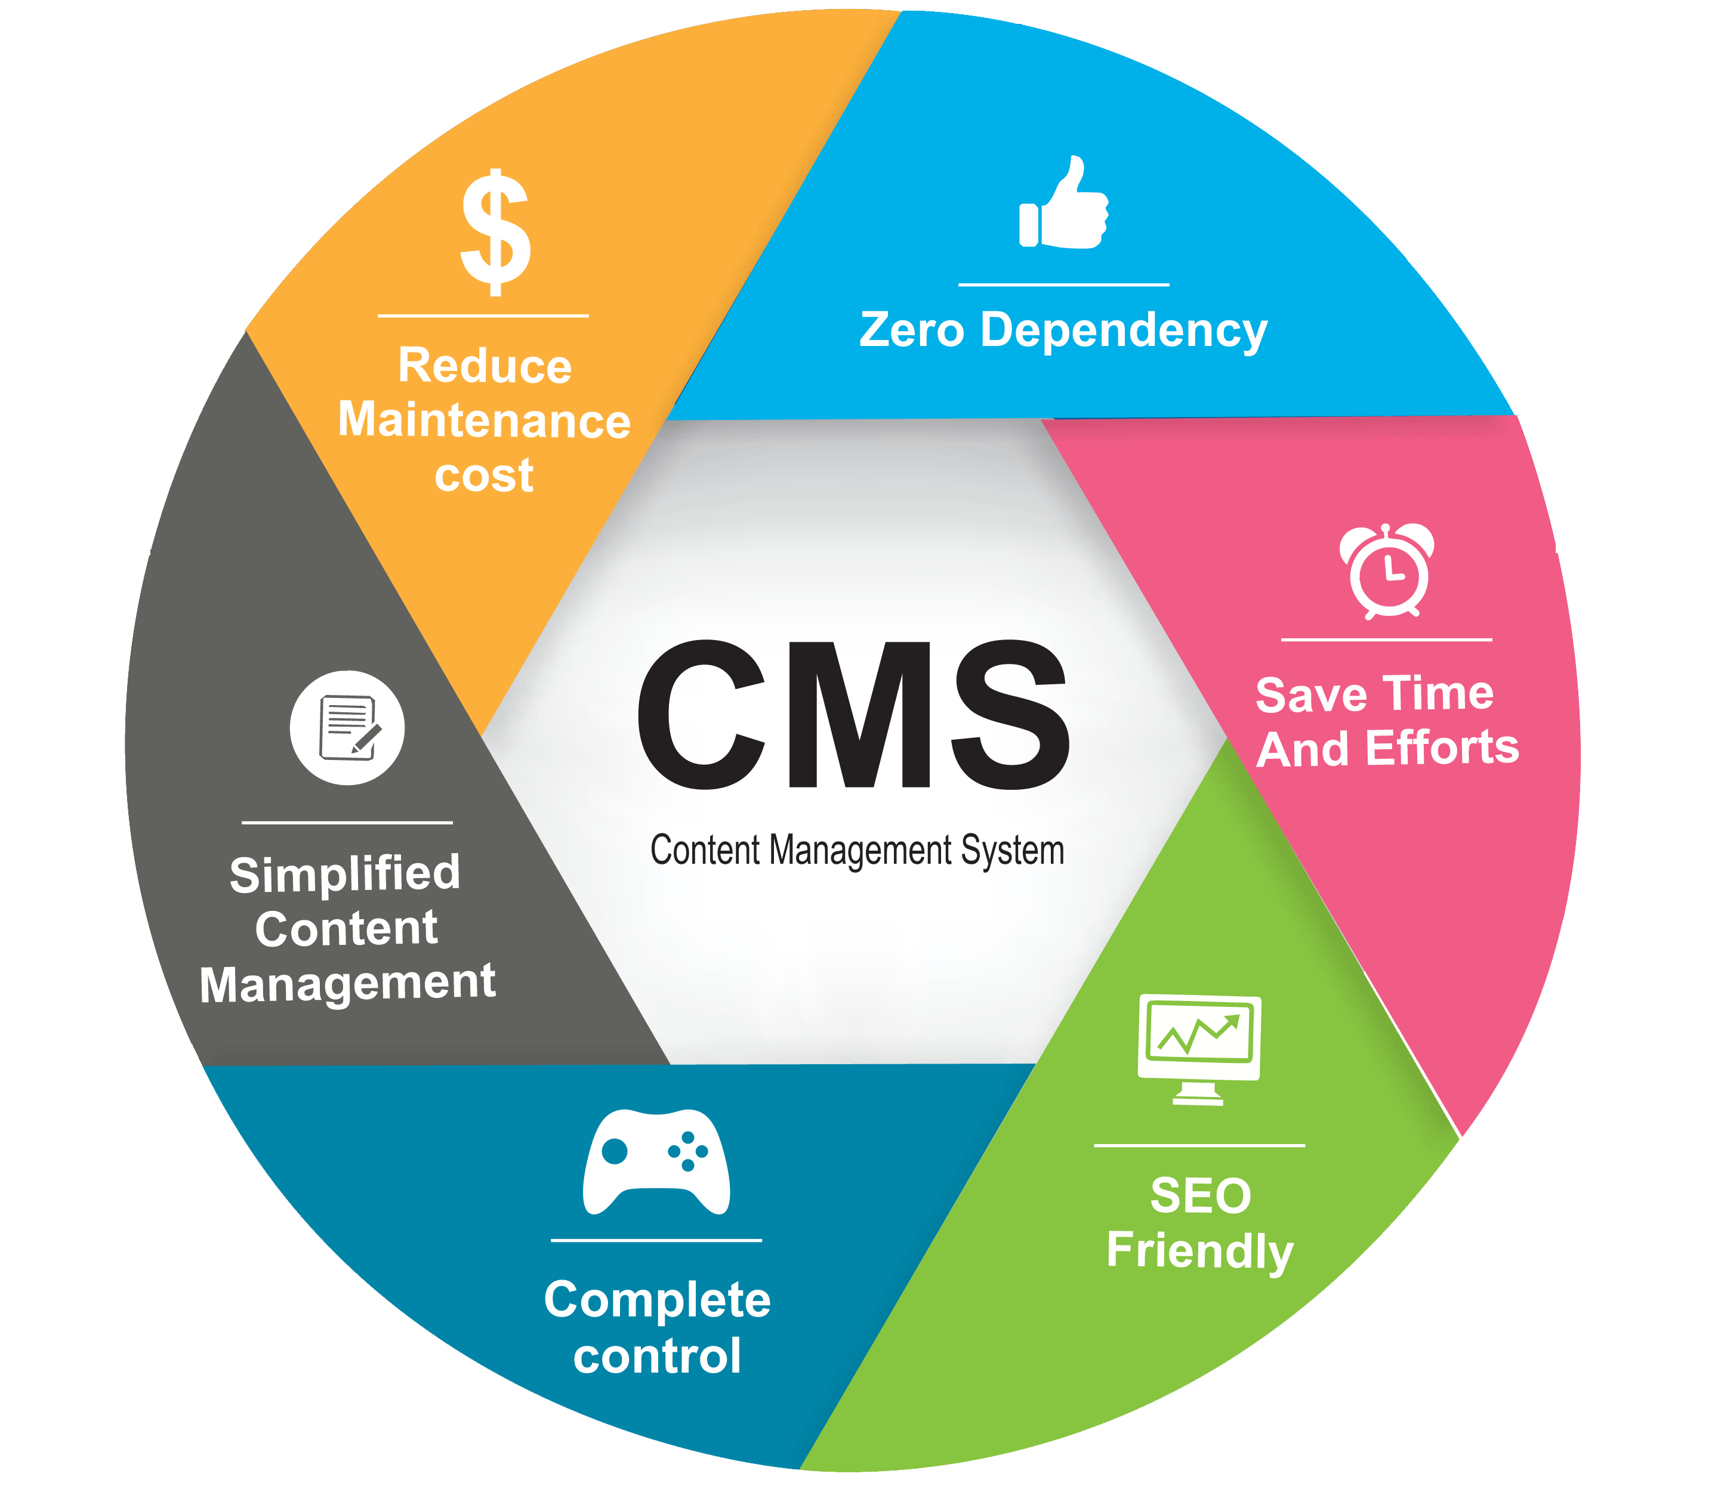
Εικόνα 1:Χαρακτηριστικά CMS
Πηγή: https://www.nextweb.com.au/custom-cms.html

1.3.2 Είδη Content Manager Platforms
Content Manager Platform μπορεί να θεωρηθεί οποιαδήποτε εφαρμογή υποστηρίζει αποκλειστικά δημιουργία, διαμόρφωση και διαχείριση περιεχομένου. Πιο συγκεκριμένα, μπορούμε να κατηγοριοποιήσουμε τα πιο ευρέως χρησιμοποιούμενα Content Manager Platforms ανάλογα με το σκοπό της χρήσης τους σε:
- Web Content Manager Systems (WCMS): Σκοπός τους είναι η διαχείρισης περιεχομένου ιστοσελίδων, προσφέροντας εργαλεία για την δημιουργία, διαχείριση και δημοσίευση περιεχομένου.
- Digital Asset Management Systems (DAMs): Σκοπός τους είναι η διαχείριση ψηφιακών αρχείων, όπως εικόνες, βίντεο και ήχος. Παρέχουν εργαλεία για την αποθήκευση, οργάνωση και διανομή ψηφιακού περιεχομένου.
- Enterprise Content Management Systems (ECMs): Αυτά απευθύνονται σε μεγάλες επιχειρήσεις και οργανισμούς και παρέχουν ολοκληρωμένες λύσεις για τη διαχείριση όλων των τύπων περιεχομένου.
- Social Media Management Platforms: Επικεντρώνονται στη διαχείριση και το προγραμματισμό του περιεχομένου για κοινωνικά δίκτυα.
- Headless Content Management Systems: Αυτά αποσυνδέουν το περιεχόμενο από την παρουσίασή του, επιτρέποντας στους δημιουργούς να δημιουργούν περιεχόμενο ανεξάρτητα από τον τρόπο προβολής. Έτσι, δίνεται μια ευελιξία στον τρόπο παρουσίασης της πληροφορίας, πράγμα που επιτρέπει σε 2 διαφορετικές εφαρμογές να χρησιμοποιούν την ίδια βάση δεδομένων εφόσον μπορεί να γίνει δημιουργία νέων ή επεξεργασία ήδη υπαρχόντων δεδομένων.

1.3.3 Χρήσεις CMP
Κάθε μια από τις παραπάνω μπορεί να υλοποιηθεί με την χρήση της Headless CMP αρχιτεκτονικής. Γενικότερα, τα Content Manager Platforms είναι μια ευρεία κατηγορία συστημάτων τα οποία μπορούν να χρησιμοποιηθούν για πολλούς και διάφορους λόγους, από τη διαχείριση του περιεχομένου στις ιστοσελίδες εταιρειών μέχρι τη δημιουργία περιεχομένου για μάρκετινγκ ή εκπαιδευτικούς σκοπούς. Οι δυνατότητες τους είναι ποικίλες και πολυδιάστατες με αποτέλεσμα να διαμορφώνουν τον τρόπο με τον οποίο το περιεχόμενο ενσωματώνεται στον ψηφιακό κόσμο, προσφέροντας τη δυνατότητα αποτελεσματικής επικοινωνίας, προώθησης και διαδραστικότητας με το κοινό σε διάφορες πλατφόρμες. Αυτό που χρησιμοποιήθηκε στην παρούσα εργασία είναι ένα είδος Headless Content Management System το οποίο αναλύεται σε μεγαλύτερο βάθος παρακάτω.

1.3.4 Ανάγκη για CMP στο EPICOMMUNITY
Σκοπός της εργασίας είναι η δημιουργία ενός CMP για την διευκόλυνση των Admins να επιτύχουν ευκολότερα και ταχύτερα το έργο τους, ωστόσο είναι σημαντικό να αναλυθεί η σημαντικότητα ανάπτυξης αυτού για το EPICommunity. Το EPICommunity είναι μια πλατφόρμα που απευθύνεται σε ευρύ κοινό με αποτέλεσμα να καθίσταται αναγκαία η ανάπτυξη μιας πλατφόρμας διαχείρισης περιεχομένου για την διαχείριση των οντοτήτων της πλατφόρμας καθώς και των ίδιων των χρηστών. Επιπλέον, η ανάπτυξη μιας τέτοιας πλατφόρμας είναι σκόπιμη καθώς αυξάνεται η αποτελεσματικότητα μέσω της αυτοματοποίησης κάποιων ενεργειών που διαφορετικά θα γινόντουσαν με πολύ χρονοβόρο και χειρωνακτικό τρόπο. Γενικότερα, καθώς η πλατφόρμα του EPICommunity μεγαλώνει θα αυξάνονται και οι διάφορες οντότητες τις οποίες οι admins θα πρέπει να διαχειριστούν και να επεξεργαστούν, πράγμα που καθιστά αναγκαία μια πλατφόρμα διαχείρισης περιεχομένου σε βάθος χρόνου. Σημαντικό είναι να αναφέρουμε, επίσης, ότι ένα CMP θα αναλάβει την αναγκαία επίβλεψη και διαχείριση των στατιστικών δεδομένων σχετικά με τους χρήστες και τις δημιουργούμενες οντότητες, παρέχοντας εκτενείς πληροφορίες για τις δραστηριότητες τους. Το γεγονός αυτό αποτελεί αναγκαία προϋπόθεση για την ανάλυση της απόδοσης της πλατφόρμας και για τη λήψη ευφυών αποφάσεων προς το συμφέρον της πλατφόρμας. Με την βάση αυτής της ανάλυσης, δίνεται η δυνατότητα να προσεγγίσουμε το μέλλον της πλατφόρμας με εστίαση στη βελτίωση της ποιότητας της εμπειρίας των χρηστών και στην ικανοποίηση των αναγκών τους. Συνολικά, το CMP προσδίδει ένα ενιαίο και διαφανές πλαίσιο στη διαχείριση του περιεχομένου και την αξιοποίηση των στοιχείων που παράγονται, ενισχύοντας τη διαδικασία λήψης αποφάσεων για το μέλλον της πλατφόρμας.

1.4 Τεχνολογίες σχεδίασης
Την σήμερόν ημέρα που υπάρχει αυξημένη απαίτηση για πολύπλοκες δυνατότητες αλληλεπίδρασης στο διαδίκτυο, έχει οδηγήσει τους προγραμματιστές και σχεδιαστές ιστοσελίδων να αντιμετωπίσουν κάποια αρκετά σημαντικά ζητήματα που αφορούν την απόδοση του συστήματος. Οι τεχνολογίες που χρησιμοποιήθηκαν σε αυτήν την πλατφόρμα για την επίλυση αυτών των δυσκολιών είναι το REST API και το SPA. Αρχικά θα αναλυθούν χωρίς πολλές λεπτομέρειες τα API και SPA και στην συνέχεια κατά την ανάλυση των τεχνολογιών θα γίνει σαφές γιατί επιλέχθηκε το REST API.

1.4.1 API

Ένα API (Application Programming Interface) ή στα ελληνικά διεπαφή προγραμματισμού εφαρμογών, είναι ένας μηχανισμός που επιτρέπει σε δύο διαφορετικές πλατφόρμες να επικοινωνήσουν η μία με την άλλη χρησιμοποιώντας κάποιους κανόνες και πρωτόκολλα. Ουσιαστικά, λειτουργεί σαν μια γέφυρα ανάμεσα σε δυο πλατφόρμες που δίνει την δυνατότητα να επικοινωνήσουν μεταξύ τους χωρίς να γνωρίζει η μία πληροφορίες για την άλλη. Σκοπός της χρήσης τους είναι η απλοποίηση της ανάπτυξης λογισμικού επειδή οι προγραμματιστές δεν χρειάζεται να γνωρίζουν πώς υλοποιούνται οι πληροφορίες στο λογισμικό με το οποίο γίνεται η επικοινωνία. Κάποια προφανή πλεονεκτήματα της χρήσης Api είναι:
- Εξοικονόμηση χρημάτων και χρόνου
- Ευελιξία κατά την ανάπτυξη λογισμικού
- Ευκολότερος σχεδιασμός του λογισμικού
- Απλοποίηση του τρόπου διαχείρισης και χρήσης του λογισμικού

1.4.2 SPA
Ένα SPA (Single Page Application) αναφέρεται σε μια ιστοσελίδα που πολλές από τις πληροφορίες που εμφανίζονται σε αυτήν δεν αλλάζουν συνεχώς και μένουν ως έχουν και πολύ μικρά κομμάτια αυτής αλλάζουν ουσιαστικά. Το SPA σε αυτήν την περίπτωση αποστέλλει στον περιηγητή μόνο όσες πληροφορίες θα αλλάξουν και όχι ολόκληρη την σελίδα από την αρχή. Αυτό βελτιώνει τους χρόνους φόρτωσης για τους χρήστες αλλά ταυτόχρονα μειώνει και τον φόρτο των πληροφοριών που αποστέλλονται. Εκτός από την βελτίωση των χρόνων φόρτωσης και την μείωση στον φόρτο των πληροφοριών που αποστέλλονται ένα SPA έχει πολλά άλλα πλεονεκτήματα:
- Ομαλή και άμεση αλληλεπίδραση: η απόκριση του SPA στις ενέργειες του χρήστη είναι ταχύτατη, καθώς εμφανίζουν τις αλλαγές χωρίς να υπάρξει ανάγκη για ανανέωση της σελίδας.
- Διαδραστικότητα: δίνουν την δυνατότητα σε σχεδιαστές και προγραμματιστές να δημιουργήσουν πολύπλοκες και πιο ευχάριστες διεπαφές χρήστη οι οποίες βασίζονται drag-and-drop, αναζητήσεις και live ενημερώσεις της σελίδας.
- Επαναχρησιμοποίηση κώδικα: εφόσον η λογική και οι δυνατότητες που δίνει ο κώδικας αυτός στους χρήστες υλοποιηθεί μια φορά μπορεί να επεξεργασθεί και να επαναχρησιμοποιηθεί πιο εύκολα.
- Λιγότερα αιτήματα στον εξυπηρετητή: οι πελάτες (clients) της εφαρμογής θα κάνουν λιγότερα αιτήματα στον εξυπηρετητή που χρησιμοποιείται με αποτέλεσμα να μην επιβαρύνεται και να αποδίδει καλύτερα. Επίσης, επιτρέπει την εξοικονόμηση χρημάτων που διαφορετικά θα δίνονταν για έναν εξυπηρετητή με μεγαλύτερες δυνατότητες.

Πηγή : https://www.bloomreach.com/en/blog/2018/what-is-a-single-page-application

Είναι κατανοητό, λοιπόν, γιατί την σημερινή ημέρα απαιτούνται λύσεις που συνδυάζουν τη δυνατότητα αλληλεπίδρασης μεταξύ συστημάτων μέσω των APIs και την δημιουργία σύνθετων, ταχύτατων και αποτελεσματικών εμπειριών μέσω των SPAs.

2. Αρχιτεκτονική και Τεχνολογίες

2.1 Απαιτήσεις
Όπως αναλύθηκε παραπάνω, η ανάγκη για ένα CMP είναι μεγάλη και η υλοποίησή της θα διευκολύνει το έργο των διαχειριστών (admins) και γενικότερα θα προσφέρει στην πλατφόρμα του EPICommunity διάφορες σημαντικές λειτουργίες. Ωστόσο, θα πρέπει να γίνει μια ανάλυση των αναγκών που υπάρχουν και τρόποι με τους οποίους ένα CMP θα ικανοποιήσει τις ανάγκες αυτές. Το CMP αυτό στην πραγματικότητα θα πρέπει να λειτουργεί σαν ένα εργαλείο οργάνωσης και επεξεργασίας των εγγραφών που υπάρχουν στην βάση δεδομένων του EPICommunity.

- Δημιουργία, επεξεργασία, διαγραφή χρηστών: Μια βασική λειτουργία που θα πρέπει να ικανοποιεί το σύστημα αυτό. Σε αυτήν την λειτουργία ο διαχειριστής θα έχει την δυνατότητα να δημιουργεί έναν νέο χρήστη ή να επεξεργάζεται τα δεδομένα κάποιου ήδη υπάρχοντα χρήστη. Επομένως, αναγκαίο είναι να δημιουργηθούν σελίδες για την παρακολούθηση, δημιουργία, επεξεργασία των στοιχείων ενός χρήστη. Επιπλέον, για την υλοποίηση αυτής της λειτουργίας σημαντικό είναι να συμπεριληφθεί αποστολή mail στο ηλεκτρονικό ταχυδρομείο που συμπληρώθηκε κατά την δημιουργία του χρήστη.
- Δημιουργία, επεξεργασία, διαγραφή οντοτήτων: Εκτός από τους χρήστες που υπάρχουν στην εφαρμογή του EPICommunity υπάρχουν και οι οντότητες που σχετίζονται με αυτούς και τους χαρακτηρίζουν. Σημαντικό είναι λοιπόν να υπάρχει για κάθε μια από τις οντότητες η δυνατότητα να δημιουργηθεί, επεξεργασθεί και να διαγραφεί.
- Λίστες με χρήστες και τις διάφορες οντότητες που συνδέονται με αυτούς: Εφόσον ο σκοπός είναι η δημιουργία ενός CMP το οποίο θα παρομοιάζει τον τρόπο εμφάνισης των δεδομένων όπως σε ένα εργαλείο εμφάνισης μια βάσης δεδομένων όπως για παράδειγμα το phpMyAdmin, είναι απαραίτητο να υπάρχει υλοποίηση εμφάνισης των εγγραφών σε μορφή λίστας.
- Στατιστικά στοιχεία για τις οντότητες που υπάρχουν στην βάση δεδομένων: Θα πρέπει να υπάρχουν γραφήματα τα οποία θα δίνουν πληροφορίες για τα στατιστικά των οντοτήτων της πλατφόρμας.
- Βέλτιστη απόδοση: Η εφαρμογή θα πρέπει να εκτελεί λειτουργίες σε ελάχιστοι χρόνους και η απεικόνιση θέλουμε να είναι δυναμική ώστε να μην χρειάζεται να γίνεται πολλές φορές rendering της ιστοσελίδας.

2.2 Τεχνολογίες και Γλώσσες Προγραμματισμού
Η επιλογή των τεχνολογιών γίνεται με γνώμονα τις παραπάνω απαιτήσεις(βλ. 2.1 Απαιτήσεις) και συγχρόνως απαιτείται να είναι στην ίδια κατεύθυνση με την πλατφόρμα του EPICommunity. Η πλατφόρμα του EPICommunity CMP είναι ένα Headless CMP που συνάδει με τους κανόνες του REST API για το backend και του SPA(Single Page Application) για το frontend. Όσο αναφορά τις γλώσσες προγραμματισμού που χρησιμοποιήθηκαν όπως προαναφέρθηκε χρησιμοποιούνται PHP Laravel για την ανάπτυξη του REST API και Vue.js μαζί με Tailwind για την ανάπτυξη του SPA. Επίσης, σημαντικό είναι να αναφερθεί πως χρησιμοποιήθηκαν τα Apache Echarts για την απεικόνιση των στατιστικών στοιχείων για την πλατφόρμα του EPICommunity.

2.2.1 Headless CMS
Στην εισαγωγή που έγινε στο Error: Reference source not found) για το τι είναι ένα CMP έγινε αναφορά στα βασικά χαρακτηριστικά που το ορίζουν και κάποια είδη CMP που υπάρχουν. Ωστόσο, δεν έγινε αναφορά σε ποιο είδος από αυτά επιλέχθηκε να υλοποιηθεί για την συγκεκριμένη πλατφόρμα και τους λόγους για την επιλογή αυτή. Οπότε είναι σκόπιμο να εξηγηθεί σε μεγαλύτερο βάθος τι είναι ένα Headless CMP, τα πλεονεκτήματα αυτού σε σχέση με ένα απλό CMP και τον λόγο που επιλέχθηκε.
Αρχικά, ένα Headless CMS είναι ένα σύστημα διαχείρισης περιεχομένου που διαθέτει μόνο backend μέρος. Η λειτουργία του παρομοιάζει αυτή της αποθήκης, από όπου με την χρήση ενός API μπορούμε να επιλέξουμε ποιο περιεχόμενο θα δοθεί προς εμφάνιση. Πολύ σημαντικό είναι να αναφερθεί πως ενώ η πλατφόρμα του EPICommunity δεν χρησιμοποιεί API, η δομή του Headless CMS δεν αλλάζει και παραμένει ως έχει με την μόνη από τις δύο πλατφόρμες που αλληλοεπιδρά με την βάση δεδομένων μέσω API να είναι αυτή του EPICommunity CMS.
Η χρήση Headless CMS έχει αρκετά πλεονεκτήματα, αρχικά δίνει μεγάλη ευελιξία στους προγραμματιστές που ασχολούνται με την ανάπτυξη του frontend, οι οποίοι έχουν την δυνατότητα να επιλέξουν το πως θα γίνει η αναπαράσταση της πληροφορίας καθώς και την επιλογή του framework με το οποίο θα γραφτεί το frontend. Επιπλέον, είναι αρκετά πιο ασφαλές από τα παραδοσιακά CMS και ίσως το πιο αξιόλογο χαρακτηριστικό του είναι πως είναι μια μελλοντική-αρχιτεκτονική η οποία έχει σταθερά θεμέλια και δεν θα αλλάξει για τα επόμενα χρόνια διότι ανεξαρτητοποιείται το frontend από το backend που σημαίνει πως μπορεί να γίνει αλλαγή του frontend στο μέλλον χωρίς μεγάλη δυσκολία.
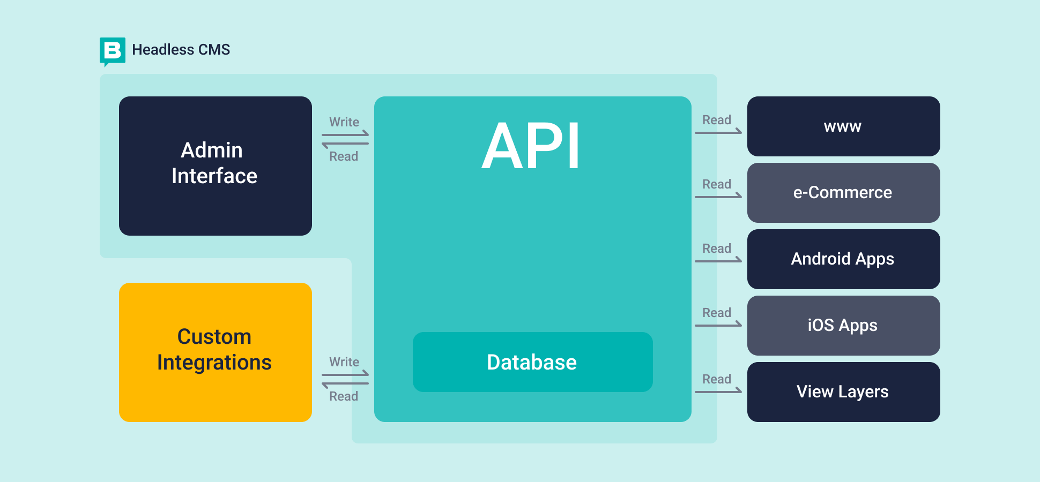
Εικόνα 2: Λειτουργία ενός CMS
Πηγή εικόνας: https://www.storyblok.com/tp/headless-cms-explained

2.2.2 REST API
Αρχικά, αφού ορίστηκε το γενικότερο πλαίσιο του API (Application Programming Interface) (βλ. 1.3.4.1) είναι σημαντικό να εξηγηθεί η αρχιτεκτονική REST και στην συνέχεια κάποια πλεονεκτήματα αυτής, που ουσιαστικά θα κάνει ξεκάθαρη τα αιτία επιλογής της αρχιτεκτονικής αυτής.

2.2.2.1 Αρχιτεκτονική REST – REST API

Στην ανάπτυξη της πλατφόρμας EPICommunity CMP χρησιμοποιήθηκε το REST API που είναι ένα είδος API. Σε αυτό το σημείο, πρέπει να αναφερθεί τί είναι το REST και στην συνέχεια κάποια βασικά χαρακτηριστικά που το διέπουν.
Το REST είναι μια αρχιτεκτονική που δημιουργήθηκε για να λειτουργήσει σαν καθοδηγητική αρχή για την οργάνωση και διαχείριση της επικοινωνίας σε ένα δίκτυο μεγάλης πολυπλοκότητας, όπως για παράδειγμα το διαδίκτυο. Βασικά χαρακτηριστικά της αρχιτεκτονικής REST είναι:
- Αρχιτεκτονική πελάτη-εξυπηρετητή: Το REST αποτελείται από ένα σύνολο εξυπηρετητών-πελατών και πόρους που αυτοί διαμοιράζονται, τα αιτήματα μεταξύ των εξυπηρετητών και των πελατών διαχειρίζονται με την χρήση του πρωτοκόλλου HTTP.
- Επικοινωνία χωρίς καταστάσεις: Αναφέρεται σε έναν τρόπο επικοινωνίας όπου ο εξυπηρετητής (server) ολοκληρώνει κάθε αίτημα ενός πελάτη (client) ανεξάρτητα από κάθε άλλο αίτημα που ολοκληρώθηκε προηγουμένως. Ουσιαστικά, αναφέρει πως τα αιτήματα που κάνουν οι πελάτες είναι απομονωμένα και ανεξάρτητα το ένα από το άλλο.
- Δυνατότητα προσωρινής αποθήκευσης: Η προσωρινή αποθήκευση μια διαδικασία στην οποία γίνεται αποθήκευση ορισμένων απαντήσεων που δίνει ο διακομιστής στον πελάτη στην μνήμη cache για να μην αποστέλλονται για κάθε επιπλέον αίτημα του πελάτη στον διακομιστή. Με αυτήν την διαδικασία βελτιστοποιείται η απόδοση, μειώνοντας τους χρόνους επικοινωνίας μεταξύ του διακομιστή και του πελάτη.
- Πολυεπίπεδο σύστημα: υπάρχει περίπτωση να υπάρχει ένας αριθμός διαμεσολαβητών ανάμεσα στον πελάτη και τον εξυπηρετητή. Τα επίπεδα αυτά είναι αόρατα στον πελάτη.
- Κώδικας κατόπιν αιτήσεως: οι διακομιστές μπορούν να μεταφέρουν κομμάτια κώδικα προγραμματισμού του λογισμικού ώστε να προσαρμόσουν την λειτουργικότητα του πελάτη.
- Ομοιόμορφη διεπαφή: θεμελιώδης για το σχεδιασμό όποιας υπηρεσίας web RESTful. Ορίζει πως οι πληροφορίες που μεταφέρονται από τον διακομιστή στους πελάτες είναι σε τυπική μορφή. Αυτό ουσιαστικά σημαίνει πως η αναπαράσταση των δεδομένων στην πλευρά του διακομιστή μπορεί να είναι διαφορετική από αυτήν που διαμοιράζεται στους πελάτες. Η ομοιόμορφη διεπαφή απαιτεί να ισχύουν 4 περιορισμοί:
  - Αναγνώριση πόρων στα αιτήματα: Οι πόροι αναγνωρίζονται στα αιτήματα με την χρήση ενός αναγνωριστικού πόρου.
  - Επεξεργασία πόρων μέσω αναπαραστάσεων: Οι πελάτες λαμβάνουν αρχεία που αναπαριστούν πόρους. Αυτές οι αναπαραστάσεις πρέπει να περιέχουν επαρκείς πληροφορίες για να επιτρέπουν και να εξηγούν πως γίνεται η τροποποίηση ή διαγραφή.
  - Αυτοπεριγραφικά μηνύματα: Κάθε μήνυμα που επιστρέφεται σε έναν πελάτη περιέχει επαρκείς πληροφορίες για να γίνει σαφές στον πελάτη πώς να επεξεργαστεί αποδοτικότερα τις πληροφορίες που αποστέλλονται.
  - Υπερπολυμέσα ως κινητήριος μηχανισμός κατάστασης εφαρμογής: Αφού αποκτήσει πρόσβαση σε έναν πόρο, ο πελάτης REST πρέπει να μπορεί να ανακαλύψει μέσω υπερσυνδέσμων όλες τις άλλες ενέργειες που χρειάζονται για την ολοκλήρωση μιας εργασίας.

2.2.2.2 Πλεονεκτήματα REST API

Σε αυτό το σημείο, αφού ορίστηκαν οι αρχές που ορίζουν την αρχιτεκτονική REST και επομένως το REST API, είναι σκόπιμο να εξεταστούν τα πλεονεκτήματα αυτού που είναι στην πραγματικότητα η αιτία επιλογής της αρχιτεκτονικής αυτής. Τα πλεονεκτήματα αναφέρονται παρακάτω:
- Συνολικότητα Αρχιτεκτονικής: ακολουθείται μια δομημένη αρχιτεκτονική που ορίζει τον τρόπο με τον οποίο τα δεδομένα ανταλλάσσονται μεταξύ των συστημάτων. Αυτό διευκολύνει την ανάπτυξη, τη συντήρηση και την επέκταση των APIs.
- Εύκολη Οργάνωση και Διαχείριση: βασίζεται σε μια λογική δομή και οργάνωση πόρων με βάση το URL και τη μέθοδο HTTP που καθιστά ευκολότερη τη διαχείριση και την εύρεση των απαιτούμενων δεδομένων.
- Ασφάλεια: μπορούν να εφαρμόσουν ποικίλα μέτρα ασφαλείας, όπως για παράδειγμα κρυπτογράφηση των υποστελλόμενων δεδομένων μέσω HTTPS.
- Ευνόητη Λειτουργικότητα: τα RESTful APIs μια ευνόητη περίληψη των διαθέσιμων λειτουργιών μέσω των HTTP μεθόδων (GET, POST, PUT, DELETE κ.ά.), καθιστώντας απλή την κατανόηση και τον προγραμματισμό των ενεργειών για κάποιον που θέλει να το χρησιμοποιήσει.
- Δυνατότητα Ενσωμάτωσης: τα RESTful APIs επιτρέπουν την εύκολη ενσωμάτωση σε πολλές και διαφορετικές εφαρμογές.
- Επεκτασιμότητα: τα συστήματα που εφαρμόζουν REST API μπορούν να κλιμακωθούν αποτελεσματικά επειδή το REST βελτιστοποιεί τις αλληλεπιδράσεις πελάτη-διακομιστή. Η επικοινωνία χωρίς καταστάσεις ελαφρύνει το φόρτο διακομιστή μιας και ο διακομιστής δεν χρειάζεται να διατηρεί πληροφορίες προηγούμενων αιτημάτων των πελατών. Η προσωρινή αποθήκευση εξαλείφει άσκοπες αλληλεπιδράσεις μεταξύ πελάτη διακομιστή. Όλα αυτά τα χαρακτηριστικά που προαναφέρθηκαν υποστηρίζουν επεκτασιμότητα χωρίς να προκαλούν προβλήματα επικοινωνίας που μειώνουν την απόδοση.
- Ευκαμψία: οι υπηρεσίες ιστού RESTful υποστηρίζουν τον πλήρη διαχωρισμό πελάτη-διακομιστή. Απλοποιούν και αποσυνδέουν διάφορα στοιχεία διακομιστή, έτσι ώστε κάθε τμήμα να μπορεί να εξελιχθεί ανεξάρτητα πράγμα που κάνει τις αλλαγές πλατφόρμας ή τεχνολογίας στην εφαρμογή διακομιστή να μην επηρεάζουν την εφαρμογή πελάτη.
- Ανεξαρτησία: τα REST API είναι ανεξάρτητα από την τεχνολογία που χρησιμοποιείται. Μπορεί να γραφτεί εφαρμογή πελάτη και διακομιστή σε διάφορες γλώσσες προγραμματισμού, χωρίς να επηρεάζεται ο σχεδιασμός του API. Μπορείτε επίσης να αλλάξετε την υποκείμενη τεχνολογία και από τις δύο πλευρές χωρίς να επηρεαστεί η επικοινωνία.

2.2.3 Γλώσσες Προγραμματισμού και Βιβλιοθήκες
Όπως αναφέρθηκε πρωτίστως οι γλώσσες που επιλέχθηκαν είναι PHP με χρήση του framework Laravel για την ανάπτυξη του API και την λειτουργικότητα του διακομιστή και για την ανάπτυξη του SPA χρησιμοποιήθηκε ο συνδυασμός Vue.js και Tailwind.css. Ο συνδυασμός PHP Laravel και Vue.js υποστηριζόμενος από την χρήση REST API και την υλοποίηση ενός SPA αντιπροσωπεύει μια προηγμένη και αποτελεσματική για την ανάπτυξη διαδικτυακών εφαρμογών.

2.2.3.1 PHP Laravel
Το Laravel Framework παρουσιάζει ευέλικτα και ισχυρά θεμέλια για την ανάπτυξη της εφαρμογής διακομιστή με ασφάλεια, ενώ ταυτόχρονα προσφέρει ευκολία στο χειρισμό της βάσης δεδομένων με την χρήση του Eloquent ORM και διαθέτει πολλά χρήσιμα εργαλεία για την επεξεργασία των πληροφοριών που αυτή περιέχει. Επιπλέον, στην ανάπτυξη του REST API πολύ σημαντικό ρόλο πέρα από τον χειρισμό της βάσης, παίζει το αρχιτεκτονικό μοντέλο Model-View-Controller που κάνει επιτρεπτό τον διαχωρισμό των οντοτήτων σε διαφορετικούς Controllers με αποτέλεσμα έναν πιο οργανωμένο και ευανάγνωστο κώδικα που οδηγεί σε βελτίωση της επαναχρησιμοποίησης και της συντηρησιμότητας του. Εξίσου σημαντικές είναι οι δυνατότητες που δίνει το ισχυρό σύστημα δρομολόγησης που διαθέτει η Laravel και διευκολύνει αρκετά τους προγραμματιστές να ορίσουν τις διαδρομές που χρειάζονται για την υλοποίηση του API.
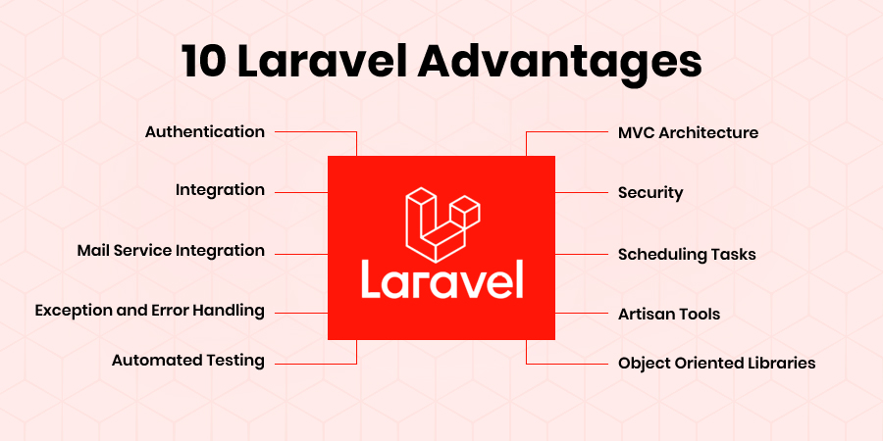
Εικόνα 3: Πλεονεκτήματα του Laravel Framework
Πηγή εικόνας: https://www.etatvasoft.com/blog/advantages-of-using-the-laravel-framework/

2.2.3.2 Vue.js
Το Vue.js αποτελεί ένα εξαιρετικά ευέλικτο και ελαφρύ JavaScript framework που προσφέρει ένα εκτεταμένο σετ χαρακτηριστικών για τη δημιουργία διαδραστικών διεπαφών χρήστη ιστού. Είναι ιδιαίτερα χρήσιμο για την ανάπτυξη του frontend σύγχρονων εφαρμογών, καθώς επεκτείνει τις συνηθισμένες HTML και CSS δυνατότητες, για να δημιουργήσει μια σουίτα ισχυρών εργαλείων για τη δημιουργία του frontend των σημερινών εφαρμογών που είναι ιδιαίτερα απαιτητικές ως προς την απόδοση και αξιοπιστία.
Η δυναμικότητα του Vue.js εκδηλώνεται μέσω της δυνατότητάς του να ανανεώνει δυναμικά στοιχεία HTML που είναι "δεσμευμένα" σε υποκείμενα αντικείμενα Vue. Αυτό επιτρέπει τη δημιουργία διαδραστικών εμπειριών για τους χρήστες, χωρίς την ανάγκη ανανέωσης της σελίδας. Το χαρακτηριστικό αυτό είναι κρίσιμο, ιδίως σε περιβάλλοντα ανάπτυξης Single Page Applications (SPAs) όπως αυτό του EPICommunity CMP.
Συνδυάζοντας την απλότητα της σύνταξης και την ευελιξία του Vue.js, διευκολύνεται η διαδικασία κατασκευής αποτελεσματικών και εντυπωσιακών εφαρμογών, προσφέροντας μια εξαιρετική εμπειρία χρήστη και εξασφαλίζοντας την αξιοπιστία της διεπαφής τους.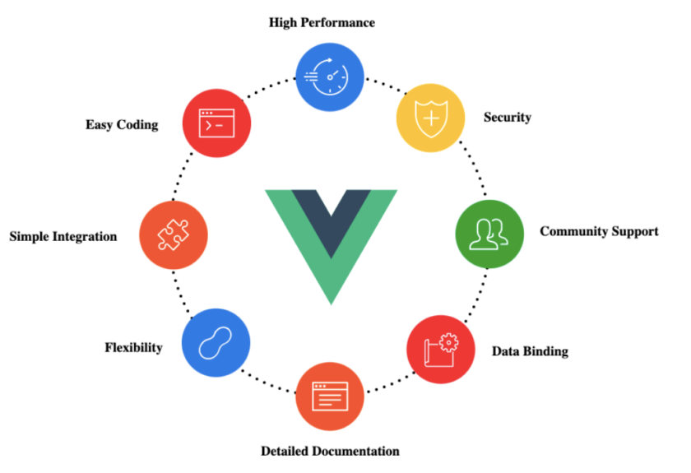
Εικόνα 4: Πλεονεκτήματα της Vue.js
Πηγή εικόνας: https://www.tutorialswebsite.com/why-use-vue-js-for-web-app-development/

2.2.3.3 Βιβλιοθήκη Apache Echarts
Το Apache Echarts, η αλλιώς συντομότερα Echarts είναι μια βιβλιοθήκη της JavaScript που χρησιμοποιείται για την οπτικοποίηση δεδομένων. Είναι ένα εργαλείο που διευκολύνει την δημιουργία σύνθετων και εντυπωσιακών γραφημάτων και διαγραμμάτων. Περιλαμβάνει ένα σύνολο από γραφήματα, των οποίων τα είδη ποικίλουν όπως για παράδειγμα γραφήματα πίτας, γραφήματα μπάρας κ.α. τα οποία επίσης είναι δυνατόν να δεχθούν μορφοποίηση και προσαρμογή από τον προγραμματιστή για να επιτύχει το προσδοκώμενο στυλ.

2.2.3.4 Tailwind
Η Tailwind.css είναι ένα framework CSS που έχει σχεδιαστεί με σκοπό να διευκολύνει και να επιταχύνει την διαδικασία της ανάπτυξης εφαρμογών. Με την χρήση της μειώνεται κατά πολύ ο custom κώδικας CSS που γράφεται ανά αρχείο, αφού γίνεται κατευθείαν μορφοποίηση με την χρήση του class των html tags. Επίσης, μειώνεται πολύ το μέγεθος των CSS αρχείων και δεν γίνεται πολύ μπερδεμένο με την εισαγωγή πολλών ονομάτων για την δημιουργία κλάσεων. Επιπλέον, είναι πολύ πιο εύκολο να γίνει διόρθωση των προβλημάτων που έχει ο κώδικας και γενικότερα επιταχύνεται κατά πολύ η αποσφαλμάτωση. Η διαδικασία της συγγραφής κώδικα με την χρήση Tailwind είναι πολύ λιγότερο χρονοβόρα και για οποιαδήποτε δυσκολία υπάρχει μια πολύ καλά διατυπωμένη τεκμηρίωση για την διευκόλυνση επίλυσης των δυσκολιών.
Στην συγκεκριμένη εφαρμογή, που χρησιμοποιείται η Vue.js σημαίνει πως δεν χρησιμοποιήθηκαν .css αρχεία και η συγγραφή του κώδικα css θα γινόταν μέσα στα Vue αρχεία στο <style></style> πλαίσιο. Ωστόσο, με την χρήση του Tailwind στα περισσότερα Vue αρχεία δεν χρειάζεται να υπάρχει <style></style> αφού η μορφοποίηση γίνεται μέσα στο class του κάθε html/Vue tag. Πράγμα που κάνει τον συνδυασμό αυτών των δύο frameworks ακόμα πιο αποδοτικά και αποτελεσματικά.

2.2.3.5 Βάση Δεδομένων
Τελευταίο αλλά εξίσου σημαντικό με τα υπόλοιπα είναι να αναλυθεί το ζήτημα της βάσης δεδομένων. Εφόσον η παρούσα εφαρμογή αποτελεί CMP για τους admin του EPICommunity η βάση δεδομένων δεν μπορεί να είναι διαφορετική από αυτήν του EPICommunity. Η βάση δεδομένων δηλαδή είναι κοινή (shared database). Με την χρήση μιας κοινής βάσης δεδομένων διαμοιράζονται τα δεδομένα μεταξύ διαφορετικών πλατφορμών, πράγμα που είναι πολύ χρήσιμο για ένα CMP αφού οι admins θα πρέπει να διαχειρίζονται πληροφορίες για τους χρήστες και τις οντότητες που τους χαρακτηρίζουν.

Είναι προφανές σε αυτό το σημείο, λοιπόν, για ποιον λόγο επιλέχθηκαν οι συγκεκριμένες αρχιτεκτονικές και οι τεχνολογίες που τις υλοποιούν. Ο συνδυασμός των αρχιτεκτονικών και τεχνολογιών που επιλέχθηκαν έχει ώς σκοπό να διευκολύνει τις εργασίες ενός διαχειριστή με την πολύ μεγάλη λειτουργικότητα που προσφέρει η PHP Laravel ενώ στοχεύει στο να προσφέρει μια ευχάριστη εμπειρία με την ταχύτατη και εύχρηστη διεπαφή που δημιουργήθηκε με την χρήση της Vue.js και της Tailwind.

3. Υλοποίηση και Λειτουργικότητα

3.1 Λειτουργικότητα
Αρχικά, προτού γίνει ανάλυση της λειτουργικότητας της εφαρμογής και το πώς αυτή λειτουργεί σε κάθε σελίδα της είναι αναγκαίο να οριστούν ρητά ποιες λειτουργίες υλοποιήθηκαν.
- Δημιουργία, επεξεργασία και διαγραφή ενός User που είναι η βασικότερη οντότητα από την οποία δημιουργούνται όλες οι άλλες στην πλατφόρμα του EPICommunity.
- Αναπαράσταση ενός User ατομικά ή συνολικά όλων των user σε λίστα.
- Δημιουργία προφίλ για έναν User που δεν διαθέτει προφίλ.
- Επεξεργασία και διαγραφή προφίλ για έναν User που ήδη διαθέτει προφίλ.
- Αναπαράσταση ενός προφίλ κάποιου User ατομικά ή συνολικά των προφίλ όλων των user σε λίστα.
- Αναπαράσταση όλων των οντοτήτων που σχετίζονται με το προφίλ ενός User με την χρήση ενός menu.
- Δημιουργία, επεξεργασία και διαγραφή μιας από τις βασικές οντότητες ( Course, Publication, Position, Project) που χαρακτηρίζουν το προφίλ ενός user.
- Αναπαράσταση των βασικών οντοτήτων ( Course, Publication, Position, Project) μαζί με τα σημαντικότερα από τα χαρακτηριστικά τους σε λίστα.
- Δημιουργία, επεξεργασία και διαγραφή Group.
- Εισαγωγή μελών στο Group και αφαίρεση των υπάρχοντών μελών.
- Αλλαγή του Creator στα Groups και αλλαγή των Admins του κάθε Group.
- Για κάθε ένα από τα Profile, Group, Course, Publication, Position, Project εισαγωγή, επεξεργασία, διαγραφή των tags που τα χαρακτηρίζουν.
- Προσθήκη και αφαίρεση Co-Authors και Co-Teachers στα Publications και Courses αντίστοιχα.
- Αρχική σελίδα με αναλυτικά στατιστικά στοιχεία για την πλατφόρμα.
- Σελίδες για κάθε μια από τις βασικές οντότητες που περιέχουν αναλυτικά στατιστικά στοιχεία.
- Δημιουργία του REST API ώστε να μπορούν όλα τα παραπάνω να λαμβάνουν πληροφορίες για να μπορούν να εμφανιστούν οι πληροφορίες μέσω ενός καλά οργανωμένου routing system.
- Αναλυτικοί Controllers για κάθε μια από τις οντότητες της βάσης δεδομένων που επεξεργάζονται τις πληροφορίες και αντιδρούν σε GET, POST, PUT, DELETE αιτήματα που γίνονται από το frontend. Επιπλέον, διαθέτουν συναρτήσεις που υπολογίζουν τα στατιστικά.
- Resources και resource collections για κάθε μια από τις οντότητες που επιστρέφουν μόνο συγκεκριμένες πληροφορίες για κάθε οντότητα (π.χ. δεν επιστρέφουν τον κωδικό ενός χρήστη).
- Δημιουργία ενός οργανωμένου Vue Router που χρησιμοποιείται για την πλοήγηση μέσα στην εφαρμογή, για την μετακίνηση από την μία σελίδα στην άλλη, και την αλλαγή των link σε περιπτώσεις που αυτό χρειάζεται.
- Δημιουργία κάποιων βασικών συστατικών UI όπως είναι η λίστα, το pagination των λιστών που χρησιμοποιήθηκαν καθώς και τα μηνύματα ενημέρωσης του χρήστη για κάποια διαγραφή ή ενημέρωση μιας οντότητας.
- Υλοποίηση απλής αναζήτησης που χρησιμοποιείται για να βρούμε users που υπάρχουν ήδη στην πλατφόρμα ή ήδη υπάρχοντα tags.

Αφού έχουν ορισθεί αυτά είναι σημαντικό να αναφερθεί πως το παρόν έργο είναι ακόμα υπό παραγωγή που σημαίνει πως θα υπάρξει και άλλη λειτουργικότητα που ακόμα δεν έχει υλοποιηθεί.

3.1.1 Login και Authentication System
Μια από τις λειτουργικότητες που δεν υλοποιήθηκαν είναι το login των admins, το οποίο παρόλο που είναι πολύ σημαντικό να υλοποιηθεί στην παρούσα εργασία δεν υπάρχει. Η εξήγηση για αυτό είναι πως στα αρχικά αυτά στάδια της πλατφόρμας θεωρήθηκε πως είναι σημαντικότερο να υπάρχει επαρκής λειτουργικότητα για την εκτέλεση των εργασιών και στην συνέχεια που θα γίνει αύξηση του αριθμού των μελών της ομάδας διαχείρισης, θα υλοποιηθεί η λειτουργικότητα για την αυθεντικοποίηση των διαχειριστών της πλατφόρμας. Η λογική που θα ακολουθηθεί κατά την ανάπτυξη του συστήματος αυθεντικοποίησης είναι η εισαγωγή ενός username και κωδικού από τον χρήστη που προσπαθεί να συνδεθεί στην πλατφόρμα και στην συνέχεια αφού δοθούν αποδεκτές τιμές, θα αποστέλλεται ένας τυχαίος κωδικός στο email του χρήστη τον οποίο θα πρέπει να συμπληρώσει. Με αυτόν τον τρόπο θα επιτευχθεί two-factor authentication που είναι πολύ χρήσιμο εφόσον ένας από τους κύριους στόχους που πρέπει να ικανοποιηθούν είναι η προηγμένη ασφάλεια της πλατφόρμας.

3.2 Υλοποίηση

3.2.1 Υλοποίηση Back end

3.2.1.1 Ορισμός Back end

Το backend αναφέρεται στο μέρος του ιστότοπου που δεν είναι ορατό απευθείας από τους χρήστες, αλλά αναλαμβάνει σημαντικές λειτουργίες. Αυτό το τμήμα είναι υπεύθυνο να αποθηκεύει και να διαχειρίζεται τα δεδομένα του ιστότοπου, εξασφαλίζοντας ταυτόχρονα την ομαλή λειτουργία όλων των στοιχείων που βλέπουμε στην πλευρά του πελάτη.
Οι προγραμματιστές του backend αναπτύσσουν λειτουργίες και χαρακτηριστικά που δεν είναι ορατά απευθείας από τους χρήστες, αλλά γίνονται προσβάσιμα μέσω της εφαρμογής frontend. Αυτό σημαίνει ότι οι χρήστες αλληλοεπιδρούν με τα δεδομένα και τις λειτουργίες που παρέχονται από το backend μέσω της διεπαφής τους με την εφαρμογή frontend. Επιπλέον, οι δραστηριότητες όπως η δημιουργία API, η ανάπτυξη βιβλιοθηκών και η εργασία με στοιχεία του συστήματος που δεν είναι ορατά από τους χρήστες, ανήκουν στον τομέα του backend.

3.2.1.2 Πρακτική Υλοποίηση Back end
Για την ανάπτυξη του backend όπως αναφέρθηκε προηγουμένως χρησιμοποιήθηκε η PHP Laravel. Ωστόσο, δεν εξηγήθηκε τι ακριβώς αυτό περιέχει και πως είναι οργανωμένο. Είναι πολύ σημαντικό να αναλυθεί διεξοδικά η διαδικασία ανάπτυξής του καθώς και μερικές εικόνες που θα κάνουν ξεκάθαρο το τί είδους δεδομένα αυτό επεξεργάζεται και αποστέλλει. Αρχικά, είναι πολύ σημαντικό να ορίσουμε τι περιέχει το Backend σε αυτό το project. Εκτός από τις συναρτήσεις και τα routes που χρειάζονται για την σωστή λειτουργία του API, το Backend περιέχει τα Models, Resources και Controllers. Παρακάτω παρουσιάζονται αναλυτικά αυτά που υλοποιήθηκαν στην συγκεκριμένη εργασία, με εξαίρεση τα Models που ήταν έτοιμα από την πλατφόρμα του EPICommunity.

3.2.1.2.1 Models
Τα Models είναι αναλυτικές κλάσεις αντικειμενοστραφούς προγραμματισμού που χρησιμοποιούνται από την PHP Laravel για την διευκόλυνση της επικοινωνίας με την βάση δεδομένων. Τα models ήταν έτοιμα από την πλατφόρμα του EPICommunity επειδή οι οντότητες που χρησιμοποιούνται μεταξύ των δύο πλατφορμών είναι οι ίδιες εφόσον έχουν την ίδια βάση δεδομένων. Τα models ουσιαστικά είναι μια μοντελοποίηση του κάθε πίνακα της βάσης δεδομένων.
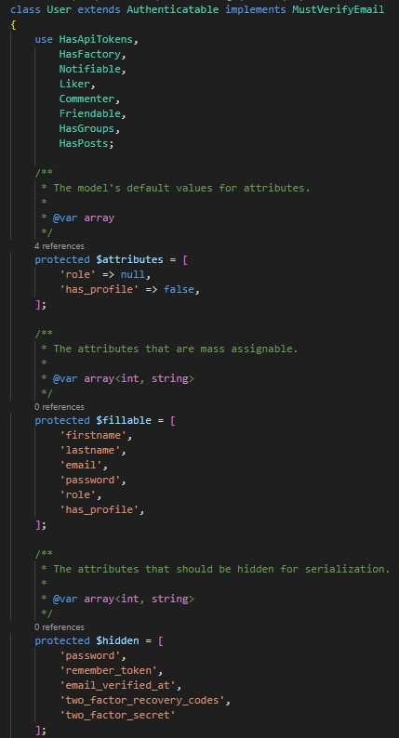
Εικόνα 5: Δημιουργία ενός Model

Ενδεικτικά φαίνεται το User Model. Το μοντέλο αυτό περιέχει τις πληροφορίες που αντιστοιχούν σε έναν user της πλατφόρμας καθώς και συναρτήσεις παρακάτω που κάνουν κάποιες βασικές λειτουργίες με αυτά τα δεδομένα ή με δεδομένα άλλων μοντέλων που χρησιμοποιούνται από την πλατφόρμα. Δηλαδή, για παράδειγμα υπάρχουν συναρτήσεις που επιστρέφουν όλα τα στιγμιότυπα μιας οντότητας που σχετίζονται με τον User. Δεν χρειάστηκε να δημιουργηθούν καινούρια μοντέλα καθώς αυτά που περιείχε ήδη το EPICommunity ήταν αρκετά περιεκτικά και περιείχαν αναλυτικά όλες τις πληροφορίες που μπορεί να χρειάζονταν. Ωστόσο, σε πολλές περιπτώσεις χρήσης των Models από τις πληροφορίες που παρέχουν, χρειαζόταν η χρήση κάποιων από αυτών για λόγους ασφάλειας, για αυτόν τον λόγο χρησιμοποιήθηκαν τα Resources.

3.2.1.2.2 Resources
Τα Resources είναι επίσης κλάσεις που χρησιμοποιούνται και χειρίζονται από τους Controllers για να πάρουμε τα επιθυμητά δεδομένα από ένα Model. Ο σκοπός της χρήσης τους είναι να γίνει καλύτερη οργάνωση και να επιτευχθεί καλύτερη διαχείριση της εφαρμογής, στην συγκεκριμένη περίπτωση που αναπτύχθηκε API τα resources έκαναν πιο εύκολη την διαδικασία ανάπτυξης του ενώ παράλληλα με τη χρήση τους γίνεται πιο ευανάγνωστος ο κώδικας αφού ένα κομμάτι της λογικής γράφεται μέσα στα Resources. Στο έργο αυτό εκτός από τα απλά Resources χρησιμοποιήθηκαν και Resource Collections, τα οποία είναι επίσης Resources τα οποία χρησιμοποιούν ένα απλό Resource για να δημιουργήσουν μια συλλογή από Resources.

Δομή του φακέλου των Resources

Στο EPICommunity CMP χρησιμοποιούνται για να μεταχειριστούμε τα Models που υπάρχουν. Υπάρχουν Resources για καθεμία από τις οντότητες του EPICommunity. Αναλυτικότερα, στον φάκελο app\Http\Resources στην δομή του project φαίνεται πως τα Resources έχουν χωρισθεί σε 3 φακέλους οι οποίοι περιέχουν τα Resources για καθένα είδος οντότητας. Αρχικά, υπάρχει ο φάκελος User ο οποίος περιέχει τα UserResources και UserResourceCollection που είναι Resources υπεύθυνα για την επεξεργασία των δεδομένων που θα αποσταλούν μέσω του API για τους Users. Στην συνέχεια, φαίνεται ο φάκελος ProfileInfo ο οποίος περιέχει τα αντίστοιχα Resources που χρησιμοποιούνται για το Profile ενός User. Εκτός αυτών των δύο resources υπάρχει ακόμη ένα το οποίο χρησιμοποιείται για την εμφάνιση οντοτήτων Profile σε λίστα στα πλαίσια ενός Group, δηλαδή τα προφίλ των μελών ενός Group. Τέλος, υπάρχει ο φάκελος Entities που περιέχει έναν φάκελο για κάθε μια από τις οντότητες που μέσα του εμπεριέχονται τα αντίστοιχα Resources για τις οντότητες αυτές.

Υλοποίηση των Resources
Όπως αναλύθηκε στις απαιτήσεις στο κεφάλαιο 2 βασικός στόχος για την πλατφόρμα αυτή ήταν η ύπαρξη μιας λίστας για κάθε οντότητα που θα περιέχει όλες τις εγγραφές της οντότητας αυτής στην βάση δεδομένων. Για να επιτευχθεί αυτό, λαμβάνοντας υπόψη πως χρειάζεται pagination για την λίστα αυτή έπρεπε να δημιουργηθεί για κάθε μια οντότητα ένα Resource και ένα Resource Collection αναγκαστικά, πέρα από κάποιες περιπτώσεις που αυτό δεν χρειαζόταν. Η λογική που ακολουθείται, λοιπόν, σε αυτό το έργο είναι η εξής, αρχικά δημιουργείται ένα Resource το οποίο επεξεργάζεται τα Models και επιστρέφει τις πληροφορίες που χρειάζονται, αυτό γίνεται με την εξής τρόπο
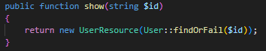
Εικόνα 6: Συνάρτηση show
Εδώ χρησιμοποιείται το UserResource και το User Model. Βρίσκει έναν User που έχει ένα συγκεκριμένο id και στην συνέχεια το Resource επεξεργάζεται το Model και επιστρέφεται μέσω του Controller, οι οποίοι θα αναλυθούν διεξοδικά παρακάτω, για να αποσταλλεί στον πελάτη μέσω του API. Τώρα αφού αναλύθηκε πως λειτουργεί το Resource είναι πιο εύκολο να εξηγηθεί η λειτουργία ενός ResourceCollection, αυτός χρησιμοποιεί ουσιαστικά τα Resources για να δημιουργήσει μια συλλογή από 10 εγγραφές με σκοπό να παρουσιαστούν με την μορφή μιας λίστας. Η κλήση του από τον Controller φαίνεται στην εικόνα
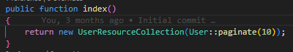
Εικόνα 7: Συνάρτηση index
και η λογική του ορίζεται σε αυτήν την εικόνα
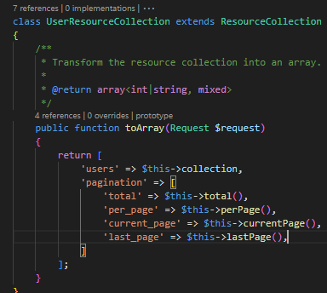
Εικόνα 8: Συνάρτηση υπεύθυνη για το pagination
Υλοποιεί όπως φαίνεται στην εικόνα που δείχνει τον κώδικα της λογικής την σελιδοποίηση που απαιτείται για την παρουσίαση σε λίστα. Για την κλήση της χρησιμοποιείται η εντολή paginate() στο User Model που επιστρέφει σύλλογες με 10 User και περιέχει κάποια μεταδεδομένα όπως βλέπουμε στον κώδικα του UserResourceCollection για να χειρίζεται ποιες 10 εγγραφές θα φανούν στην λίστα.
Η λογική αυτή που εξηγήθηκε λειτουργεί με τον ίδιο τρόπο για όλες τις οντότητες της βάσης δεδομένων και επομένως δεν χρειάζεται να εξηγηθούν όλες αφού η εξήγηση της λειτουργίας του UserResource τις καλύπτει όλες. Η μόνη διαφορά είναι πως σε κάποια Resources πριν επιστραφούν τα δεδομένα μέσω της εντολής return γίνονται κάποιες μετατροπές στα δεδομένα της εγγραφής για να επιστρέφονται επιθυμητά και πιο ευδιαχειρισίμα δεδομένα, για παράδειγμα σε κάποια σημεία τα δυαδικά 0 και 1 γίνονται false και true. Τέλος, να αναφερθεί πως κάποιες οντότητες δεν απαιτούν και Resource και ResourceCollection με αποτέλεσμα να υλοποιείται μόνο όποιο από τις δύο χρειαζόταν.

3.2.1.2.3 Controllers
Οι Controllers είναι το σημαντικότερο κομμάτι για την υλοποίηση του API, γιατί χειρίζονται τα Resources για να επιστρέψουν τις απαραίτητες πληροφορίες. Κάθε οντότητα αντιστοιχεί σε έναν Controller και σχεδόν όλοι οι Controllers που έχουν υλοποιηθεί σε αυτό το έργο διαθέτουν 4 βασικές συναρτήσεις, τις ‘index()’, ΄store()’, ’show()’, ’update()’ και ‘destroy()’, ενώ κάποιοι διαθέτουν πολλές παραπάνω λόγω των πολλών λειτουργιών που υλοποιούν.

Συνάρτηση index()
Αυτή η συνάρτηση χρησιμοποιείται για την επιστροφή των εγγραφών της οντότητας. Η υλοποίηση της εσωτερικά διαφέρει για κάθε μια οντότητα αφού κάποιες χρειάζεται να εμφανιστούν σε λίστα και κάποιες όχι. Συνήθως η λογική της είναι όπως αυτή στην Εικόνα 7.

Συνάρτηση store(Request $request)
Αυτή η συνάρτηση χρησιμοποιείται για την δημιουργία μιας νέας εγγραφής στην βάση δεδομένων. Για αυτήν την λειτουργία χρησιμοποιείται ο Validator που είναι ενσωματομένος στην PHP Laravel ο οποίος αρχικά επικυρώνει ότι τα αρχεία που στάλθηκαν και βρίσκονται στην μεταβλήτη $request είναι αυτά που χρειάζονται για να δημιουργηθεί η καινούρια εγγραφή στην βάση δεδομένων.

Συνάρτηση store(string $id)
Αυτή η συνάρτηση χρησιμοποιείται για την επιστροφή μιας συγκεκριμένης εγγραφής της οντότητας που θέλουμε η οποία έχει συγκεκριμένο id. Ουσιαστικά επιστρέφει ένα Resource στιγμιότυπο.

Συνάρτηση update(Request $request)
Αυτή η συνάρτηση χρησιμοποιείται για την ενημέρωση μιας νέας εγγραφής στην βάση δεδομένων. Για αυτήν την λειτουργία χρησιμοποιείται ο Validator που επικυρώνει τα αρχεία που στάλθηκαν και βρίσκονται στην μεταβλήτη $request είναι αυτά που χρειάζονται για να ενημερωθέι η εγγραφή στην βάση δεδομένων.

Συνάρτηση destroy(string $id)
Αυτή η συνάρτηση χρησιμοποιείται για την διαγραφή μιας συγκεκριμένης εγγραφής της οντότητας που θέλουμε η οποία έχει συγκεκριμένο id και επιστρέφει ένα ενημερωτικό μήνυμα για την διαδικασία της διαγραφής.
Αυτές οι συναρτήσεις χρησιμοποιούνται για καθεμιά από τις οντότητες από το API για την επιστροφή των στοιχείων που χρειάζονται. Θεωρητικά, βέβαια, σχεδόν καθεμία από τις συναρτήσεις είναι διαδρομή του API, παρόλα αυτά υπάρχουν και πολλές άλλες συναρτήσεις που κάνουν διάφορες λειτουργίες οι οποίες θα αναλυθούν κατά την παρουσίαση των διαδρομών του API.

3.2.1.2.4 API Διαδρομές
Ουσιαστικά οι διαδρομές του API είναι οι διάφορες συναρτήσεις που υλοποιούνται στα πλαίσια των Controllers. Οι διαδρομές του API βρίσκονται στο “routes\api.php”, στην δομή του έργου αυτού. Για την παρουσίαση του στα πλαίσια αυτής της αναφοράς θα χρησιμοποιηθεί το πρόγραμμα Postman, το οποίο είναι ένα λογισμικό προσομοίωσης κλήσεων σε διαδρομές API, το οποίο παρουσιάζει τα αποτελέσματα με διάφορους τρόπους ώστε να γίνει πιο εύκολη η αποσφαλμάτωση και η ανάπτυξη του API.

Αφού έγινε αυτή η μικρή εισαγωγή, είναι σημαντικό να ορισθεί η δομή μιας διαδρομής στα επίπεδα του κώδικα, δηλαδή πως ακριβώς γράφεται μια διαδρομή και πως λαμβάνει παραμέτρους αν αυτή το χρειάζεται. Αρχικά, με την βοήθεια της Εικόνα 9 είναι ευδιάκριτο ότι έχουν χρησιμοποιηθεί ομαδοποιήσεις ανάλογα με την οντότητα.
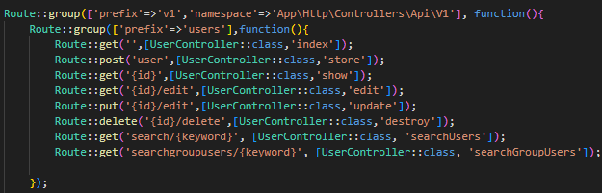
Εικόνα 9:Δομή ενός ενδεικτικού API group
Επιπλέον, για να είναι το API μελλοντικά ασφαλής έχει χρησιμοποιηθεί ένα εξωτερικό group το οποίο έχει prefix ‘v1’, σε περίπτωση κάποιας αλλαγής στο API σε μεταγενέστερο χρόνο ο κώδικας θα αντιγραφεί παρακάτω και θα του δοθεί prefix ‘v2’. Αντίστοιχα, στους Controllers της εφαρμογής όπως φαίνεται από το ‘namespace’ υπάρχει το V1 που και αυτός σε μεταγενέστερη αλλαγή θα γινόταν V2 και θα περιείχε τους νέους Controllers που περιέχουν τις αλλαγές που έγιναν στους Controllers του V1.
Η σχεδίαση αυτή έχει γίνει σκεπτόμενη το μέλλον, γιατί προφανώς μεγαλώνοντας η πλατφόρμα θα αποκτά περισσότερη λειτουργικότητα με αποτέλεσμα να χρειάζονται αλλαγές είτε σχεδιαστικές στο API, είτε όσο αναφορά την αποδοτικότητα των αλγορίθμων που χρησιμοποιούνται.
Μία απλή GET κλήση που παίρνει τους πρώτους 10 users από το API γίνεται όπως φαίνεται στην Εικόνα 10:Παράδειγμα κλήσης API επειδή ακόμα αναπτύσσεται και χρησιμοποιείται ο development server. Για να χρησιμοποιηθούν κάποιες παράμετροι όπως για παράδειγμα ποια δεκάδα χρειάζεται δηλαδή σε ποια σελίδα της σελιδοποίησης χρησιμοποιούνται τα params. Στο Postman που χρησιμοποιείται για την παρουσίαση του API φαίνεται στην Εικόνα 11:Παράδειγμα κλήσης API με παράμετρο και αποτελέσματα
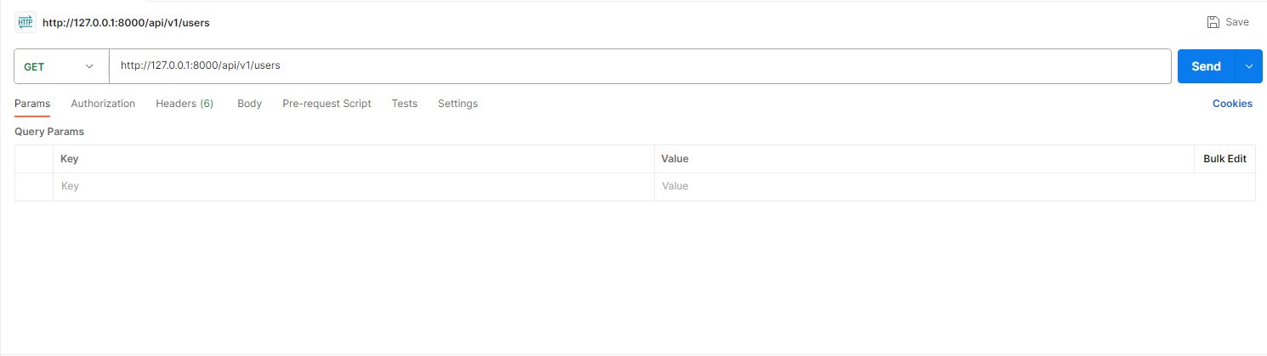
Εικόνα 10:Παράδειγμα κλήσης API
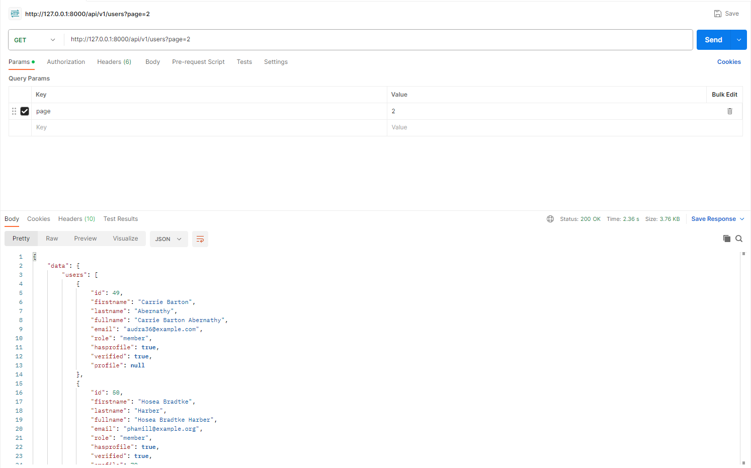
Εικόνα 11:Παράδειγμα κλήσης API με παράμετρο και αποτελέσματα
Εσωτερικά, του εξωτερικού αυτού group, υπάρχουν groups για κάθε μία από τίς οντότητες που επεξεργαζόμαστε στο EPICommunity CMP. Επίσης εκτός των οντοτήτων υπάρχει ένα group που χρησιμοποιείται αποκλειστικά για τα analytics των οντοτήτων. Αναλυτικότερα παρακάτω εμφανίζονται σε λίστα τα groups και εξηγείται η χρήση όλων των διαδρομών.
- Prefix = users
  - http://127.0.0.1:8000/api/v1/users?page=1(GET): Είναι μια διαδρομή που χρησιμοποιείται για την επιστροφή των πρώτων δέκα users. Δέχεται ως παράμετρο την σελίδα δηλαδή την δεκάδα με την λέξη page, αντί για 1 που έχει αυτό το παράδειγμα μπορεί να υπάρχει οποιοσδήποτε αριθμός.
  - http://127.0.0.1:8000/api/v1/users/user (POST): Είναι μια διαδρομή που χρησιμοποιείται για την δημιουργία ενός νέου user. Περιέχονται οι πληροφορίες που χρειάζονται μέσα στο Json αρχείο που επιστρέφεται οπότε δεν χρειάζεται να χρησιμοποιηθούν παράμετροι.
  - http://127.0.0.1:8000/api/v1/users/{id} (GET): Είναι μια διαδρομή που χρησιμοποιείται για την επιστροφή ενός συγκεκριμένου user με βάση το id του. Δέχεται ως παράμετρο το id και επιστρέφει τον user, εάν αυτός υπάρχει.
  - http://127.0.0.1:8000/api/v1/users/{id}/edit (PUT): Είναι μια διαδρομή που χρησιμοποιείται για την ενημέρωση ενός συγκεκριμένου user με βάση το id του. Δέχεται ως παράμετρο το id και ενημερώνει τις πληροφορίες του user με βάση αυτές που δόθηκαν στο Json αρχείο.
  - http://127.0.0.1:8000/api/v1/users/{id}/delete (DELETE): Είναι μια διαδρομή που χρησιμοποιείται για την διαγραφή ενός συγκεκριμένου user με βάση το id του. Δέχεται ως παράμετρο το id και διαγράφει τις πληροφορίες του user καθώς και όλες τις οντότητες που σχετίζονται μαζί του.
  - http://127.0.0.1:8000/api/v1/users/search/{keyword} (GET): Είναι μια διαδρομή του API η οποία υλοποιείται από μία συνάρτηση που κάνει μια αναζήτηση για users που έχουν ονοματεπώνυμο παρόμοιο με την παράμετρο keyword που δίνεται από την κλήση της διαδρομής αυτής και επιστρέφει το profile για τον User αυτόν.
  - http://127.0.0.1:8000/api/v1/users/searchgroupusers/{keyword} (GET): Είναι μια διαδρομή του API η οποία υλοποιείται από μία συνάρτηση που κάνει μια αναζήτηση για κάποιον groupuser που έχει ονοματεπώνυμο παρόμοιο με την παράμετρο keyword που δίνεται από την κλήση της διαδρομής αυτής και επιστρέφει το profile που αντιστοιχεί στους users που αντιστοιχούν στις groupuser εγγραφές που ταιριάζουν με το keyword.
- Prefix = coauthors
  - http://127.0.0.1:8000/api/v1/coauthors/coauthor (POST): Είναι μια διαδρομή που χρησιμοποιείται για την αποθήκευση ενός νέου co-author. Περιέχονται οι πληροφορίες που χρειάζονται μέσα στο Json αρχείο που επιστρέφεται οπότε δεν χρειάζεται να χρησιμοποιηθούν παράμετροι.
- Prefix = coteachers
  - http://127.0.0.1:8000/api/v1/coteachers/coteacher (POST): Είναι μια διαδρομή που χρησιμοποιείται για την αποθήκευση ενός νέου co-teacher. Περιέχονται οι πληροφορίες που χρειάζονται μέσα στο Json αρχείο που επιστρέφεται οπότε δεν χρειάζεται να χρησιμοποιηθούν παράμετροι.
- Prefix = groupusers
  - http://127.0.0.1:8000/api/v1/groupusers/groupuser (POST): Είναι μια διαδρομή που χρησιμοποιείται για την αποθήκευση ενός νέου groupuser. Περιέχονται οι πληροφορίες που χρειάζονται μέσα στο Json αρχείο που επιστρέφεται οπότε δεν χρειάζεται να χρησιμοποιηθούν παράμετροι.
- Prefix = tags
  - http://127.0.0.1:8000/api/v1/tags/tag/{keyword}/{context}(POST): Είναι μια διαδρομή που χρησιμοποιείται για την αναζήτηση ενός tag. Είναι πολύ σημαντικό να εξηγηθεί σε αυτό το σημείο τι είναι τα tags καθώς είναι η πρώτη φορά που αναφέρονται. Τα tags είναι κάποια keywords που χρησιμοποιούνται για την περιγραφή διάφορων οντοτήτων της εφαρμογής του EPICommunity. Χωρίζονται ως προς τις οντότητες. Για παράδειγμα το tag με όνομα “IT” για μια οντότητα Profile, είναι διαφορετικό από το tag με όνομα “IT” για μια οντότητα Project. Έτσι είναι σημαντικό να περιέχεται η παράμετρος context που καθορίζει για ποια από τις οντότητες γίνεται αναζήτηση. Επιπλέον, η παράμετρος keyword χρησιμοποιείται σαν query για την αναζήτηση του ονόματος των tags.
- Prefix = skills
  - http://127.0.0.1:8000/api/v1/skills?page=1(GET): Είναι μια διαδρομή που χρησιμοποιείται για την επιστροφή των πρώτων δέκα skills. Δέχεται ως παράμετρο την σελίδα δηλαδή την δεκάδα με την λέξη page, αντί για 1 που έχει αυτό το παράδειγμα μπορεί να υπάρχει οποιοσδήποτε αριθμός.
  - http://127.0.0.1:8000/api/v1/skills/skill (POST): Είναι μια διαδρομή που χρησιμοποιείται για την δημιουργία ενός νέου skill. Περιέχονται οι πληροφορίες που χρειάζονται μέσα στο Json αρχείο που επιστρέφεται οπότε δεν χρειάζεται να χρησιμοποιηθούν παράμετροι.
  - http://127.0.0.1:8000/api/v1/skills/{id} (GET): Είναι μια διαδρομή που χρησιμοποιείται για την επιστροφή ενός συγκεκριμένου skill με βάση το id του. Δέχεται ως παράμετρο το id και επιστρέφει το skill, εάν αυτό υπάρχει.
  - http://127.0.0.1:8000/api/v1/skills/{id}/edit (PUT): Είναι μια διαδρομή που χρησιμοποιείται για την ενημέρωση ενός συγκεκριμένου skill με βάση το id του. Δέχεται ως παράμετρο το id και ενημερώνει τις πληροφορίες του skill με βάση αυτές που δόθηκαν στο Json αρχείο.
  - http://127.0.0.1:8000/api/v1/skills/{id}/delete (DELETE): Είναι μια διαδρομή που χρησιμοποιείται για την διαγραφή ενός συγκεκριμένου skill με βάση το id του. Δέχεται ως παράμετρο το id και διαγράφει την εγγραφή αυτή.
- Prefix = publications
  - http://127.0.0.1:8000/api/v1/publications?page=1(GET): Είναι μια διαδρομή που χρησιμοποιείται για την επιστροφή των πρώτων δέκα publications. Δέχεται ως παράμετρο την σελίδα δηλαδή την δεκάδα με την λέξη page, αντί για 1 που έχει αυτό το παράδειγμα μπορεί να υπάρχει οποιοσδήποτε αριθμός.
  - http://127.0.0.1:8000/api/v1/publications/publication (POST): Είναι μια διαδρομή που χρησιμοποιείται για την δημιουργία ενός νέου publication. Περιέχονται οι πληροφορίες που χρειάζονται μέσα στο Json αρχείο που επιστρέφεται οπότε δεν χρειάζεται να χρησιμοποιηθούν παράμετροι.
  - http://127.0.0.1:8000/api/v1/publications/{id} (GET): Είναι μια διαδρομή που χρησιμοποιείται για την επιστροφή ενός συγκεκριμένου publication με βάση το id του. Δέχεται ως παράμετρο το id και επιστρέφει το publication, εάν αυτός υπάρχει.
  - http://127.0.0.1:8000/api/v1/publications/{id}/edit (PUT): Είναι μια διαδρομή που χρησιμοποιείται για την ενημέρωση ενός συγκεκριμένου publication με βάση το id του. Δέχεται ως παράμετρο το id και ενημερώνει τις πληροφορίες του publication με βάση αυτές που δόθηκαν στο Json αρχείο.
  - http://127.0.0.1:8000/api/v1/publications/{id}/delete (DELETE): Είναι μια διαδρομή που χρησιμοποιείται για την διαγραφή ενός συγκεκριμένου publication με βάση το id του. Δέχεται ως παράμετρο το id και διαγράφει τις πληροφορίες του publication καθώς και τους co-author που σχετίζονται μαζί του.
  - http://127.0.0.1:8000/api/v1/publications/{id}/delete/{authorId}(DELETE): Είναι μια διαδρομή που χρησιμοποιείται για την διαγραφή ενός co-author από ένα publication. Δέχεται ως παραμέτρους το id, το οποίο είναι στην πραγματικότητα το id του publication και το authorId που αντιπροσωπεύει τον co-author.
  - http://127.0.0.1:8000/api/v1/publications/{id}/coAuthors (GET): Είναι μια διαδρομή που χρησιμοποιείται για την επιστροφή όλων των co-authors ενός publication. Δέχεται ως παράμετρο το id, το οποίο είναι στην πραγματικότητα το id του publication και επιστρέφει τα profile των co-authors για όσους είναι εγγεγραμμένοι στο EPICommunity, διαφορετικά το ονοματεπώνυμο τους για όσους δεν είναι.
- Prefix = courses
  - http://127.0.0.1:8000/api/v1/courses?page=1(GET): Είναι μια διαδρομή που χρησιμοποιείται για την επιστροφή των δέκα πρώτων courses. Δέχεται ως παράμετρο την σελίδα δηλαδή την δεκάδα με την λέξη page, αντί για 1 που έχει αυτό το παράδειγμα μπορεί να υπάρχει οποιοσδήποτε αριθμός.
  - http://127.0.0.1:8000/api/v1/courses/course (POST): Είναι μια διαδρομή που χρησιμοποιείται για την δημιουργία ενός νέου course. Περιέχονται οι πληροφορίες που χρειάζονται μέσα στο Json αρχείο που επιστρέφεται οπότε δεν χρειάζεται να χρησιμοποιηθούν παράμετροι.
  - http://127.0.0.1:8000/api/v1/courses/{id} (GET): Είναι μια διαδρομή που χρησιμοποιείται για την επιστροφή ενός συγκεκριμένου course με βάση το id του. Δέχεται ως παράμετρο το id και επιστρέφει το course, εάν αυτό υπάρχει.
  - http://127.0.0.1:8000/api/v1/courses/{id}/edit (PUT): Είναι μια διαδρομή που χρησιμοποιείται για την ενημέρωση ενός συγκεκριμένου course με βάση το id του. Δέχεται ως παράμετρο το id και ενημερώνει τις πληροφορίες του course με βάση αυτές που δόθηκαν στο Json αρχείο.
  - http://127.0.0.1:8000/api/v1/courses/{id}/delete (DELETE): Είναι μια διαδρομή που χρησιμοποιείται για την διαγραφή ενός συγκεκριμένου course με βάση το id του. Δέχεται ως παράμετρο το id και διαγράφει τις πληροφορίες του course καθώς και τους co-teachers που σχετίζονται μαζί του.
  - http://127.0.0.1:8000/api/v1/courses/{id}/delete/{teacherId}(DELETE): Είναι μια διαδρομή που χρησιμοποιείται για την διαγραφή ενός co-teacher από ένα course. Δέχεται ως παραμέτρους το id, το οποίο είναι στην πραγματικότητα το id του course και το teacherId που αντιπροσωπεύει τον co-teacher. Λειτουργεί με τον ίδιο τρόπο με τους co-authors.
  - http://127.0.0.1:8000/api/v1/courses/{id}/coteachers (GET): Είναι μια διαδρομή που χρησιμοποιείται για την επιστροφή όλων των co-teachers ενός course. Δέχεται ως παραμέτρο το id, το οποίο είναι στην πραγματικότητα το id του course και επιστρέφει τα profile των co-teachers για όσους είναι εγγεγραμμένοι στο EPICommunity, διαφορετικά το ονοματεπώνυμο τους για όσους δεν είναι. Λειτουργεί με τον ίδιο τρόπο με τους co-authors.
- Prefix = positions
  - http://127.0.0.1:8000/api/v1/positions?page=1(GET): Είναι μια διαδρομή που χρησιμοποιείται για την επιστροφή των πρώτων δέκα positions. Δέχεται ως παράμετρο την σελίδα δηλαδή την δεκάδα με την λέξη page, αντί για 1 που έχει αυτό το παράδειγμα μπορεί να υπάρχει οποιοσδήποτε αριθμός.
  - http://127.0.0.1:8000/api/v1/positions/position (POST): Είναι μια διαδρομή που χρησιμοποιείται για την δημιουργία ενός νέου position. Περιέχονται οι πληροφορίες που χρειάζονται μέσα στο Json αρχείο που επιστρέφεται οπότε δεν χρειάζεται να χρησιμοποιηθούν παράμετροι.
  - http://127.0.0.1:8000/api/v1/positions/{id} (GET): Είναι μια διαδρομή που χρησιμοποιείται για την επιστροφή ενός συγκεκριμένου position με βάση το id του. Δέχεται ως παράμετρο το id και επιστρέφει το position, εάν αυτό υπάρχει.
  - http://127.0.0.1:8000/api/v1/positions/{id}/edit (PUT): Είναι μια διαδρομή που χρησιμοποιείται για την ενημέρωση ενός συγκεκριμένου position με βάση το id του. Δέχεται ως παράμετρο το id και ενημερώνει τις πληροφορίες του position με βάση αυτές που δόθηκαν στο Json αρχείο.
  - http://127.0.0.1:8000/api/v1/positions/{id}/delete (DELETE): Είναι μια διαδρομή που χρησιμοποιείται για την διαγραφή ενός συγκεκριμένου position με βάση το id του. Δέχεται ως παράμετρο το id και διαγράφει την εγγραφή αυτή.
- Prefix = projects
  - http://127.0.0.1:8000/api/v1/projects?page=1(GET): Είναι μια διαδρομή που χρησιμοποιείται για την επιστροφή των πρώτων δέκα projects. Δέχεται ως παράμετρο την σελίδα δηλαδή την δεκάδα με την λέξη page, αντί για 1 που έχει αυτό το παράδειγμα μπορεί να υπάρχει οποιοσδήποτε αριθμός.
  - http://127.0.0.1:8000/api/v1/projects/project (POST): Είναι μια διαδρομή που χρησιμοποιείται για την δημιουργία ενός νέου project. Περιέχονται οι πληροφορίες που χρειάζονται μέσα στο Json αρχείο που επιστρέφεται οπότε δεν χρειάζεται να χρησιμοποιηθούν παράμετροι.
  - http://127.0.0.1:8000/api/v1/projects/{id} (GET): Είναι μια διαδρομή που χρησιμοποιείται για την επιστροφή ενός συγκεκριμένου project με βάση το id του. Δέχεται ως παράμετρο το id και επιστρέφει το project, εάν αυτό υπάρχει.
  - http://127.0.0.1:8000/api/v1/projects/{id}/edit (PUT): Είναι μια διαδρομή που χρησιμοποιείται για την ενημέρωση ενός συγκεκριμένου project με βάση το id του. Δέχεται ως παράμετρο το id και ενημερώνει τις πληροφορίες του project με βάση αυτές που δόθηκαν στο Json αρχείο.
  - http://127.0.0.1:8000/api/v1/projects/{id}/delete (DELETE): Είναι μια διαδρομή που χρησιμοποιείται για την διαγραφή ενός συγκεκριμένου project με βάση το id του. Δέχεται ως παράμετρο το id και διαγράφει την εγγραφή αυτή.
- Prefix = posts
  - http://127.0.0.1:8000/api/v1/posts?page=1(GET): Είναι μια διαδρομή που χρησιμοποιείται για την επιστροφή των πρώτων δέκα posts. Δέχεται ως παράμετρο την σελίδα δηλαδή την δεκάδα με την λέξη page, αντί για 1 που έχει αυτό το παράδειγμα μπορεί να υπάρχει οποιοσδήποτε αριθμός.
  - http://127.0.0.1:8000/api/v1/posts/post (POST): Είναι μια διαδρομή που χρησιμοποιείται για την δημιουργία ενός νέου post. Περιέχονται οι πληροφορίες που χρειάζονται μέσα στο Json αρχείο που επιστρέφεται οπότε δεν χρειάζεται να χρησιμοποιηθούν παράμετροι.
  - http://127.0.0.1:8000/api/v1/posts/{id} (GET): Είναι μια διαδρομή που χρησιμοποιείται για την επιστροφή ενός συγκεκριμένου post με βάση το id του. Δέχεται ως παράμετρο το id και επιστρέφει το post, εάν αυτό υπάρχει.
  - http://127.0.0.1:8000/api/v1/posts/{id}/edit (PUT): Είναι μια διαδρομή που χρησιμοποιείται για την ενημέρωση ενός συγκεκριμένου post με βάση το id του. Δέχεται ως παράμετρο το id και ενημερώνει τις πληροφορίες του post με βάση αυτές που δόθηκαν στο Json αρχείο.
  - http://127.0.0.1:8000/api/v1/posts/{id}/delete (DELETE): Είναι μια διαδρομή που χρησιμοποιείται για την διαγραφή ενός συγκεκριμένου post με βάση το id του. Δέχεται ως παράμετρο το id και διαγράφει την εγγραφή αυτή.
- Prefix = announcements
  - http://127.0.0.1:8000/api/v1/announcements?page=1(GET): Είναι μια διαδρομή που χρησιμοποιείται για την επιστροφή των πρώτων δέκα announcements. Δέχεται ως παράμετρο την σελίδα δηλαδή την δεκάδα με την λέξη page, αντί για 1 που έχει αυτό το παράδειγμα μπορεί να υπάρχει οποιοσδήποτε αριθμός.
  - http://127.0.0.1:8000/api/v1/announcements/announcement (POST): Είναι μια διαδρομή που χρησιμοποιείται για την δημιουργία ενός νέου announcement. Περιέχονται οι πληροφορίες που χρειάζονται μέσα στο Json αρχείο που επιστρέφεται οπότε δεν χρειάζεται να χρησιμοποιηθούν παράμετροι.
  - http://127.0.0.1:8000/api/v1/announcements/{id} (GET): Είναι μια διαδρομή που χρησιμοποιείται για την επιστροφή ενός συγκεκριμένου announcement με βάση το id του. Δέχεται ως παράμετρο το id και επιστρέφει το announcement, εάν αυτό υπάρχει.
  - http://127.0.0.1:8000/api/v1/announcements/{id}/edit (PUT): Είναι μια διαδρομή που χρησιμοποιείται για την ενημέρωση ενός συγκεκριμένου announcement με βάση το id του. Δέχεται ως παράμετρο το id και ενημερώνει τις πληροφορίες του announcement με βάση αυτές που δόθηκαν στο Json αρχείο.
  - http://127.0.0.1:8000/api/v1/announcements/{id}/delete (DELETE): Είναι μια διαδρομή που χρησιμοποιείται για την διαγραφή ενός συγκεκριμένου announcement με βάση το id του. Δέχεται ως παράμετρο το id και διαγράφει την εγγραφή αυτή.
- Prefix = countries
  - http://127.0.0.1:8000/api/v1/countries/languages (GET): Είναι μια διαδρομή που χρησιμοποιείται για την επιστροφή όλων των γλωσσών που μπορεί κάποιος να επιλέξει στην πλατφόρμα του EPICommunity.
  - http://127.0.0.1:8000/api/v1/ countries / countries (GET): Είναι μια διαδρομή που χρησιμοποιείται για την επιστροφή όλων των χωρών που μπορεί κάποιος να επιλέξει στην πλατφόρμα του EPICommunity.
- Prefix = groups
  - http://127.0.0.1:8000/api/v1/groups?page=1(GET): Είναι μια διαδρομή που χρησιμοποιείται για την επιστροφή των πρώτων δέκα groups. Δέχεται ως παράμετρο την σελίδα δηλαδή την δεκάδα με την λέξη page, αντί για 1 που έχει αυτό το παράδειγμα μπορεί να υπάρχει οποιοσδήποτε αριθμός.
  - http://127.0.0.1:8000/api/v1/groups (POST): Είναι μια διαδρομή που χρησιμοποιείται για την δημιουργία ενός νέου group. Περιέχονται οι πληροφορίες που χρειάζονται μέσα στο Json αρχείο που επιστρέφεται οπότε δεν χρειάζεται να χρησιμοποιηθούν παράμετροι. Επίσης υπάρχουν οι πληροφορίες για τον δημιουργό και τους admins του group.
  - http://127.0.0.1:8000/api/v1/groups/{id} (GET): Είναι μια διαδρομή που χρησιμοποιείται για την επιστροφή ενός συγκεκριμένου group με βάση το id του. Δέχεται ως παράμετρο το id και επιστρέφει το group, εάν αυτό υπάρχει.
  - http://127.0.0.1:8000/api/v1/groups/{id}/edit (PUT): Είναι μια διαδρομή που χρησιμοποιείται για την ενημέρωση ενός συγκεκριμένου group με βάση το id του. Δέχεται ως παράμετρο το id και ενημερώνει τις πληροφορίες του group με βάση αυτές που δόθηκαν στο Json αρχείο.
  - http://127.0.0.1:8000/api/v1/groups/{id}/delete (DELETE): Είναι μια διαδρομή που χρησιμοποιείται για την διαγραφή ενός συγκεκριμένου group με βάση το id του. Δέχεται ως παράμετρο το id και διαγράφει την εγγραφή αυτή.
  - http://127.0.0.1:8000/api/v1/groups/{id}/posts?page=1 (GET): Είναι μια διαδρομή που χρησιμοποιείται για την επιστροφή 10 από τα post ενός group. Το id προσδιορίζει το group για το οποίο γίνεται η αναζήτηση των post.
  - http://127.0.0.1:8000/api/v1/groups/{id}/members?page=1 (GET): Είναι μια διαδρομή που χρησιμοποιείται για την επιστροφή 10 από τα μέλη ενός group. Το id προσδιορίζει το group για το οποίο γίνεται η αναζήτηση των μελών και στην συνέχεια επιστρέφονται τα profile τους.
  - http://127.0.0.1:8000/api/v1/groups/{groupId}/deleteMember/{userId} (DELETE): Είναι μια διαδρομή που χρησιμοποιείται για την διαγραφή ενός μέλους του group. Χρησιμοποιούνται δύο παράμετροι το groupId που προσδιορίζει σε ποιο group βρίσκεται ο χρήστης και userId που προσδιορίζει ποιος είναι ο χρήστης. Ανάλογα το αποτέλεσμα της διαδικασίας της διαγραφής αποστέλλεται ανάλογη ενημέρωση.
  - http://127.0.0.1:8000/api/v1/groups/deletePost/{id} (DELETE): Είναι μια διαδρομή που χρησιμοποιείται για την διαγραφή ενός συγκεκριμένου post με βάση το id του. Βρίσκεται σε αυτό το σημείο διότι καλείται στα πλαίσια ενός group.
- Prefix = groupusers
  - http://127.0.0.1:8000/api/v1/groupusers (GET): Είναι μια διαδρομή που χρησιμοποιείται για την επιστροφή όλων των groupusers.
  - http://127.0.0.1:8000/api/v1/groupusers/groupuser (POST): Είναι μια διαδρομή που χρησιμοποιείται για την δημιουργία ενός νέου groupuser. Περιέχονται οι πληροφορίες που χρειάζονται μέσα στο Json αρχείο που επιστρέφεται οπότε δεν χρειάζεται να χρησιμοποιηθούν παράμετροι.
  - http://127.0.0.1:8000/api/v1/groupusers/{id} (GET): Είναι μια διαδρομή που χρησιμοποιείται για την επιστροφή ενός συγκεκριμένου groupuser με βάση το id του. Δέχεται ως παράμετρο το id και επιστρέφει τον groupuser, εάν αυτός υπάρχει.
  - http://127.0.0.1:8000/api/v1/groupusers/{id}/edit (PUT): Είναι μια διαδρομή που χρησιμοποιείται για την ενημέρωση ενός συγκεκριμένου groupuser με βάση το id του. Δέχεται ως παράμετρο το id και ενημερώνει τις πληροφορίες του groupuser με βάση αυτές που δόθηκαν στο Json αρχείο.
- Prefix = profiles
  - http://127.0.0.1:8000/api/v1/profiles?page=1(GET): Είναι μια διαδρομή που χρησιμοποιείται για την επιστροφή των πρώτων δέκα profiles. Δέχεται ως παράμετρο την σελίδα δηλαδή την δεκάδα με την λέξη page, αντί για 1 που έχει αυτό το παράδειγμα μπορεί να υπάρχει οποιοσδήποτε αριθμός.
  - http://127.0.0.1:8000/api/v1/profiles/post (POST): Είναι μια διαδρομή που χρησιμοποιείται για την δημιουργία ενός νέου profile. Περιέχονται οι πληροφορίες που χρειάζονται μέσα στο Json αρχείο που επιστρέφεται οπότε δεν χρειάζεται να χρησιμοποιηθούν παράμετροι.
  - http://127.0.0.1:8000/api/v1/profiles/{id} (GET): Είναι μια διαδρομή που χρησιμοποιείται για την επιστροφή ενός συγκεκριμένου profile με βάση το id του. Δέχεται ως παράμετρο το id και επιστρέφει το profile, εάν αυτό υπάρχει.
  - http://127.0.0.1:8000/api/v1/profiles/{id}/edit (PUT): Είναι μια διαδρομή που χρησιμοποιείται για την ενημέρωση ενός συγκεκριμένου profile με βάση το id του. Δέχεται ως παράμετρο το id και ενημερώνει τις πληροφορίες του profile με βάση αυτές που δόθηκαν στο Json αρχείο.
  - http://127.0.0.1:8000/api/v1/profiles/{id}/delete (DELETE): Είναι μια διαδρομή που χρησιμοποιείται για την διαγραφή ενός συγκεκριμένου profile με βάση το id του. Δέχεται ως παράμετρο το id και διαγράφει την εγγραφή αυτή.
  - http://127.0.0.1:8000/api/v1/profiles/{id}/publications?page=1 (GET): Είναι μια διαδρομή που χρησιμοποιείται για την επιστροφή των publications που είναι συνδεδεμένα με τον user ο οποίος αντιστοιχεί στο συγκεκριμένο profile. Η παράμετρος id χρησιμοποιείται για να βρεθεί το userId με το οποίο συνδέεται το profile αυτό, αφού βρεθεί αυτός ο user γίνεται μια αναζήτηση στον πίνακα των publications για την εύρεση των publications που συνδέονται με αυτόν τον User. Στην συνέχεια επιστρέφονται αυτά τα publications ανά 10 για την εμφάνιση σε λίστα. Δέχεται ως παράμετρο το id και επιστρέφει το profile, εάν αυτό υπάρχει.
  - http://127.0.0.1:8000/api/v1/profiles/{id}/courses?page=1 (GET): Λειτουργεί ακριβώς με τον ίδιο τρόπο με την http://127.0.0.1:8000/api/v1/profiles/{id}/publications?page=1 (GET) απλά αναζητεί για courses.
  - http://127.0.0.1:8000/api/v1/profiles/{id}/positions?page=1 (GET): Λειτουργεί ακριβώς με τον ίδιο τρόπο με την http://127.0.0.1:8000/api/v1/profiles/{id}/publications?page=1 (GET) απλά αναζητεί για positions.
  - http://127.0.0.1:8000/api/v1/profiles/{id}/groups?page=1 (GET): Λειτουργεί ακριβώς με τον ίδιο τρόπο με την http://127.0.0.1:8000/api/v1/profiles/{id}/publications?page=1 (GET) απλά αναζητεί για groups.
  - http://127.0.0.1:8000/api/v1/profiles/{id}/skills?page=1 (GET): Λειτουργεί ακριβώς με τον ίδιο τρόπο με την http://127.0.0.1:8000/api/v1/profiles/{id}/publications?page=1 (GET) απλά αναζητεί για skills.
  - http://127.0.0.1:8000/api/v1/profiles/{id}/projects?page=1 (GET): Λειτουργεί ακριβώς με τον ίδιο τρόπο με την http://127.0.0.1:8000/api/v1/profiles/{id}/publications?page=1 (GET) απλά αναζητεί για projects.
- Prefix = analytics
  - http://127.0.0.1:8000/api/v1/analytics/dashboard (GET): Αυτή η διαδρομή χρησιμοποιείται για την επιστροφή των στατιστικών στοιχείων όλης της πλατφόρμας που φαίνονται στην αρχική σελίδα. Η συνάρτηση που το υλοποιεί καλεί κάποιες άλλες συναρτήσεις που δημιουργούν ένα μεγάλο json αρχείο το οποίο χρειαζόμαστε για την εμφάνιση των στατιστικών στοιχείων στην αρχική σελίδα.
  - http://127.0.0.1:8000/api/v1/analytics/{type} (GET): Αυτή η διαδρομή χρησιμοποιείται για την επιστροφή των στατιστικών στοιχείων μιας οντότητας. Η οντότητα αυτή ορίζεται από την παράμετρο type που υπάρχει στο link. Παρόλα αυτά η λειτουργία της είναι παρόμοια με την παραπάνω και διαφέρουν στα στατιστικά που παράγουν γιατί υπάρχουν άλλα διαγράμματα στην μία και άλλα στην άλλη.

Τελειώνοντας την ανάλυση σε αυτό το σημείο, είναι βασικό να δηλωθεί ξανά πως η ανάπτυξη της πλατφόρμας συνεχίζεται ακόμη με αποτέλεσμα αυτό να είναι ένα μόνο κομμάτι του API καθώς θα πρέπει να δημιουργηθούν διαδρομές για την είσοδο στην πλατφόρμα καθώς και για άλλες λειτουργίες που θα εξηγηθούν διεξοδικά παρακάτω στο κεφάλαιο Error: Reference source not found. Επίσης, παρόλο που εξηγήθηκε το πώς χρησιμοποιούνται οι διαδρομές του API και πως λειτουργούν δεν εξηγήθηκε που χρησιμοποιούνται στην πράξη για το έργο αυτό, η εξήγηση αυτή γίνεται στο κεφάλαιο 3.2.2.2 Λειτουργικότητα Front Εnd.

3.2.2 Υλοποίηση Front end

3.2.2.1 Ορισμός Front end

Το "Front End" είναι το τμήμα ενός ιστότοπου που αλληλοεπιδρά απευθείας με τον χρήστη. Περιλαμβάνει όλα όσα οι χρήστες βλέπουν και αλληλοεπιδρούν με από την πλευρά τους, δηλαδή την πλευρά του πελάτη. Σε αυτά περιλαμβάνονται τα χρώματα, το στυλ του κειμένου, οι εικόνες, τα γραφήματα, οι πίνακες, τα κουμπιά, τα μενού πλοήγησης και άλλα στοιχεία που βλέπουμε στην οθόνη όταν χρησιμοποιούμε έναν ιστότοπο.

Για την ανάπτυξη του Front End χρησιμοποιούνται κυρίως οι γλώσσες HTML, CSS και JavaScript. Στην πτυχιακή εργασία αυτή ωστόσο όπως προαναφέρθηκε έχουν χρησιμοποιηθεί Vue.js, Tailwind. Παρακάτω θα εξηγηθεί με την χρήση εικόνων η λειτουργικότητα που προσφέρει το λογισμικό αυτό ενώ ταυτόχρονα θα γίνει ξεκάθαρο που χρησιμοποιούνται τα δεδομένα από τις διαδρομές του API.

3.2.2.2 Λειτουργικότητα Front Εnd
Αρχικά, ξεκινώντας την εξήγηση της λειτουργικότητας του Front end είναι αναγκαίο να προσδιοριστεί η βασική λογική που ακολουθήθηκε για την δημιουργία του. Η διαδικασία ανάπτυξης του άλλαξε στην πορεία μιας και για κάθε μια από τις οντότητες υπήρχαν 3 διαφορετικές σελίδες, μια για παρουσίαση, μία για επεξεργασία και τέλος μια για δημιουργία. Οι δύο τελευταίες πρακτικά είναι οι ίδιες για αυτό και η λογική άλλαξε στην πορεία χρησιμοποιώντας την δύναμη που προσφέρει η Vue.js. Πιο συγκεκριμένα, υπάρχει μόνο ένα αρχείο για κάθε μια από τις οντότητες που υλοποιεί και τις τρείς λειτουργίες. Η εμφάνιση κάθε φορά της λειτουργίας που γίνεται, επιτυγχάνεται με την χρήση των props της γλώσσας Vue.js που στην πράξη είναι κάποιες προσαρμοσμένες παράμετροι για να διευκολύνουν την εργασία. Το prop που χρησιμοποιείται για την διευθέτηση αυτής της λειτουργίας λέγεται pageContext και ορίζει ποια εμφάνιση του UI θα εμφανιστεί στον χρήστη. Οι τιμές που παίρνει αυτό είναι 3 view, edit και create, και χρησιμοποιούνται για την εμφάνιση, επεξεργασία και δημιουργία αντίστοιχα.
Αυτό μειώνει τους χρόνους φόρτισης από την μία σελίδα στην άλλη με την χρήση φορμών για την αποστολή των δεδομένων μέσω του API, οπότε μπορεί ταχύτατα να μεταφερθεί από pageContext create σε pageContext view με το που τελειώσει με την δημιουργία μίας νέας οντότητας. Το ίδιο ισχύει και για όταν ο χρήστης θέλει να επεξεργασθεί τα δεδομένα, με ένα απλό πάτημα ενός κουμπιού μεταφέρεται ταχύτατα σε μια φόρμα επεξεργασίας των δεδομένων. Επιπλέον, είναι σημαντικό να αναφερθεί πως για κάθε κίνηση του χρήστη υπάρχει άμεση ανατροφοδότηση με κάποια μηνύματα στην οθόνη ή κοκκινισμένα πλαίσια συμπλήρωσης σε περίπτωση λάθος εισαγωγής ή παράλειψης του πλαισίου, ενώ παράλληλα δίνεται στον χρήστη εξήγηση για το ποια πλαίσια είναι απαραίτητα και ποια όχι. Στην Εικόνα 12 που φαίνεται παρακάτω για παράδειγμα μπορεί κανείς να δει ότι υπάρχουν κάποια πλαίσια που είναι κόκκινα, διότι δεν έχει συμπληρωθεί σωστά η τιμή του πλαισίου. Αυτή η λογική θα ακολουθηθεί για όλες τις σελίδες που δημιουργήθηκαν σε αυτό το έργο.
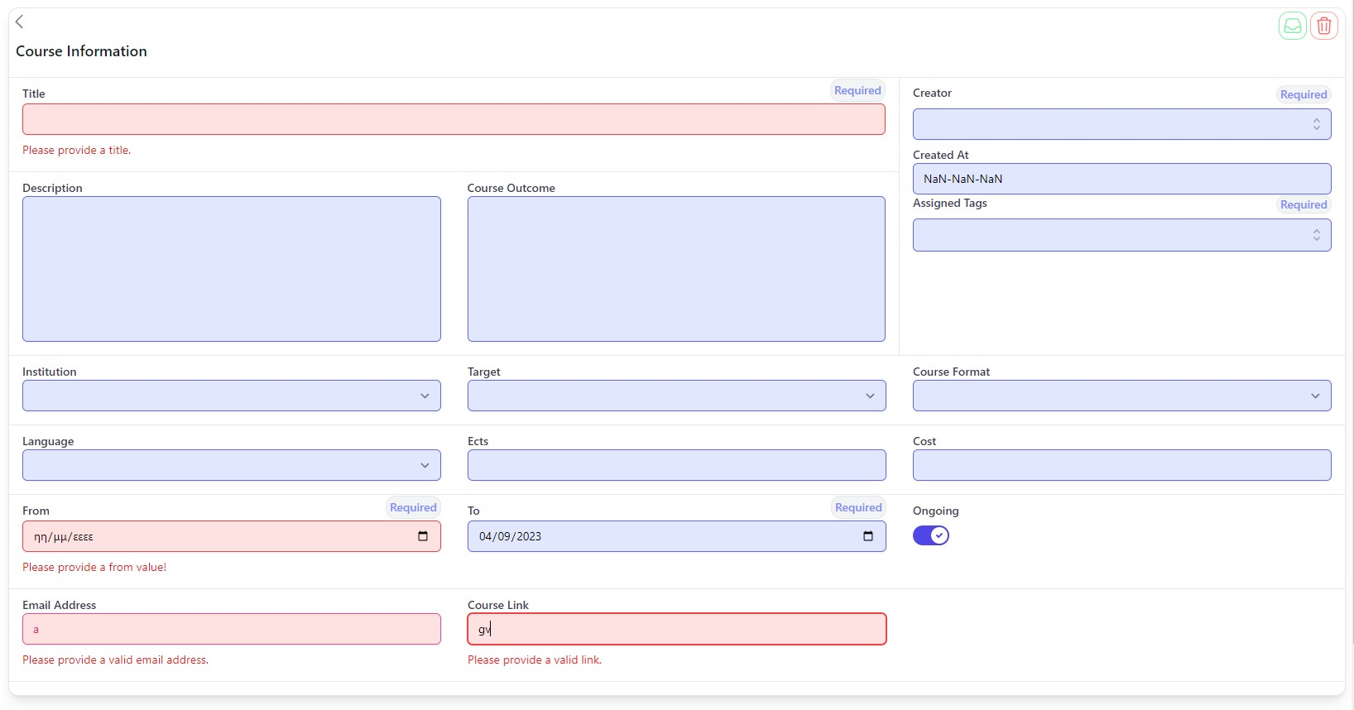
Εικόνα 12: Οθόνη με λάθη ή παραλείψεις

Αφού αναφέρθηκαν αυτά, μπορεί να γίνει η ανάλυση της κάθε οντότητας για να γίνουν πιο κατανοητά όσα αναφέρθηκαν στο κομμάτι του API καθώς και να εξηγηθεί η λειτουργικότητα που προσφέρει η πλατφόρμα αυτή σε έναν διαχειριστή αυτής της πλατφόρμας.
Για την δημιουργία μιας οντότητας εκτός των skills και profile, αρκεί να γίνει πλοήγηση στο μενού που υπάρχει στα αριστερά όπου φαίνονται όλες οι επιλογές που μπορεί να κάνει ο χρήστης. Για κάθε μια από τις οντότητες υπάρχει μια σελίδα στην οποία υπάρχει μια λίστα με τις εγγραφές της οντότητας αυτής.

3.2.2.2.1 Μενού
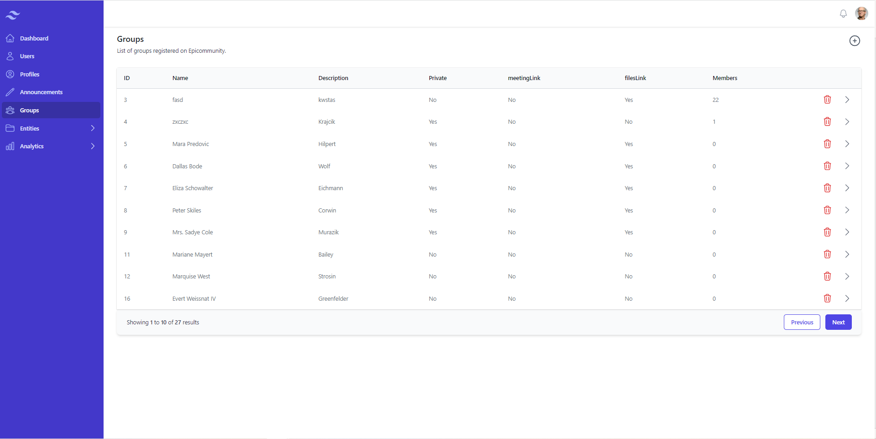
Εικόνα 13: Οθόνη που παρουσιάζει το μενού και την τρέχουσα κατάσταση

3.2.2.2.2 Λειτουργικότητα Λίστας

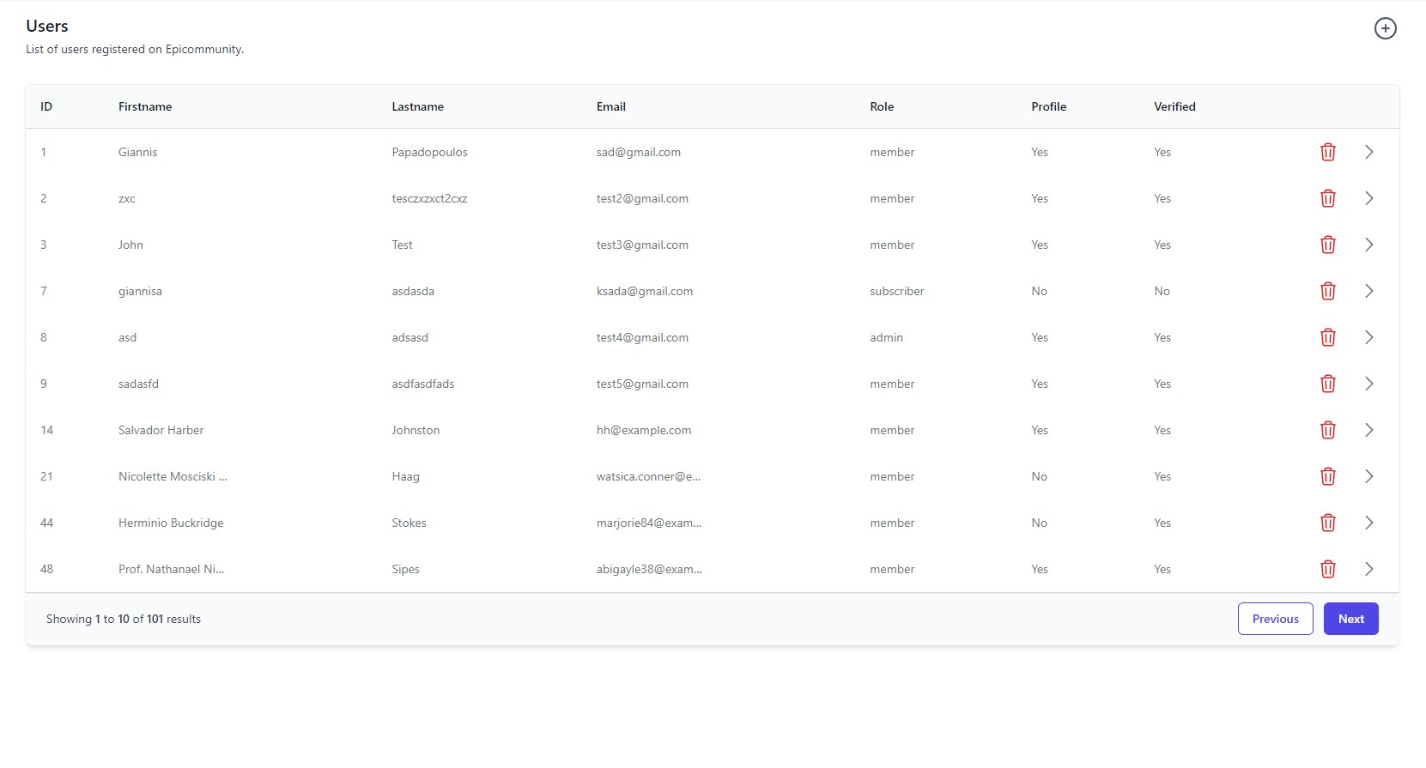
Εικόνα 14: Οθόνη που παρουσιάζει την γενική μορφή της λίστας.

Εικόνα 15: Κουμπιά πλοήγησης και διαγραφής εγγραφών της λίστας.
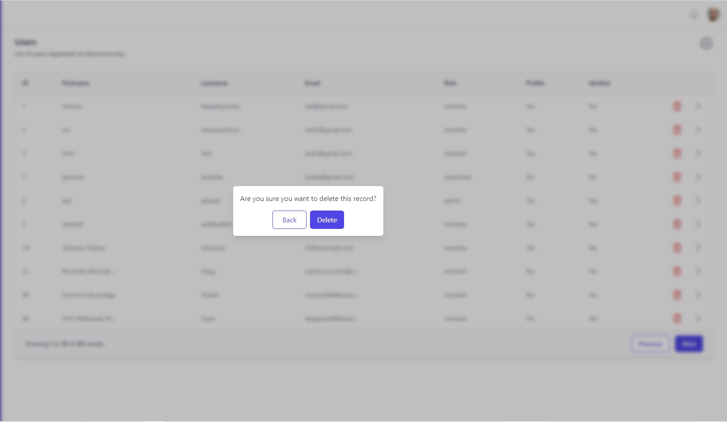
Εικόνα 16: Αποτέλεσμα κλικ του κάδου απορριμμάτων για διαγραφή μιας εγγραφής.
Λειτουργικότητα | Διαγραφή
Εισαγόμενα Δεδομένα | ID της εγγραφής κάποιας οντότητας
Περιγραφή | Όπως αναφέρθηκε η λίστα χρησιμοποιείται με τον ίδιο τρόπο σε όλες τις οντότητες, άρα όταν σκοπός είναι η διαγραφή μιας εγγραφής αυτή γίνεται με την χρήση του κόκκινου κουμπιού «κάδου απορριμμάτων» που φαίνεται στην Εικόνα 15: Κουμπιά πλοήγησης και διαγραφής εγγραφών της λίστας. Εμφανίζεται μια ειδοποίηση για λόγους ασφάλειας που ρωτάει αν είναι σίγουρος για την διαγραφή όπως φαίνεται στην Εικόνα 16: Αποτέλεσμα κλικ του κάδου απορριμμάτων για διαγραφή μιας εγγραφής).
Παραγόμενα Δεδομένα | Σε περίπτωση που διαγράψει την εγγραφή τότε το σύστημα την αφαιρεί χρησιμοποιώντας το id της και ο χρήστης δέχεται ανατροφοδότηση. Ενώ παράλληλα η λίστα ανανεώνεται εμφανίζοντας όλες τις υπόλοιπες εγγραφές.

Λειτουργικότητα | Πλοήγηση
Εισαγόμενα Δεδομένα | ID της εγγραφής κάποιας οντότητας
Περιγραφή | Δίνεται η δυνατότητα στον διαχειριστή να διαβάσει την εγγραφή αυτή αν πατήσει στο μαύρο κουμπί που φαίνεται στην Εικόνα 15: Κουμπιά πλοήγησης και διαγραφής εγγραφών της λίστας.
Παραγόμενα Δεδομένα | Αποστέλλεται ένα αίτημα στο Back end με την χρήση του API και επιστρέφεται η εγγραφή κάνοντας αναζήτηση με βάση το id της εγγραφής που θέλει να δει. Ενώ ταυτόχρονα τον οδηγεί στην αντίστοιχη σελίδα που παρουσιάζεται η οντότητα αυτή.


Εικόνα 17: Κουμπιά που χρησιμοποιούνται για την σελιδοποίηση.

Λειτουργικότητα | Σελιδοποίηση
Εισαγόμενα Δεδομένα | Αριθμός σελίδας
Περιγραφή | Ο διαχειριστής μπορεί να αλλάξει την σελίδα της λίστας με την χρήση των κουμπιών που φαίνονται στην Εικόνα 17: Κουμπιά που χρησιμοποιούνται για την σελιδοποίηση. Με αυτά τα κουμπιά μπορεί να πάρει την προηγούμενη και επόμενη σελίδα, αρκεί αυτές να υπάρχουν. Αν δεν υπάρχουν παραμένει στην ίδια σελίδα.
Παραγόμενα Δεδομένα | Αποστέλλεται ένα αίτημα στο Back end με την χρήση του API και επιστρέφεται η επόμενη ή προηγούμενη σελίδα εφόσον υπάρχουν.


Εικόνα 18: Κουμπί που χρησιμοποιείται για την δημιουργία νέων εγγραφών μέσω της οθόνης οπού παρουσιάζονται οι εγγραφές σε λίστα.
Αυτό το κουμπί χρησιμοποιείται για την δημιουργία μιας νέας εγγραφής στην βάση δεδομένων. Υπάρχει στις λίστες που περιγράφουν όλες τις οντότητες πέρα από αυτήν του Profile επειδή η δημιουργία ενός Profile γίνεται σε άλλο σημείο. Αναλυτικότερα, περιγράφεται η διαδικασία δημιουργίας μιας εγγραφής ανά τις διάφορες οντότητες στα παρακάτω κεφάλαια.

3.2.2.2.3 User
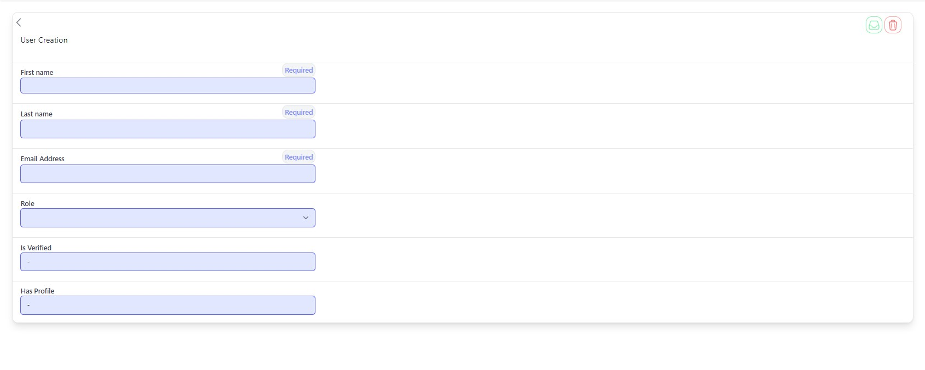
Εικόνα 19: Οθόνη δημιουργίας/Επεξεργασίας User
Λειτουργικότητα | Δημιουργία/Επεξεργασία User
Εισαγόμενα Δεδομένα | - Όνομα  - Επώνυμο  - Email  - Ρόλος
Περιγραφή | Ο διαχειριστής του EPICommunity μπορεί να δημιουργήσει έναν νέο User. Αυτό το επιτυγχάνει με την συμπλήρωση των δεδομένων του User που θέλει.  Λανθασμένες πληροφορίες που μπορεί να δώσει είναι:  Άδειο πλαίσιο για το όνομα.  Άδειο πλαίσιο για το επώνυμο.  Άδειο πλαίσιο για το email ή λανθασμένη μορφή του Email ή υπάρχον email.  Ο ρόλος είναι προαιρετικός καθώς θα μπορούσε στην συνέχεια ο χρήστης να επιλέξει μόνος του τι θα ήθελε να είναι.  Σε περίπτωση που πατηθεί το εικονίδιο του κάδου απορριμμάτων τότε επιστρέφει στην προηγούμενη σελίδα, διαφορετικά αν πατηθεί το εικονίδιο της αποθήκευσης τότε αποθηκεύεται.
Παραγόμενα Δεδομένα | Αποτέλεσμα αυτής της διαδικασίας είναι η δημιουργία ή η ενημέρωση μιας εγγραφής User στην βάση δεδομένων. Σε περίπτωση δημιουργίας ο κωδικός αποστέλλεται στο email που συμπληρώθηκε και αποθηκεύεται κρυπτογραφημένος στην βάση δεδομένων.

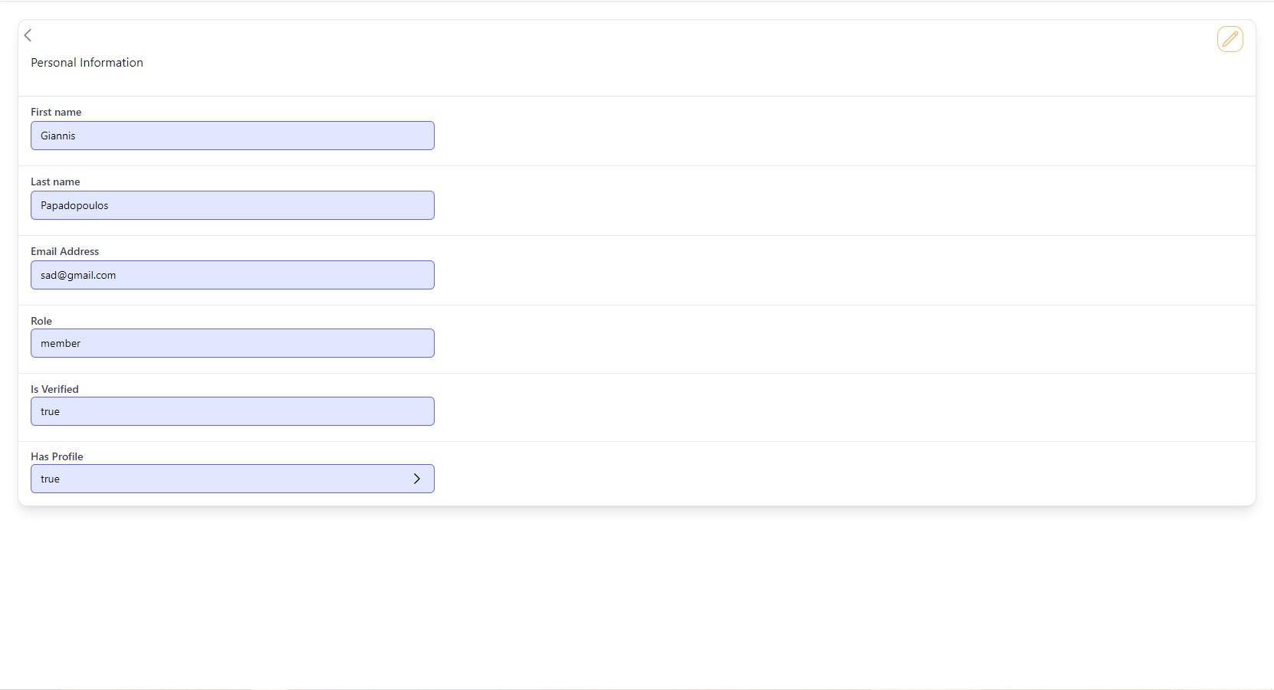
Εικόνα 20: Οθόνη παρουσίασης User
Λειτουργικότητα | Ανάγνωση User
Εισαγόμενα Δεδομένα
Περιγραφή | Ο διαχειριστής του EPICommunity μπορεί να διαβάσει τις πληροφορίες για έναν User, ενώ ταυτόχρονα μπορεί να επεξεργαστεί τις πληροφορίες του πατώντας το κουμπί μολύβι. Ακόμα έχει την ελευθερία να δει το Profile που αντιστοιχεί σε αυτόν τον User, ενώ αν αυτός ο User δεν διαθέτει μπορεί να του δημιουργήσει ένα.
Παραγόμενα Δεδομένα | Σε περίπτωση που πατήσει να δει το προφίλ του User αν αυτός έχει τότε γίνεται ένα αίτημα στην βάση για το Profile αυτό κάνοντας αναζήτηση με το id του User, αλλιώς αν σκοπεύει να του δημιουργήσει ένα οδηγείται σε μια νέα σελίδα με σκοπό την δημιουργία ενός νέου Profile. Αναλυτικότερα, εξηγείται στο κεφάλαιο 3.2.2.2.4 Profile.

3.2.2.2.4 Profile
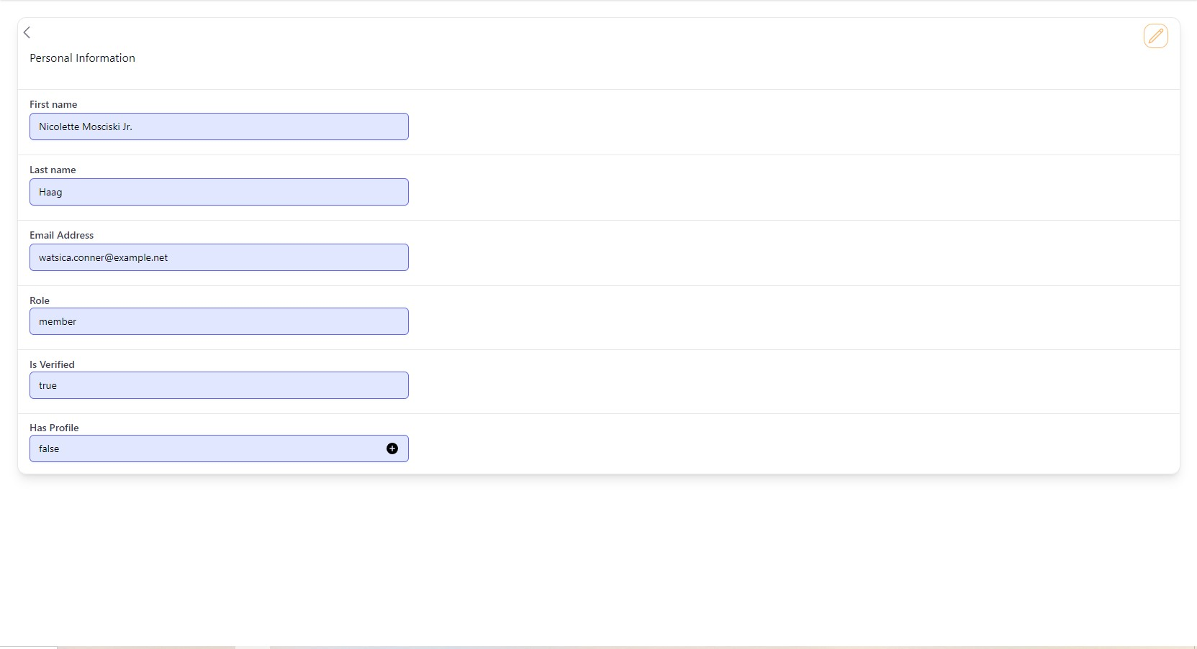
Εικόνα 21: Τρόπος δημιουργίας Profile μέσω της εμφάνισης του User
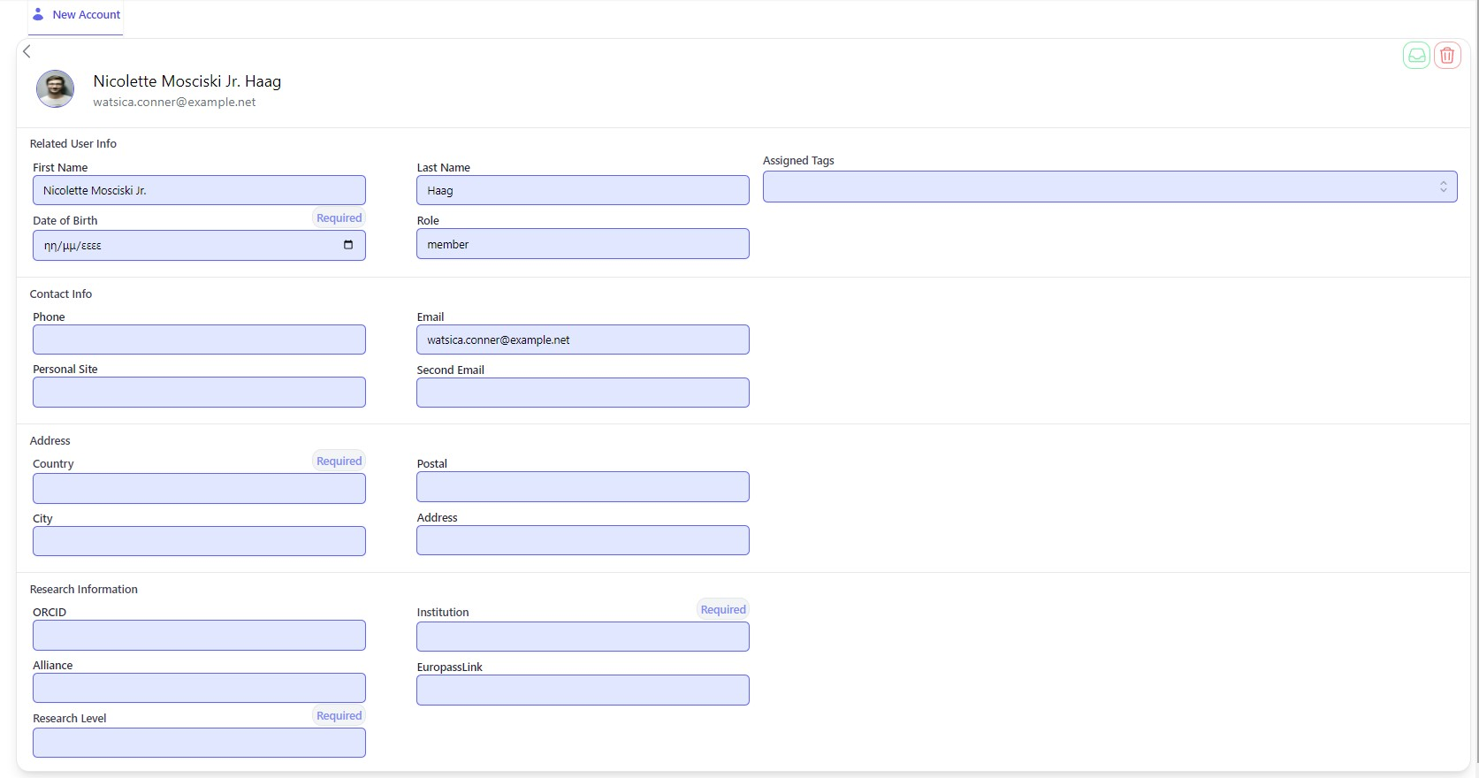
Εικόνα 22: Οθόνη δημιουργίας Profile
Λειτουργικότητα | Δημιουργία Profile για υπάρχον χρήστη
Εισαγόμενα Δεδομένα | - Institution (Υποχρεωτικό)  - Research Level (Υποχρεωτικό)  - Alliance (Προαιρετικό)  - ORCID (Προαιρετικό)  - Europass Profile Link (Προαιρετικό)  - Τηλέφωνο( Προαιρετικό)  - Δεύτερο Email ( Προαιρετικό)  - Προσωπική Ιστοσελίδα ( Προαιρετικό)  - Χώρα (Υποχρεωτικό)  - Διεύθυνση (Κάθε είδος προαιρετικό)  - Ημερομηνία Γέννησης (Υποχρεωτικό)  - Tags (Υποχρεωτικό, δύο τουλάχιστον)
Περιγραφή | Ο διαχειριστής του EPICommunity μπορεί να δημιουργήσει ένα νέο Profile για κάποιον ήδη υπάρχον User. Αυτό το επιτυγχάνει με την συμπλήρωση των παραπάνω υποχρεωτικών δεδομένων. Τα δεδομένα του User είναι ήδη περασμένα και δεν μπορούν να αλλαχθούν (email, ονοματεπώνυμο). Σε περίπτωση που πατηθεί το εικονίδιο του κάδου απορριμμάτων τότε επιστρέφει στην προηγούμενη σελίδα, διαφορετικά αν πατηθεί το εικονίδιο της αποθήκευσης τότε γίνεται προσπάθεια για αποθήκευση αυτού του Profile σαν νέα εγγραφή.
Παραγόμενα Δεδομένα | Αποτέλεσμα αυτής της διαδικασίας αν ολοκληρωθεί σωστά είναι η δημιουργία μιας νέας εγγραφής Profile στην βάση δεδομένων και μετακίνηση του χρήστη να δει το προφίλ που μόλις δημιούργησε.

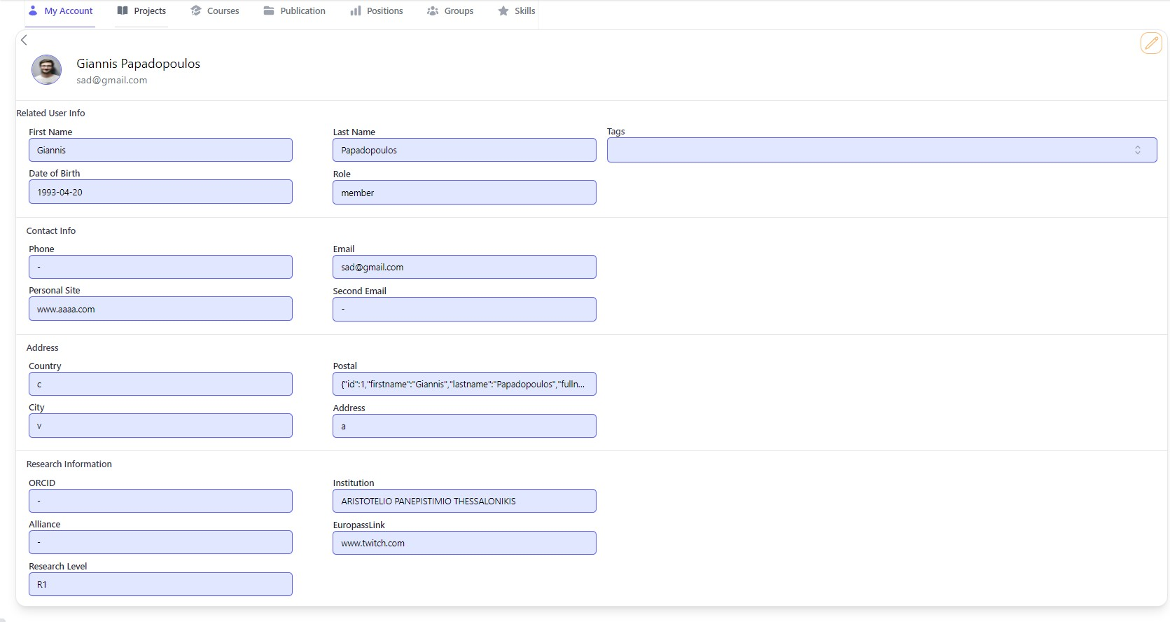
Εικόνα 23: Οθόνη παρουσίασης του Profile.
Λειτουργικότητα | Ανάγνωση Profile
Εισαγόμενα Δεδομένα
Περιγραφή | Ο διαχειριστής του EPICommunity μπορεί να διαβάσει τις πληροφορίες για ένα Profile και τις οντότητες με τις οποίες σχετίζεται ο User που έχει αυτό το Profile με την χρήση του οριζόντιου μενού.
Παραγόμενα Δεδομένα | Σε περίπτωση που πατήσει κάποια από τις οντότητες του μενού τότε μπορεί να τις δει και να τις επεξεργαστεί στα πλαίσια μιας λίστας. Με την χρήση του + όπως προαναφέρθηκε μπορεί να δημιουργήσει νέες εγγραφές για τι οντότητες. Επίσης, μπορεί να δημιουργήσει skills που είναι αποκλειστικά λειτουργικότητα του Profile.

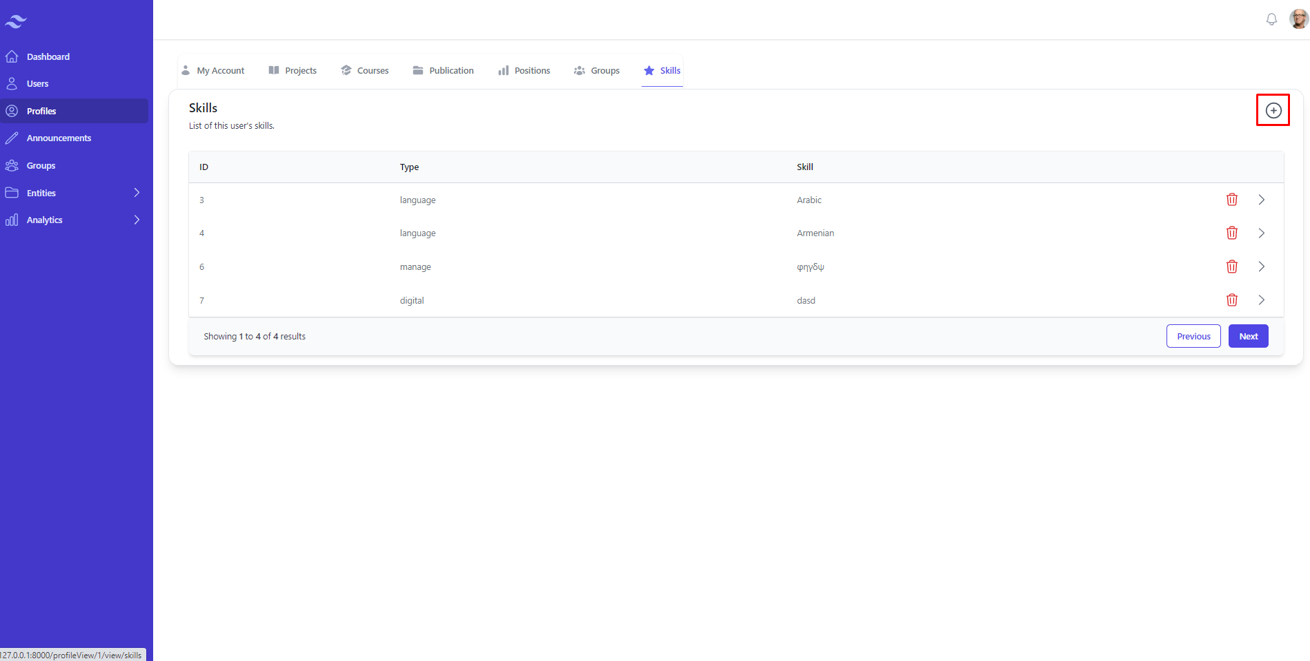
Εικόνα 24: Οθόνη που εξηγεί σε ποιο σημείο δημιουργεί κανείς Skills, λειτουργεί με τον ίδιο τρόπο και για τις άλλες οντότητες του Profile.
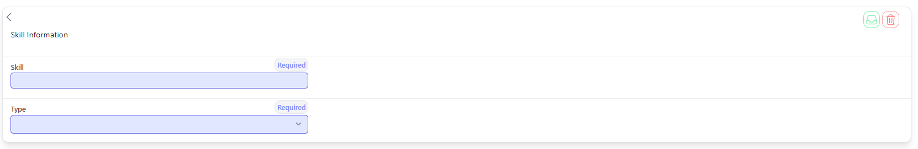
Εικόνα 25: Οθόνη για Δημιουργία/Επεξεργασία Skill
Λειτουργικότητα | Δημιουργία/Επεξεργασία Skill
Εισαγόμενα Δεδομένα | - Ικανότητα (Υποχρεωτικό)  - Τύπος (Υποχρεωτικό)
Περιγραφή | Ο διαχειριστής του EPICommunity μπορεί να δημιουργήσει ένα skill για έναν νέο user με την συμπλήρωση αυτών των κενών. Η ανάγνωση διαφέρει μόνο στο ότι δεν έχουμε πλαίσια για εισαγωγή πληροφορίας αλλά πλαίσια που δείχνουν δεδομένα.
Παραγόμενα Δεδομένα | Αποτέλεσμα αυτής της διαδικασίας είναι η δημιουργία ή η ενημέρωση μιας εγγραφής Skill στην βάση δεδομένων.

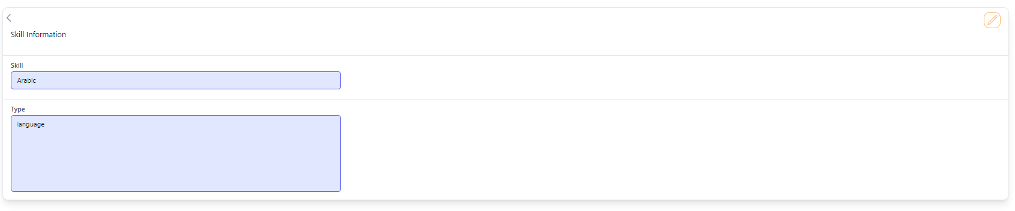
Εικόνα 26: Οθόνη για ανάγνωση skill
Λειτουργικότητα | Ανάγνωση Skill
Εισαγόμενα Δεδομένα
Περιγραφή | Ο διαχειριστής του EPICommunity μπορεί να διαβάσει ένα skill ενός user, καθώς και να το επεξεργαστεί πατώντας στο κουμπί μολύβι. Τα δεδομένα που έχει το skill είναι:  - Ικανότητα  - Τύπος
Παραγόμενα Δεδομένα | Αποτέλεσμα αυτής της διαδικασίας είναι η δημιουργία ή η ενημέρωση μιας εγγραφής Skill στην βάση δεδομένων.

Τέλος, για το Profile πρέπει να αναφερθεί πως μέσα στα πλαίσια του μπορούν να δημιουργηθούν και οι υπόλοιπες οντότητες όπως τα Skills. Παρακάτω φαίνεται πως δημιουργούνται και φαίνονται τα Course, Publication, Project, Position και Group.

3.2.2.2.5 Βασικές Οντότητες (Course, Publication, Project, Position)
Για αυτές τις οντότητες θα παρουσιαστούν αναλυτικά οι εικόνες για όλες και στην περιγραφή του πίνακα θα εξηγηθούν οι ιδιαιτερότητες της κάθε μίας.
Εικόνα 27: Οθόνη δημιουργίας Course με λανθασμένες εισόδους
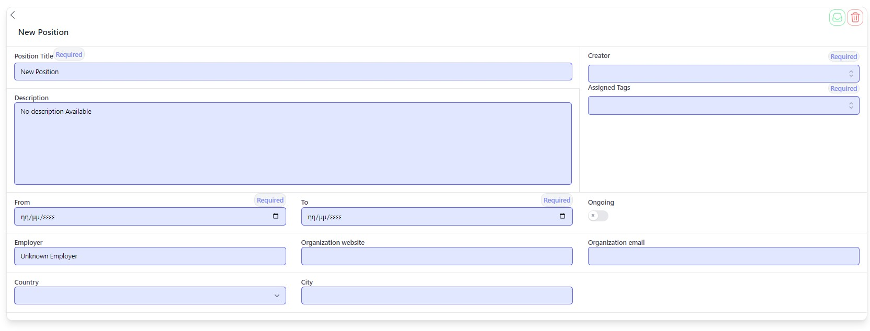
Εικόνα 28: Οθόνη δημιουργίας Position
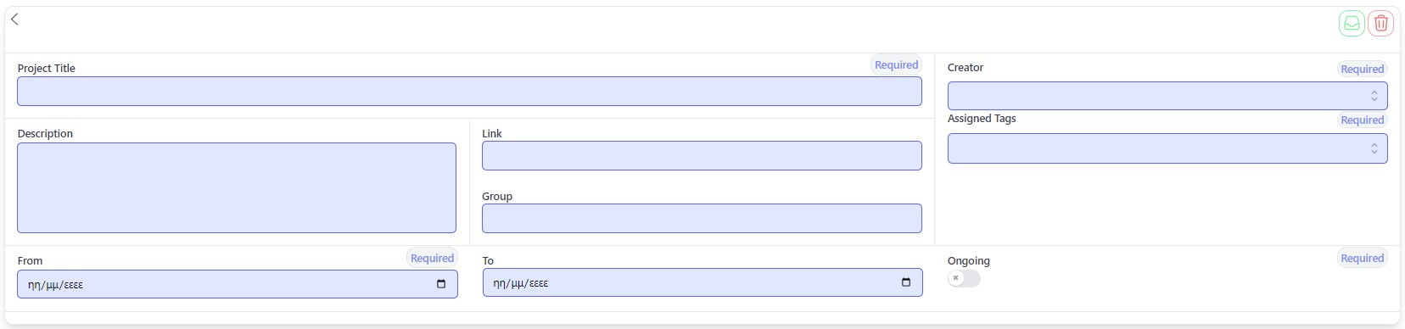
Εικόνα 29: Οθόνη δημιουργίας Project
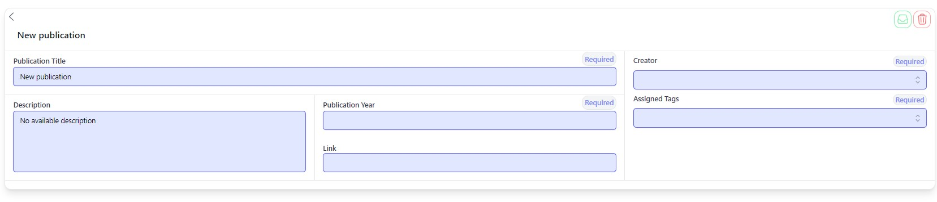
Εικόνα 30: Οθόνη δημιουργίας Publication
Λειτουργικότητα | Δημιουργία/Επεξεργασία Project, Publication, Course, Project
Εισαγόμενα Δεδομένα | Για το Course:  - Τίτλος (Υποχρεωτικό)  - Περιγραφή( Προαιρετικό)  - Αποτελέσματα( Προαιρετικό)  - Institution (Προαιρετικό)  - Στόχοι( Προαιρετικό)  - Τρόπος Διδασκαλίας( Προαιρετικό)  - Γλώσσα( Προαιρετικό)  - ECTS(Προαιρετικό)  - Κόστος( Προαιρετικό)  - Διάρκεια(Υποχρεωτικό)  - Email (Προαιρετικό)  - Link Μαθήματος (Προαιρετικό)  - Δημιουργός(Υποχρεωτικό)  - Tags (Υποχρεωτικό, τουλάχιστον 1)  Για το συγκεκριμένο γίνεται πρώτα η δημιουργία του και στην συνέχεια μπορούν να προστεθούν οι συνδιδάσκαλοι, ακριβώς με τον ίδιο τρόπο λειτουργεί και για το Publication.  Για το Position:  - Τίτλος (Υποχρεωτικό)  - Περιγραφή( Προαιρετικό)  - Εργοδότης( Προαιρετικό)  - Ιστοσελίδα οργανισμού( Προαιρετικό)  - Email οργανισμού (Προαιρετικό)  - Διάρκεια(Υποχρεωτικό)  - Χώρα(Προαιρετικό)  - Πόλη(Προαιρετικό)  - Δημιουργός(Υποχρεωτικό)  - Tags (Υποχρεωτικό, τουλάχιστον 1)  Για το Project:  - Τίτλος (Υποχρεωτικό)  - Περιγραφή( Προαιρετικό)  - Link (Προαιρετικό)  - Group (Προαιρετικό)  - Διάρκεια(Υποχρεωτικό)  - Δημιουργός(Υποχρεωτικό)  - Tags (Υποχρεωτικό, τουλάχιστον 1)  Για το Publication:  - Τίτλος (Υποχρεωτικό)  - Περιγραφή( Προαιρετικό)  - Χρονιά δημοσίευσης(Υποχρεωτικό)  - Δημιουργός(Υποχρεωτικό)  - Tags (Υποχρεωτικό, τουλάχιστον 1)  - Link (Προαιρετικό)
Περιγραφή | Ο διαχειριστής του EPICommunity μπορεί να δημιουργήσει νέα Courses, Publications, Projects και Positions. Συμπληρώνει τα υποχρεωτικά δεδομένα που χρειάζονται για την δημιουργία των οντοτήτων, σε περίπτωση λάθους ειδοποιείται μέσω μιας popup ειδοποίησης. Σε περίπτωση που πατηθεί το εικονίδιο του κάδου απορριμμάτων τότε επιστρέφει στην προηγούμενη σελίδα, διαφορετικά αν πατηθεί το εικονίδιο της αποθήκευσης τότε αποθηκεύεται.
Παραγόμενα Δεδομένα | Αποτέλεσμα είναι η δημιουργία μιας νέας εγγραφής κάποιας εκ των οντοτήτων που συνδέεται στενά με τον User που τέθηκε σαν δημιουργός. Στην συνέχεια, ο χρήστης μετακινείται για να δει την οντότητα που δημιούργησε. Αν αυτή είναι course ή publication τότε μπορεί να προσθέσει Co-authors ή Co-teachers.

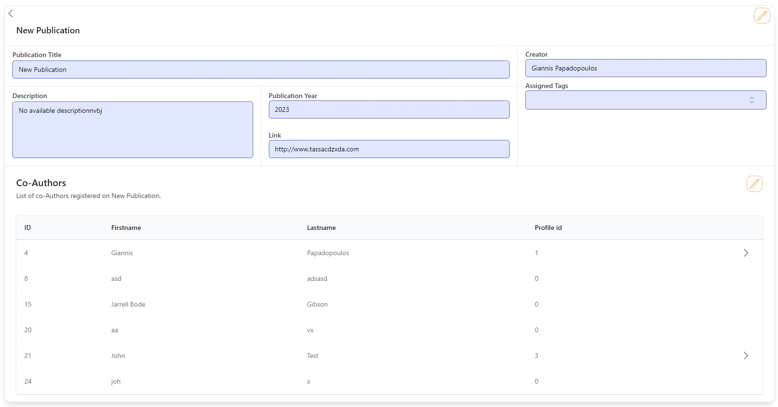
Εικόνα 31: Οθόνη παρουσίασης Publication μαζί με τους Co-Authors του.
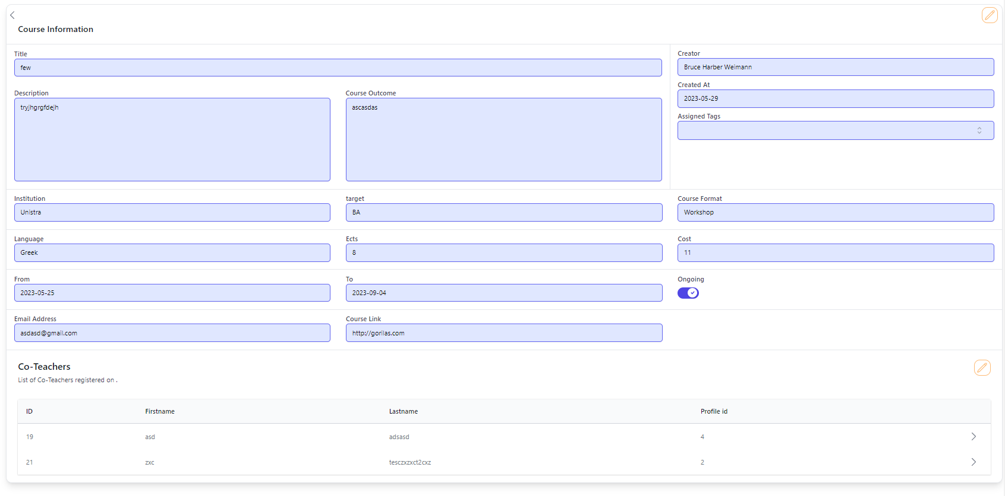
Εικόνα 32: Οθόνη παρουσίασης Course μαζί με τους Co-Teacher του.
Λειτουργικότητα | Ανάγνωση Course και Publication
Εισαγόμενα Δεδομένα
Περιγραφή | Ο διαχειριστής του EPICommunity μπορεί να διαβάσει τις πληροφορίες για ένα Course και ένα Publication και αν θέλει μπορεί να πατήσει το πρώτο μολύβι για να επεξεργαστεί το Course ή το Publication, ή το δεύτερο μολύβι για επεξεργαστεί την λίστα των Co-teacher ή Co-author.
Παραγόμενα Δεδομένα | Σε περίπτωση που πατήσει το κουμπί μολύβι για να επεξεργαστεί το Course ή το Publication, επεξεργάζεται τα δεδομένα όπως ακριβώς αναλύθηκε με την δημιουργία προηγουμένως, ενώ για το κουμπί μολύβι που επεξεργάζεται τους Co-authors ή Co-teachers αναφέρεται διεξοδικά στο 3.2.2.2.6 Co-authors και Co-teachers.

3.2.2.2.6 Co-authors και Co-teachers

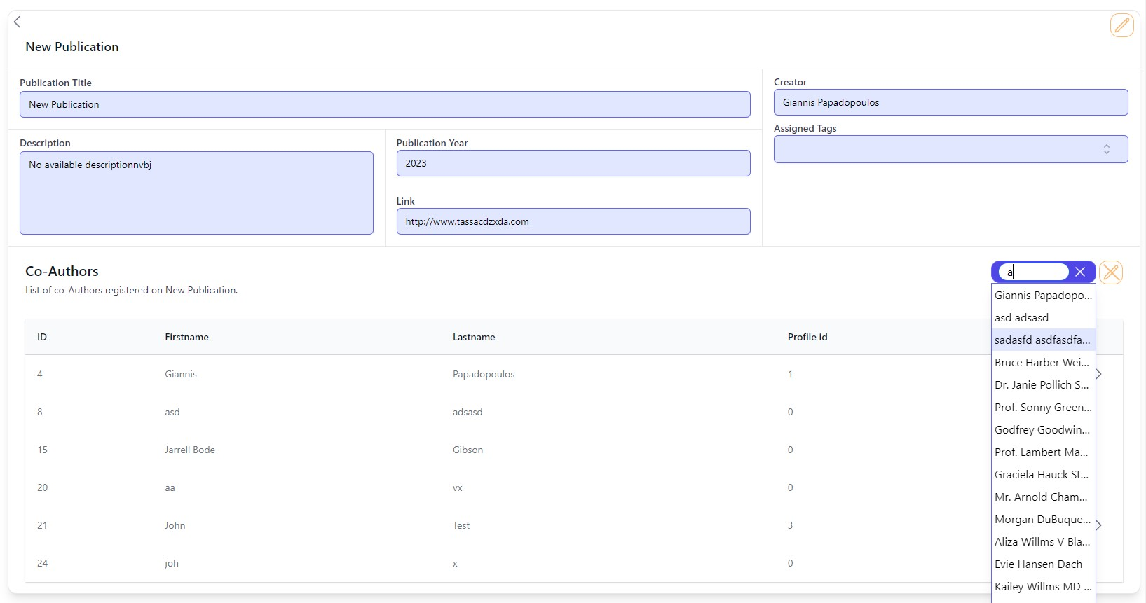
Εικόνα 33: Οθόνη προσθήκης Co-Authors
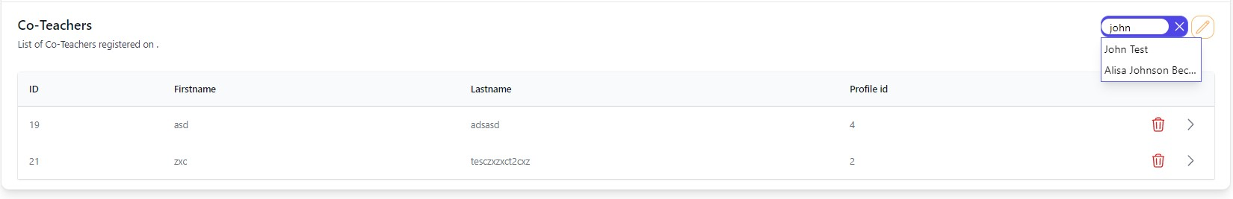
Εικόνα 34: Οθόνη προσθήκης Co-Teachers
Λειτουργικότητα | Δημιουργία Co-teacher, Co-author
Εισαγόμενα Δεδομένα | - Όνομα χρήστη που θέλει να προσθέσει
Περιγραφή | Ο διαχειριστής μπορεί να προσθέσει ή καλύτερη να δημιουργήσει μια νέα εγγραφή co-teacher ή co-author πατώντας πάνω στο μολύβι και στην συνέχεια πατώντας το μωβ κουμπί που υπάρχει δίπλα του. Αυτό επεκτείνεται σε μια αναζήτηση οπού μπορεί να πληκτρολογήσει το όνομα του χρήστη που θέλει να προσθέσει. Αν υπάρχει στην βάση φαίνεται στα αποτελέσματα της αναζήτησης, αν όχι τότε φαίνεται στο μόνο μια επιλογή την οποία μπορεί να επιλέξει.
Παραγόμενα Δεδομένα | Αποτέλεσμα αυτής της διαδικασίας είναι η δημιουργία μιας νέας εγγραφής co-author ή co-teacher. Αυτή μπορεί να σχετίζεται με κάποιον ήδη υπάρχον User με Profile ή με κάποιον που δεν είναι εγγεγραμμένος στο EPICommunity, με την μορφή ονοματεπώνυμού.

Η διαγραφή γίνεται όπως περιεγράφηκε πρωτίστως, επειδή είναι υλοποιημένο με λίστα και επομένως δεν χρειάζεται να αναλυθεί διεξοδικά.

3.2.2.2.7 Groups members και posts
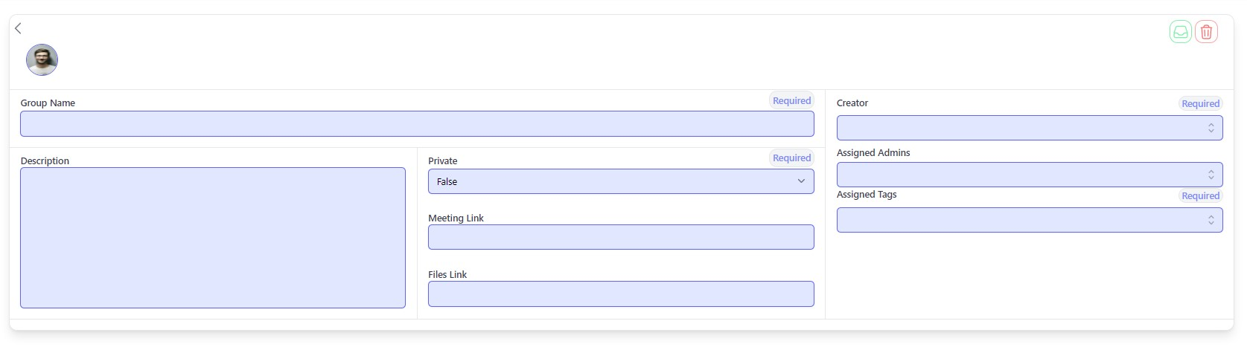
Εικόνα 35: Οθόνη δημιουργίας Group

Λειτουργικότητα | Δημιουργία/Επεξεργασία Group
Εισαγόμενα Δεδομένα | Για το Group χρειάζονται:  - Όνομα( Υποχρεωτικό )  - Περιγραφή( Προαιρετικό)  - Links (Προαιρετικά)  - Ιδιωτικό ( Υποχρεωτικό )  - Δημιουργός(Υποχρεωτικό)  - Admins (Προαιρετικό)  - Tags (Υποχρεωτικό, τουλάχιστον 1)
Περιγραφή | Ο διαχειριστής μπορεί να δημιουργήσει ένα καινούριο group συμπληρώνοντας την φόρμα. Σε περίπτωση που πατηθεί το εικονίδιο του κάδου απορριμμάτων τότε επιστρέφει στην προηγούμενη σελίδα, διαφορετικά αν πατηθεί το εικονίδιο της αποθήκευσης τότε αποθηκεύεται.
Παραγόμενα Δεδομένα | Αν συμπληρωθεί σωστά η φόρμα τότε δημιουργείται μια νέα εγγραφή τύπου Group στην βάση δεδομένων δίνοντας του ένα ID.
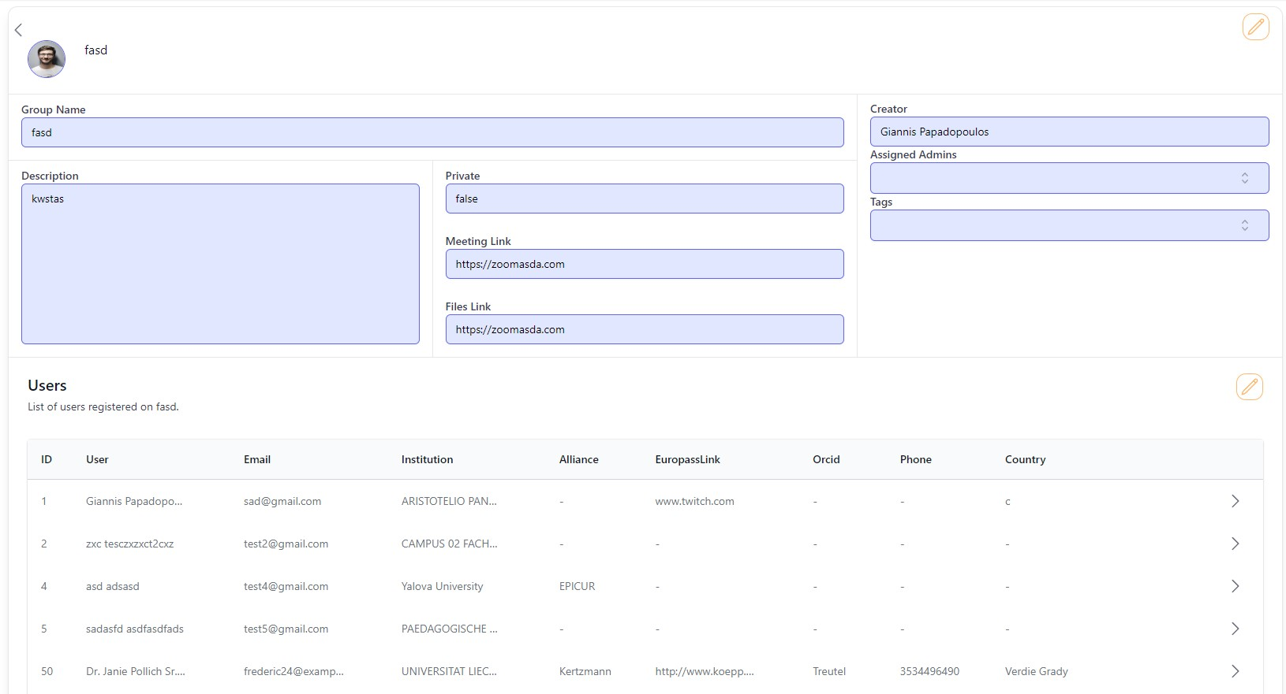
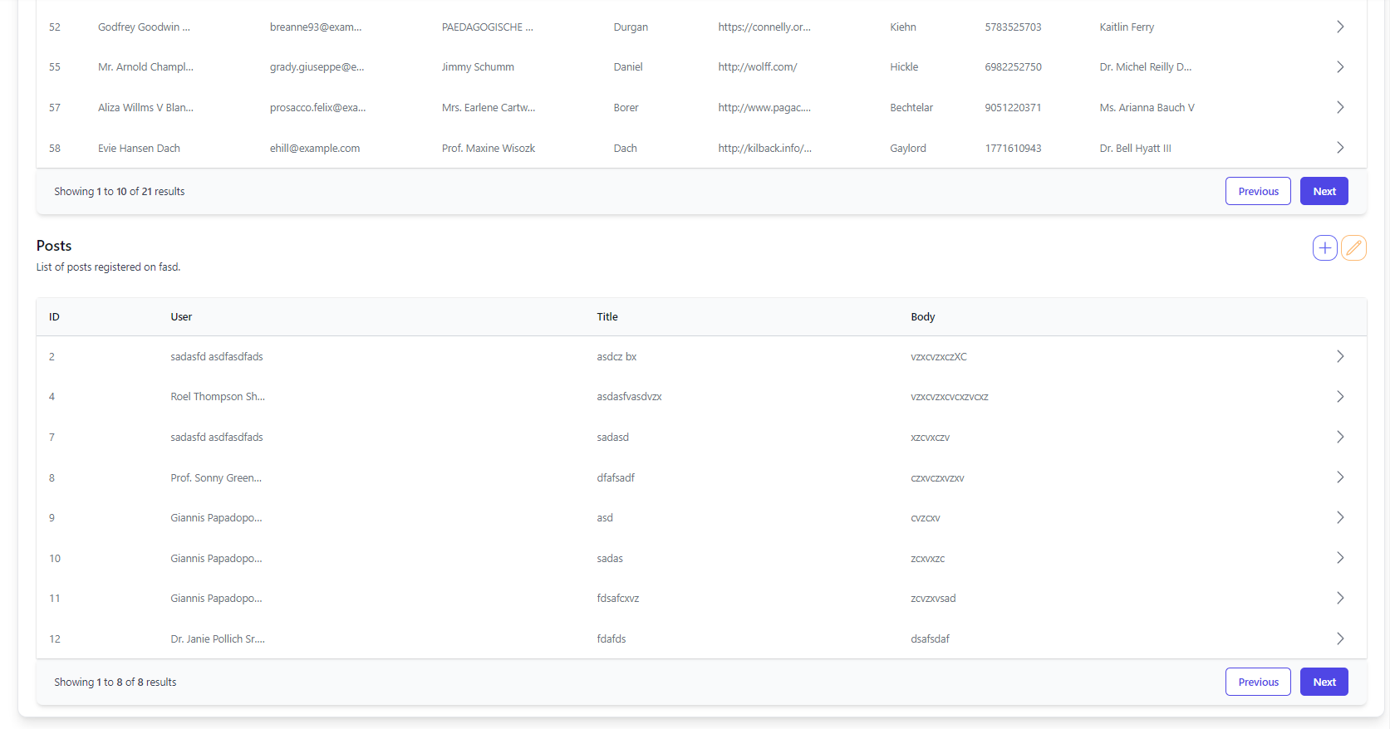
Εικόνα 36: Οθόνη παρουσίασης ενός group
Λειτουργικότητα | Ανάγνωση Group
Εισαγόμενα Δεδομένα
Περιγραφή | Ο διαχειριστής μπορεί να διαβάσει τις πληροφορίες ενός group καθώς και τους users που αντιστοιχούν σε αυτό. Παράλληλα μπορεί με την χρήση του μολυβιού να επεξεργαστεί τις πληροφορίες του Group,να επεξεργαστεί τους χρήστες ή να ασχοληθεί με τα Posts. Επίσης υπάρχει το + που χρησιμοποιείται για την εισαγωγή ενός νέου post στο group.
Παραγόμενα Δεδομένα | Αν πατηθούν τα κουμπιά μολύβι τότε ανοίγουν επιλογές  - Επεξεργασία των πληροφοριών του Group(1o μολύβι)  - Επεξεργασία των χρηστών του Group(2o μολύβι)  - Επεξεργασία των Post(3ο μολύβι)  Αν πατηθεί το κουμπί + πηγαίνει στην σελίδα δημιουργίας νέου Post.

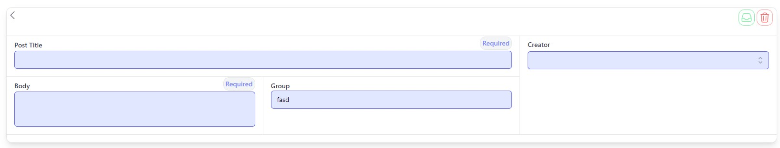
Εικόνα 37: Οθόνη δημιουργίας ενός νέου Post για κάποιο συγκεκριμένο group
Λειτουργικότητα | Δημιουργία/Επεξεργασία Post
Εισαγόμενα Δεδομένα | Για το Post  - Τίτλος(Υποχρεωτικό)  - Περιγραφή(Υποχρεωτικό)  - Δημιουργός(Υποχρεωτικό)
Περιγραφή | Ο διαχειριστής έχει την δυνατότητα να δημιουργήσει ένα νέο Post συμπληρώνοντας τα παραπάνω πλαίσια.
Παραγόμενα Δεδομένα | Αν συμπληρωθεί σωστά η φόρμα τότε δημιουργείται μια νέα εγγραφή τύπου Group στην βάση δεδομένων δίνοντας του ένα ID και οδηγεί τον χρήστη στην σελίδα ανάγνωσης του Post που μόλις δημιουργήθηκε.

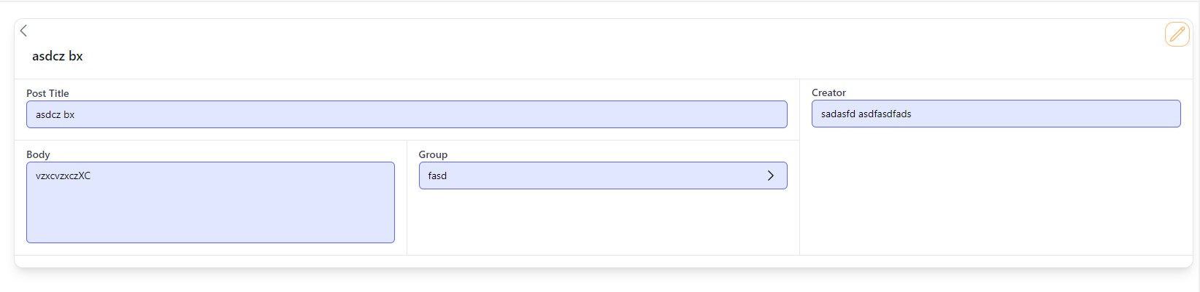
Εικόνα 38: Οθόνη παρουσίασης ενός Post
Λειτουργικότητα | Ανάγνωση Post
Εισαγόμενα Δεδομένα
Περιγραφή | Ο διαχειριστής έχει την δυνατότητα να διαβάσει ένα Post ενός group το οποίο περιέχει:  - Τίτλος  - Περιγραφή  - Δημιουργός  Αν θέλει μπορεί να το επεξεργαστεί.
Παραγόμενα Δεδομένα | Σε περίπτωση που επιλέξει να το επεξεργαστεί τότε η επεξεργασία του λειτουργεί σύμφωνα με τα παραπάνω.

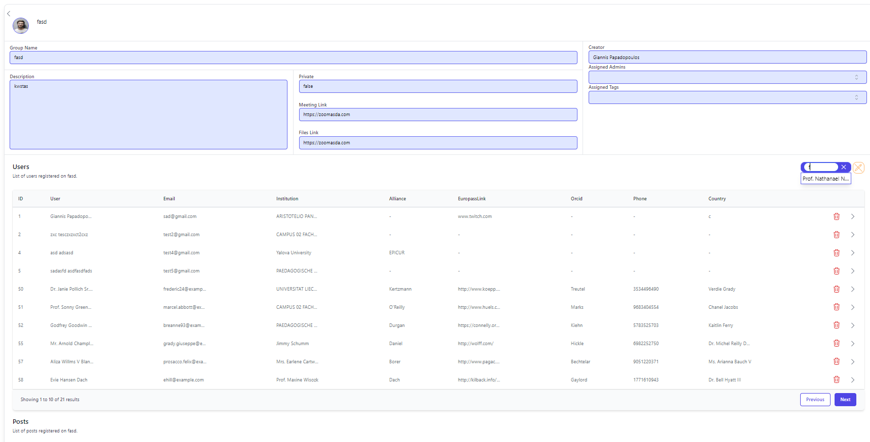
Εικόνα 39: Οθόνη όπου έχει επιλεχθεί η επεξεργασία των μελών (members) του group.
Λειτουργικότητα | Δημιουργία/Επεξεργασία των μελών ενός group
Εισαγόμενα Δεδομένα | Query αναζήτησης
Περιγραφή | Ο διαχειριστής μπορεί να πατήσει ένα μώβ κουμπί ώστε να εμφανιστεί η αναζήτηση στην οποία θα γράψει το όνομα του User που θέλει να προσθέσει στο group αυτό. Ωστόσο, θα πρέπει αυτός ο χρήστης να διαθέτει προφίλ για να μπορεί να εμφανιστεί στα αποτελέσματα της αναζήτησης. Αν πατήσει πάνω στο όνομα αυτού στην λίστα τότε αυτός προστίθεται στην λίστα.
Παραγόμενα Δεδομένα | Αν ο διαχειριστής χρησιμοποιήσει την αναζήτηση και βρει τον User που ψάχνει και τον εισάγει στο group, τότε το σύστημα δημιουργεί μια νέα εγγραφή που ενώνει το group αυτό με τον User, και ανανεώνει κατευθείαν την λίστα.

3.2.2.2.8 Dashboard

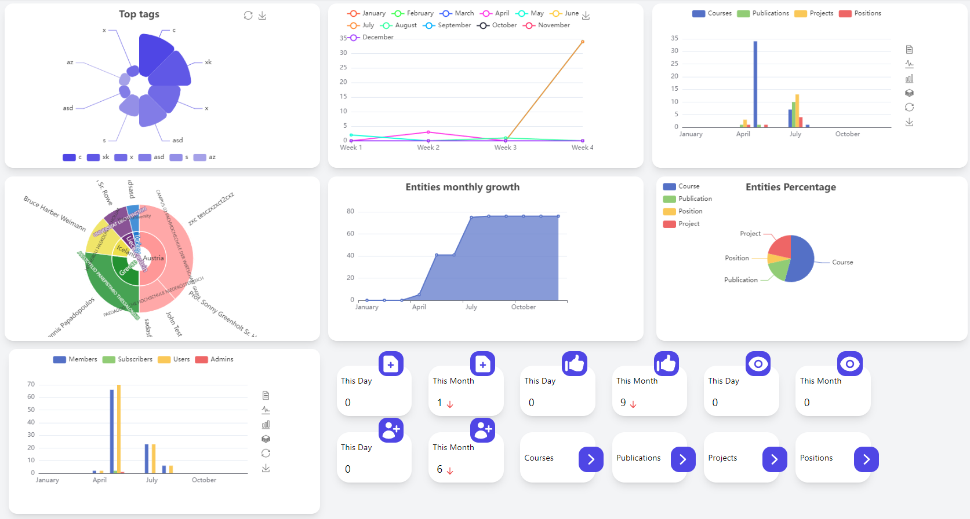
Εικόνα 40: Οθόνη που δείχνει το Dashboard
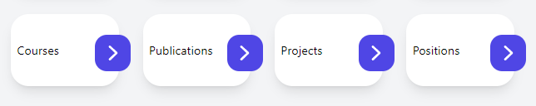
Εικόνα 41: Κουμπιά για την μετακίνηση του χρήστη για να δει τις λίστες των βασικών οντοτήτων

Λειτουργικότητα | Ανάγνωση του Dashboard
Εισαγόμενα Δεδομένα
Περιγραφή | Η Εικόνα 40: Οθόνη που δείχνει το Dashboard είναι η αρχική σελίδα την οποία θα δει ο διαχειριστής με το που ανοίξει την ιστοσελίδα. Σε αυτήν την ιστοσελίδα του δίνεται η δυνατότητα να δει και να αλληλοεπιδράσει με τα διάφορα γραφήματα, μέσω κάποιων κουμπιών που διαθέτουν, που περιγράφουν την πλατφόρμα του EPICommunity.  Επιπλέον, όπως φαίνεται στην Εικόνα 41: Κουμπιά για την μετακίνηση του χρήστη για να δει τις λίστες των βασικών οντοτήτων μπορεί να μετακινηθεί στις λίστες των βασικών οντοτήτων.
Παραγόμενα Δεδομένα | Αν ο διαχειριστής χρησιμοποιήσει πατήσει τα κουμπιά που τον οδηγούν σε μια νέα σελίδα, από την νέα σελίδα γίνεται αίτημα στην βάση δεδομένων για τις εγγραφές που θέλει να δει, οι οποίες του επιστρέφονται.

3.2.2.2.9 Analytics
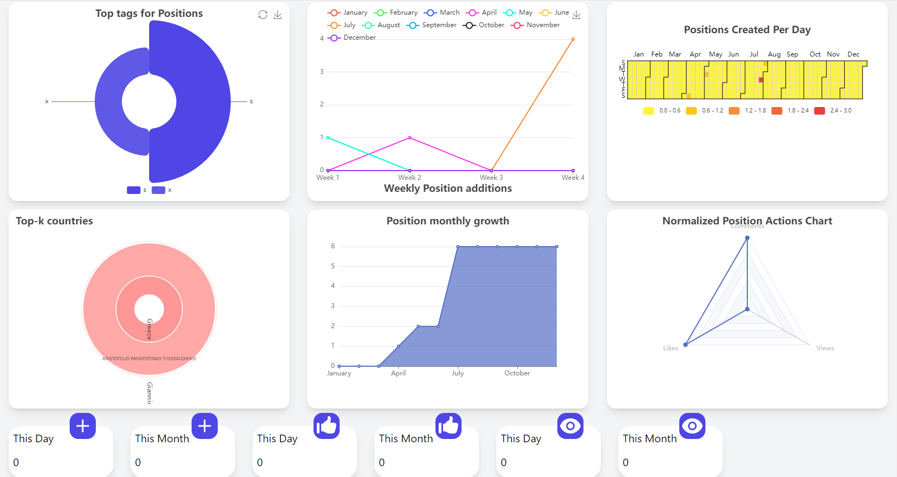
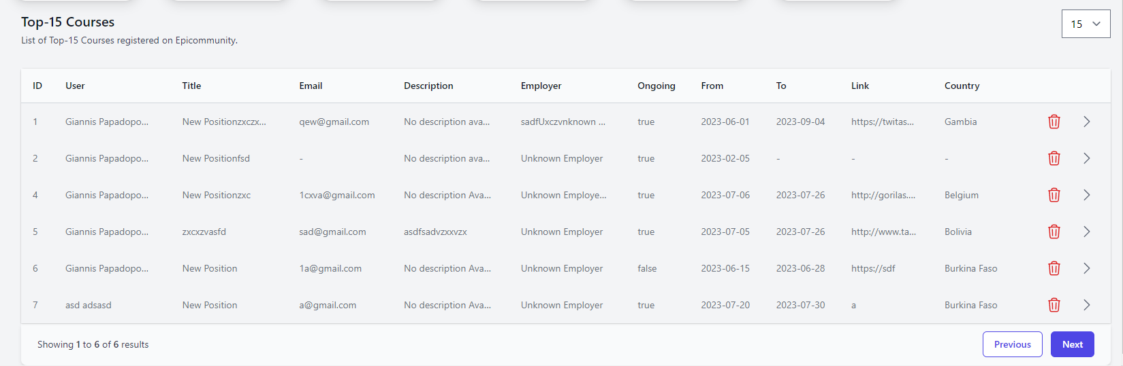
Εικόνα 42: Οθόνη παρουσίασης στατιστικών στοιχείων για μια από τις βασικές οντότητες( Course, Publication, Project, Position)
Λειτουργικότητα | Ανάγνωση των στατιστικών στοιχείων
Εισαγόμενα Δεδομένα | Αριθμός top-k εγγραφών
Περιγραφή | Η Εικόνα 42: Οθόνη παρουσίασης στατιστικών στοιχείων για μια από τις βασικές οντότητες( Course, Publication, Project, Position) παρουσιάζει τον τρόπο με τον οποίο παρουσιάζονται τα στατιστικά στοιχεία μιας εκ των βασικών οντοτήτων της πλατφόρμας. Σε αυτήν την οθόνη μπορεί να αλληλοεπιδράσει με τα γραφήματα αλλά και να ορίσει τον αριθμό των top-k εγγραφών που θέλει να δει μέσω μιας επιλογής. Επιπλέον, μπορεί να διαγράψει και να δει τις εγγραφές μέσω των κουμπιών που εξηγήθηκαν παραπάνω.
Παραγόμενα Δεδομένα | Αν ο διαχειριστής επιλέξει να αλλάξει την τιμή των εμφανιζόμενων top-k εγγραφών τότε γίνεται ένα αίτημα στην βάση δεδομένων από όπου επιστρέφεται ο αριθμός των εγγραφών που ζήτησε. Σε περίπτωση που δεν υπάρχει ο αριθμός που ζητάει φαίνονται όσες υπάρχουν.

4. Συμπεράσματα

4.1 Συμπεράσματα και μελλοντικές ιδέες
Η εργασία αυτή είχε ως στόχο να αναπτυχθεί ένα Content Management Platform για το EPICommunity το οποίο θα χρησιμοποιηθεί από τους διαχειριστές της πλατφόρμας για την διευκόλυνση της διαχείρισης και της παρατήρησης των δεδομένων, μέσω της απλοποίησης των εργασιών του διαχειριστή και της ανατροφοδότησης για τις κινήσεις που πραγματοποιεί.

Τα βασικά ερωτήματα που δημιουργήθηκαν και επιχειρήθηκε να απαντηθούν στην παρούσα εργασία είναι:
- Ποιες τεχνολογίες σχεδίασης θα χρησιμοποιηθούν για την πλατφόρμα Content Management Platform?
  - Η εφαρμογή EPICommunity CMP υλοποιεί με επιτυχία τους στόχους για ταχύτατη απόκριση και εύκολη χρήση της πλατφόρμας με την χρήση των τεχνολογιών SPA και API, που προσδίδουν μεγάλη λειτουργικότητα ενώ ταυτόχρονα επιταχύνονται οι λειτουργίες που υλοποιούνται στην πλατφόρμα.
- Θα αυξηθεί η αποτελεσματικότητα των διαχειριστών του EPICommunity η χρήση ενός CMP;
  - Η πλατφόρμα του EPICommunity CMP έχει δημιουργηθεί για να διευκολύνει το έργο των διαχειριστών μέσω των πολλών λειτουργιών που έχουν υλοποιηθεί, αυξάνοντας τις δυνατότητες τους και μετατρέποντας την διαχείριση της πλατφόρμας σε μια πιο ανώδυνη και απλοποιημένη.

Τα ανοιχτά ζητήματα που θα μπορούσαν να διερευνηθούν από μια μελλοντική επέκταση της παρούσας εργασίας είναι:
- Η υλοποίηση ενός login system που θα επικυρώνει τα στοιχεία του χρήστη που προσπαθεί να συνδεθεί στην πλατφόρμα του EPICommunity.
- Η επέκταση του πλαισίου των στατιστικών στοιχείων του CMP αποθηκεύοντας και χρησιμοποιώντας περισσότερα δεδομένα από την πλατφόρμα του EPICommunity ώστε να μπορούν να υλοποιηθούν περισσότερα και αναλυτικότερα γραφήματα.
- Δημιουργία ενός API documentation με πολλή λεπτομέρεια σε περίπτωση που ζητηθούν στοιχεία από την πλατφόρμα του EPICommunity σε κάποια άλλη εφαρμογή να δίνεται η δυνατότητα στους προγραμματιστές της να χρησιμοποιήσουν το API που έχει υλοποιηθεί.
- Ταξινόμηση στις λίστες.

5. Αναφορές

5.1 Βιβλιογραφία
[1]: Thrasyvoulos Tsiatsos. (2022), Deliverable 2.5 EPICommunity design, EPICommunity ( https://epicommunity.auth.gr/deliverable/design )
[2]: (2023) What is a REST API?, IBM (https://www.ibm.com/topics/rest-apis )
[3]: (2022) What is an API?, Red Hat (https://www.redhat.com/en/topics/api/what-are-application-programming-interfaces#overview )
[4]: (2023) What Is A Restful API?, AWS AMAZON (https://aws.amazon.com/what-is/restful-api/ )
[5]: (2023) Content Management System, IBM (https://www.optimizely.com/optimization-glossary/content-management-system/ )
[6]:Corey Morris, (2022) What Is A Content Management System, Search Engine Journal (https://www.searchenginejournal.com/what-is-a-content-management-system-cms/468136/#close )
[7]: (2023), Headless CMS Explained: What is it? Why does it matter?, storyblok (https://www.storyblok.com/tp/headless-cms-explained#what-is-headless-cms )
[8]: (2023), Laravel, Laravel (https://laravel.com/docs/10.x )
[9]: Abdulwahab Ashimi (2023), Introduction to Laravel APIs – Security, Features, and More, freeCodeCamp (https://www.freecodecamp.org/news/introduction-to-laravel-apis/ )
[10]: (2016), Top 10 Laravel Advantages, TatvaSoft (https://www.etatvasoft.com/blog/advantages-of-using-the-laravel-framework/ )
[11]: Vikas Maurya (2022), Why use Vue JS for web app development, tutorialswebsite (https://www.tutorialswebsite.com/why-use-vue-js-for-web-app-development/ )
[12]: (2023), Apache Echarts, (https://echarts.apache.org/examples/en/index.html )
[13]: (2023), Vue.js, (https://vuejs.org/guide/introduction.html#what-is-vue )
[14]: (2023), Tailwind, (https://tailwindcss.com/docs/installation )

Ακρώνυμα

Αγγλικοί Οροι
Ακρώνυμο | Επεξήγηση
CMP | Content Management Platform
API | Application Programming Interface
SPA | Single-Page Application
WCMS | Digital Asset Management Systems
ECMs | Enterprise Content Management Systems
REST | Representational State Transfer
CMS | Content Management Systems
PHP | Hypertext Preprocessor
CSS | Cascading Style Sheets
AUTH | Aristotle University of Thessaloniki
JSON | JavaScript Object Notation
URL | Uniform Resource Loader
ID | Identification
HTTP | Hypertext Transfer Protocol
ORM | Object Relational Mapper

Γλωσσάριο

Γλωσσάριο
Όρος | Επεξήγηση
Backend | Μετωπιαίο Άκρο
Frontend | Νωτιαίο Άκρο
Framework | Πλαίσιο ανάπτυξης
Members | Μέλη
Guests | Καλεσμένοι
Admins | Διαχειριστές
Server | Υπηρέτης
Client | Πελάτης
Model | Μοντέλο
Controller | Ελεγκτής
Resource | Πόρος
Validator | Επικυρωτής
Course | Σειρά μαθημάτων
Project | Έργο
Position | Θέση
Publication | Δημοσίευση
Profile | Προφίλ
User | Χρήστης
Creator | Δημιουργός
Author | Συγγραφέας
Teacher | Καθηγητής/Δάσκαλος
Gamification | Παιχνιδοποίηση
Menu | Μενού
Analytics | Ανάλυση δεδομένων

